С.Н.Лукин

_____________________________________________________________________
самоучитель
_____________________________________________________________________
том 1 (из 2)

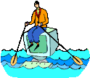

Все права защищены
©
_____________________________________________________________________
2007
Оглавление
Что это за книга и о чем она 6
Что вам нужно уметь и иметь заранее 6
Как изучать книгу 6
Примеры документов, которые вы научитесь создавать 7
Какая версия Microsoft Office вам нужна 12
О чем хорошо бы поговорить со специалистом 12
1. Простые документы 13
1.1. Знакомство с Word. Первая распечатка 13
1.1.1. Процесс работы с документом на компьютере 13
1.1.2. Приступаем 13
1.1.3. Запуск Word 13
1.1.4. Панели инструментов 15
1.1.5. Знакомство с некоторыми инструментами 18
1.1.6. Вводим текст 19
1.1.7. Печатаем на принтере 20
1.1.8. Завершение работы Word 20
1.1.9. Закрытие документа и создание нового документа 20
1.1.10. Работа с несколькими документами одновременно 21
1.1.11. Справочные средства Word 21
1.2. Работаем с одной строкой текста 22
1.2.1. Ввод строки 22
1.2.2. Заглавные буквы 23
1.2.3. Английские и русские буквы 24
1.2.4. Знаки препинания 24
1.2.5. Волшебные кнопки отмены и возврата 26
1.2.6. Перемещение текстового курсора по строке 27
1.2.7. Удаление букв из текста 27
1.2.8. Вставка букв в текст 28
1.3. Word проверяет правописание 28
1.4. Правила Word 30
1.5. Работа с несколькими абзацами 33
1.5.1. Перемещение текстового курсора по листу 34
1.5.2. Собственно работа с несколькими абзацами 34
1.5.3. Непечатаемые знаки 35
1.5.4. Логика клавиши Enter и других 36
1.5.5. Первый реальный очень простой документ 38
1.6. Линейка, полосы прокрутки, поля 38
1.6.1. Создание и уничтожение листов 38
1.6.2. Полосы прокрутки. Линейка 39
1.6.3. Поля 40
1.7. Сохранение и загрузка документа 41
1.7.1. Два вида памяти компьютера 41
1.7.2. Первое представление о файлах и папках 42
1.7.3. Расширения 43
1.7.4. Как сохранить документ 43
1.7.5. Как открыть (загрузить) документ 45
1.7.6. Механика сохранения файлов 47
1.7.7. Сохраняем копию документа. Создаем новый документ из старого 48
1.7.8. Проблема: Урод убивает красавчика 49
1.7.9. Проблема: Только что испорчен документ 50
1.7.10. Проблема: Сохраняем пустоту 50
1.7.11. Безопасность хранения документов в компьютере 51
1.8. Копирование и перемещение фрагментов текста 52
1.8.1. Выделение фрагментов текста 52
1.8.2. Копирование фрагментов текста 55
1.8.3. Перемещение фрагментов текста 58
1.8.4. Удаление фрагментов текста 59
1.8.5. Одно и то же можно делать по-разному 59
1.9. Форматирование шрифта 60
1.9.1. Панель форматирования 60
1.9.2. Жирность, курсив, подчеркивание 60
1.9.3. Цвет текста, выделение цветом 61
1.9.4. Размер шрифта 64
1.9.5. Название шрифта 65
1.9.6. Как узнать формат шрифта? 66
1.9.7. Подробная работа со шрифтами 67
1.10. Форматирование абзацев 69
1.10.1. Задание на форматирование 69
1.10.2. Процесс форматирования 72
1.10.3. Как узнать формат абзаца? 75
1.10.4. Слияние двух абзацев в один 75
1.10.5. Подробная работа с абзацами 76
1.10.6. Как сделать форматирование нескольких фрагментов одинаковым 78
1.11. Первый настоящий документ 79
1.11.1. Нумерация страниц 81
1.12. Печать 82
1.12.1. Размер бумаги 82
1.12.2. Ориентация листа на экране. Размер полей 83
1.12.3. Качество печати, число страниц, экземпляров и др. 84
1.12.4. Очередь заданий на печать 87
2. Таблицы 89
2.1. Порядок создания таблицы 89
2.2. Копирование и перемещение ячеек 94
2.2.1. Выделение ячеек, строк, столбцов, фрагментов текста 94
2.2.2. Копирование и перемещение фрагментов текста из ячеек 96
2.2.3. Удаление строк и столбцов 96
2.2.4. Добавление строк и столбцов 96
2.2.5. Копирование и перемещение ячеек, строк и столбцов 97
2.3. Рисуем таблицу карандашом 98
2.4. Вид границ и заливка ячеек 99
2.4.1. Три способа менять вид границы 100
2.4.2. Меняем вид границ карандашом 100
2.4.3. Меняем вид границ с помощью панели «Границы» 101
2.4.4. Заливка ячеек с помощью панели «Цвет заливки» 102
2.4.5. Меняем вид границ и заливку ячеек при помощи окна «Границы и заливка» 102
2.4.6. Белые и прозрачные границы и заливка 106
2.4.7. Word присматривает за целостностью таблицы 107
2.5. Панель инструментов «Таблицы и границы» 107
2.5.1. Создание очень больших таблиц 108
2.5.2. Выравнивание высоты строк и ширины столбцов 108
2.5.3. Объединение (слияние) и разбиение ячеек 109
2.5.4. Горизонтальное и вертикальное выравнивание текста в ячейке 109
2.5.5. Направление текста 110
2.5.6. Автоформат таблицы 110
2.5.7. Границы и заливка абзацев и фрагментов текста 112
2.6. Меню «Таблица» 114
2.6.1. Разбиение таблицы на две таблицы 114
2.6.2. Шапка на каждой странице 115
2.6.3. Сортировка содержимого таблиц 115
2.6.4. Вычисления в таблицах Word 118
2.6.5. Перемещение таблицы по листу 120
2.6.6. Настройка таблиц 121
2.6.7. Настройка строк и столбцов в Word 97 123
2.6.8. Преобразование таблицы в текст и текста в таблицу 124
2.7. Корсет для документа 124
2.7.1. Таблица в таблице 126
3. Графика и прочее 127
3.1. Справка Word 127
3.2. Табуляция, нумерация, маркировка 129
3.2.1. Табуляция 129
3.2.2. Нумерация списков (абзацев) 131
3.2.3. Механика отступов при нумерации 132
3.2.4. Многоуровневая нумерация 133
3.2.5. Маркировка абзацев 133
3.3. Графика – используем готовые картинки 134
3.3.1. Виды графических объектов в Word 134
3.3.2. Картинки 134
3.3.3. Вставка в документ картинок из файла 135
3.3.4. Размер картинки на листе 136
3.3.5. Подвижность картинок на листе 137
3.3.6. Вставка в документ картинок из коллекции Microsoft 139
3.3.7. Картинка «в тексте» – это «просто большая буква» 144
3.3.8. Взаимодействие подвижных картинок с текстом 146
3.3.9. Картинки загораживают друг друга 149
3.3.10. Панель настройки изображения: яркость, контрастность, обрезка картинок и др. 152
3.4. Графика – создаем графику в Word 153
3.4.1. Подвижность графических объектов в Word 153
3.4.2. Панель Рисование 154
3.4.3. Автофигуры – рисуем в Word 154
3.4.4. Линии графических объектов 157
3.4.5. Заливка графических объектов 158
3.4.6. Тени от графических объектов 161
3.4.7. Придание объема графическим объектам 162
3.4.8. Фигурный текст (объект WordArt) 164
3.4.9. Надписи 166
3.4.10. Растровая и векторная графика 167
3.4.11. Сборка-разборка графических объектов 169
3.4.12. Полотно в Word 2002 и 2003 171
3.4.13. Кнопка «Рисование» («Действия») панели рисования 172
3.4.14. Создаем логотип и рекламную страничку 173
3.5. Большие документы 176
3.5.1. Стили 177
3.5.2. Оглавление документа 179
3.5.3. Сноски 182
3.5.4. Колонтитулы 183
3.5.5. Поиск и замена текста в документе 184
3.6. Диаграммы Microsoft Graph 185
3.6.1. Работа с таблицей для диаграммы 186
3.6.2. Работа с внешним видом диаграммы 188
3.6.3. Получение диаграммы для готовой таблицы 190
3.7. Другие полезные вещи 190
3.7.1. Режимы просмотра документа 190
3.7.2. Один документ в нескольких окнах 191
3.7.3. Разрыв страницы (новая страница) 192
3.7.4. Колонки (как в газете). Разделы 192
3.7.5. Вставка даты и времени 193
3.7.6. Вставка символа 193
3.7.7. Автотекст или Как быстро вводить длинные слова 194
3.7.8. Автозамена и другие исправления втихомолку 196
3.7.9. Копирование формата 197
3.7.10. Организационная и другие схематические диаграммы 197
3.7.11. Шаблоны и мастера 198
3.7.12. Формулы 199
3.7.13. Вставка документа внутрь другого документа 201
3.7.14. Документы из других версий Word и из других текстовых редакторов 202
3.7.15. Буквица 202
3.7.16. Синонимы 202
3.7.17. Рецензирование 202
3.7.18. Сравнение двух документов 204
3.7.19. Рассылка стандартных писем. Слияние 205
3.8. Настройка Word 209
3.8.1. Параметры Word 209
3.8.2. Настройка меню и панелей инструментов 210
3.8.3. Макросы 213
3.9. Экскурсия по непознанному 214
3.9.1. Формы, элементы управления 215
3.9.2. Вставка таблицы Microsoft Excel 215
3.9.3. Создание странички Интернет 215
3.9.4. Базы данных 215
3.9.5. Поля 216
3.9.6. Visual Basic 216
3.9.7. Голосовой и рукописный ввод 216
Алфавитный указатель 217

Что это за книга и о чем она
Это книга для тех, кто хочет научиться создавать и распечатывать документы. Самой популярной в мире и в России программой, используемой для этого, является Microsoft Word. Ей и посвящена эта книга.

Что вам нужно уметь и иметь заранее
Заранее уметь вам нужно очень мало:
- Включать и выключать компьютер
- Иметь первоначальные навыки пользования мышкой
- Работать с окнами (открывать, закрывать, перемещать, изменять размеры)
Если вы ничего из перечисленного не умеете, то на изучение этого вам понадобится 2 часа под руководством главы 1 из книги «Компьютер для начинающих» из этой же серии (сайт www.learncomp.narod.ru).
Необходимо, чтобы на вашем компьютере была установлена программа Microsoft Office – это набор взаимосвязанных программ, созданный на все случаи жизни офисного работника. В частности, в состав Microsoft Office входит и Microsoft Word.
Вот наиболее популярные программы, из которых состоит Microsoft Office:
Microsoft Word | Работа с документами
Microsoft PowerPoint | Работа с презентациями
Microsoft Excel | Работа с электронными таблицами
Microsoft Access | Работа с базами данных
Microsoft Outlook | Почтовая программа и органайзер
Каждой из этих программ (кроме последней) посвящена отдельная книга серии (сайт www.learncomp.narod.ru).

Как изучать книгу
Перед вами самоучитель. Это значит, что я постарался написать книгу так, чтобы в процессе освоения компьютера вам действительно не понадобилась ничья помощь и чтобы книжка была понятна любому начинающему. Просто садитесь за компьютер и начинайте читать книжку. Я буду вести вас за ручку. Как только вы прочтете, что нужно на компьютере сделать то-то и то-то, делайте это. Вот и вся премудрость.
Если же у вас есть некоторый опыт работы в Word, то можете читать многие страницы «по диагонали». Но не надо пролистывать, совсем не читая: можете пропустить что-нибудь важное. Вы можете использовать эту книгу и как справочник. Для этого к вашим услугам оглавление и Алфавитный указатель в конце книги.
В тексте я часто обращаюсь к воображаемому читателю, как к секретарю на фирме. Это, в общем, несущественно, с таким же успехом я мог бы обращаться к школьнику или студенту. Примеры документов, хотя по содержанию иногда и имеют некоторую офисную направленность, по оформлению (а это единственное, что нас интересует) совершенно универсальны и подходят всем.
Заранее благодарен за критические замечания и буду рад ответить на ваши вопросы. Мой e-mail: lukin63@mail.ru .

Примеры документов, которые вы научитесь создавать
Я сразу же хочу показать вам, какие документы и за какое время вы научитесь создавать. Последовательно работая с книгой на компьютере, вы один за другим достигнете следующих уровней мастерства:

0 уровень | Разделы 1.1 – 1.7 | 6 часов для новичка
Через 6 часов вы сможете самостоятельно создавать, сохранять и распечатывать простые, но вполне аккуратные документы любого объема (числа страниц). Вот пример оформления такого документа:
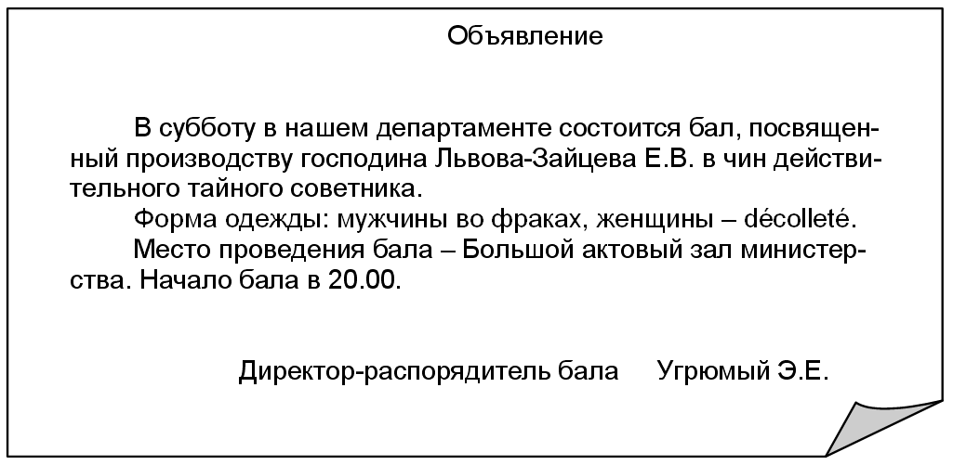
Этот уровень я назвал нулевым, так как ничего, кроме простого текста, вы вводить не сможете, то есть внешний вид ваших документов будет такой же, как на обычной пишущей машинке, не лучше. Оставаться на этом примитивном уровне не имеет смысла, так как это то же самое, что забивать микроскопом гвозди.

1 уровень | Разделы 1.8 – 2.2 | 7 часов
На следующих двух рисунках приведены примеры документов, которые вы сможете создавать на 1 уровне. Это вполне прилично отформатированный текст и аккуратные простые таблицы.
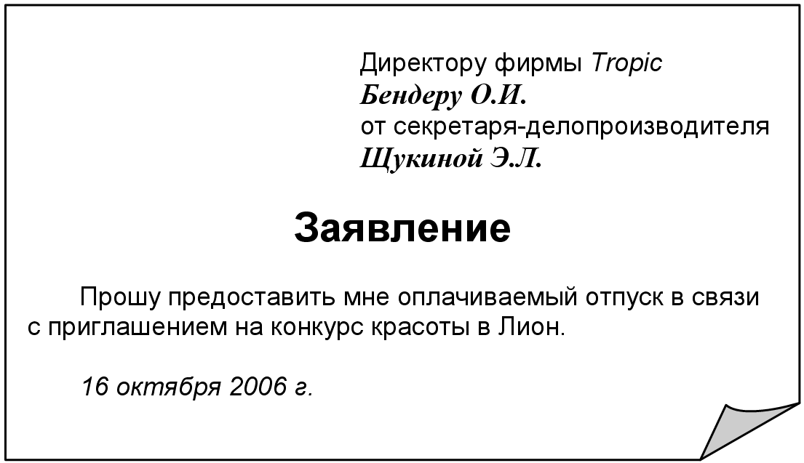

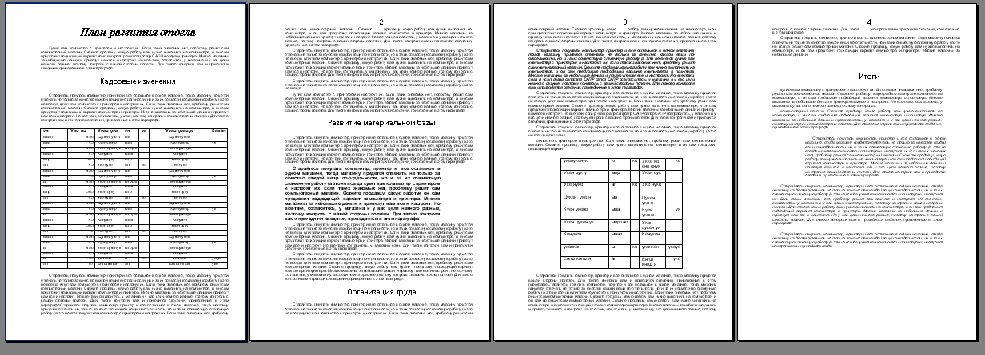
Я утверждаю, что 90% создающих документы пользователей компьютера (секретарши на фирмах, студенты и другие пользователи, которых я встречал) умеют создавать и создают документы только в пределах этого уровня. Меня это несколько разочаровывает, так как мне жаль тех замечательных возможностей Word по красивому и профессиональному оформлению документов, которые остаются невостребованными. Интересно, что те, кто читает такие документы, вполне ими довольны. Бог им судья! Тоже, видимо, неприхотливы. В результате многие пользователи остаются на этом уровне неопределенно долго, по крайней мере до тех пор, пока у них не возникнет необходимость работать, например, с таблицами более высокого качества или как-то использовать графику, или же квалифицированно работать с очень длинными документами. Впрочем, прогресс не остановить, и со временем положение, конечно, изменится к лучшему. И я надеюсь на вас.

2 уровень | Разделы 2.3 – Error: Reference source not found | 14 часов
Это уровень – для уважающего себя пользователя. Вы научитесь создавать профессионально выглядящие таблицы и вставлять в документ фотографии и рисунки.
На следующих двух рисунках приведены фрагменты документов, которые вы сможете создавать на 2 уровне.
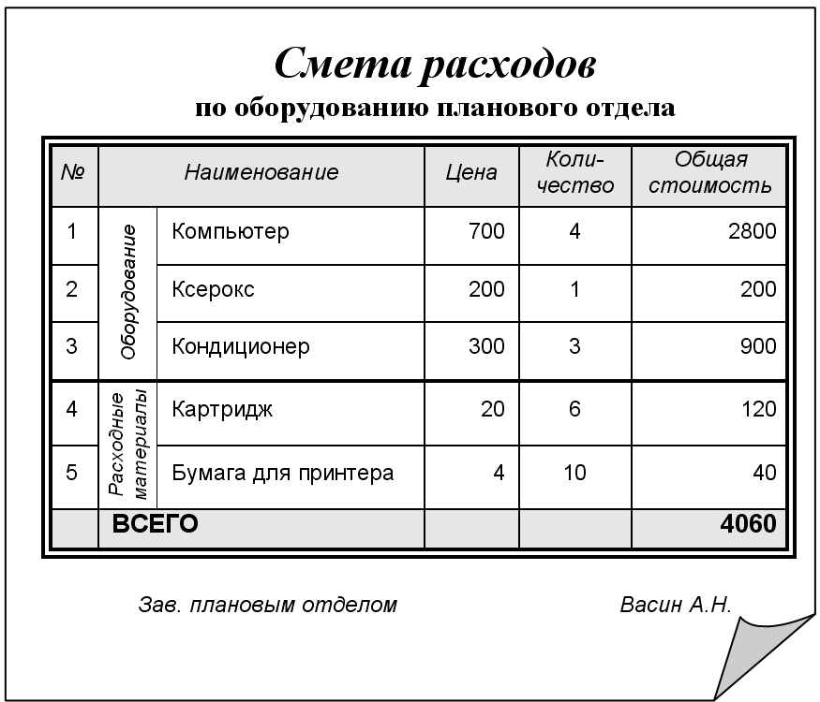

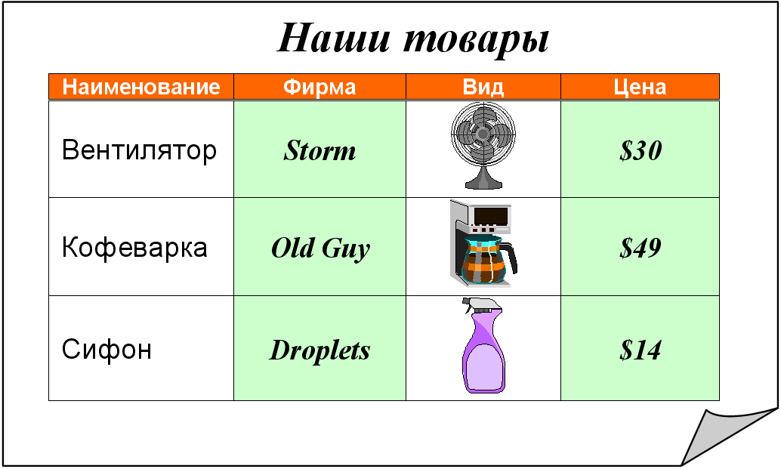

3 уровень | Разделы Error: Reference source not found- Error: Reference source not found | 12 часов
На следующих двух рисунках приведены примеры документов, которые вы сможете создавать на этом уровне.
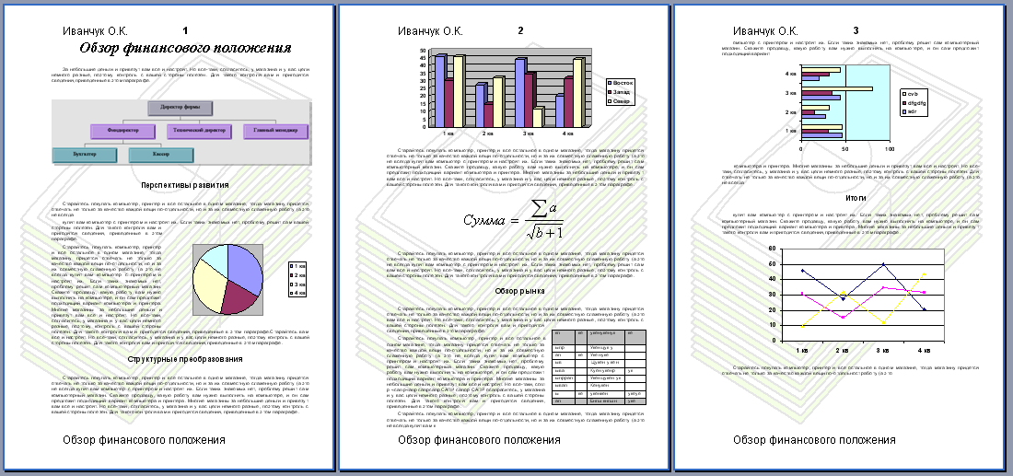
Здесь вы научитесь, во-первых, уверенно работать с любой графикой: вставлять в документ автофигуры и фигурный текст, рисовать, произвольно настраивать и компоновать на листе графические объекты. Во-вторых, вы научитесь эффективно создавать многостраничные документы, содержащие автоматически созданные оглавления, колонтитулы, сноски, сможете вставлять в документ различные диаграммы и формулы и делать многое другое. То есть при условии достаточной практики станете мастером своего дела.
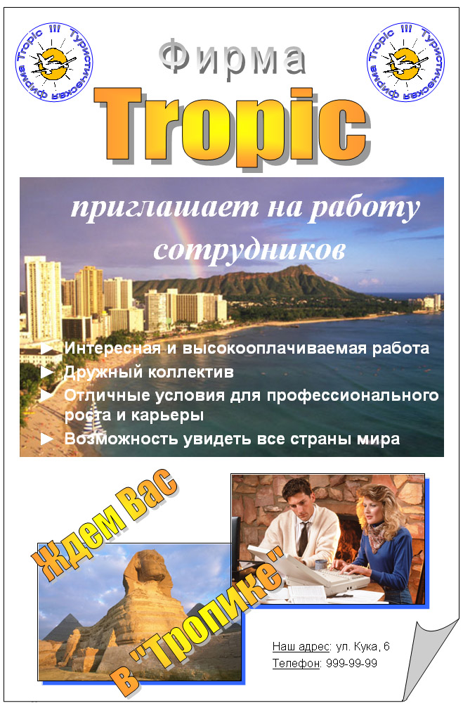

Какая версия Microsoft Office вам нужна
Microsoft Office существует больше десятка лет, постоянно развиваясь и меняя название версий. Сегодня в ходу следующие версии Microsoft Office: 97, 2000, 2002 (по-другому XP), 2003. Эта книга будет полезна и понятна всем, у кого установлена упомянутая версия Microsoft Office.
Между работой в упомянутых версиях имеются некоторые различия. Их, кстати, очень немного. Изложение будет вестись применительно к Office 2003 (который почти не отличается от 2002). Но 99% материала применимы и к более ранним версиям Office. К тому же, как только встретится серьезное отличие от других версий, оно будет поясняться. Чтобы не затемнять изложение, я также не буду останавливаться на мелких различиях, с которыми может справиться сам читатель.

О чем хорошо бы поговорить со специалистом
Когда вы впервые садитесь за компьютер, он, конечно, должен быть уже настроен. Настроить его должен был, конечно, специалист. В подавляющем большинстве случаев специалист настраивает компьютер с принтером и устанавливает все нужные программы правильно. Все работает. И все же есть варианты настройки и установки менее удобные для вас, а некоторые – так абсолютно неприемлемые. Поэтому обязательно поинтересуйтесь у него следующими вещами (вернее, дайте ему прочесть этот раздел и попросите его сделать, как написано):
- Не забыл ли он установить в Word возможность проверки правописания и автоматического переноса слов. Первая вещь поймает ваши опечатки, а без второй многие ваши документы будут выглядеть некрасиво. Как это сделать самостоятельно, написано в Error: Reference source not found. И вообще, если позволяет компьютер, то установка Word должна быть как можно более полной.
- Попросите его настроить Word так, как написано в Error: Reference source not found.
- Попросите его, чтобы вид окна Word после запуска был таким, как на рис. 1.2. И вообще, если до вас с Word работал кто-нибудь любящий экзотические настройки, лучше Office переустановить.
- Пусть на рабочем столе Windows не появляется панель Microsoft Office, она занимает много места.
- Пусть после включения компьютер начинает работать в русском, а не в латинском регистре клавиатуры.
Что делать, если специалиста рядом нет и вы только знаете, что Word работает? Ну что ж, не беда! Это значит только то, что работая с книгой, вам придется в некоторых местах забегать вперед на указанные мной разделы и разбираться с настройкой. Это, в общем, нетрудно.

Простые документы
В конце этой главы вы должны уверенно создавать и распечатывать профессионально выглядящие простые документы любой длины (правда, пока без таблиц и графики). Если вы изучили книгу «Компьютер для начинающих» из этой серии, то обратите внимание, что большая часть материала этой главы вами уже изучена по главе 2 той книги.

Знакомство с Word. Первая распечатка
Цель этого раздела – познакомиться с Word, создать и распечатать на принтере документ из одного единственного слова.

Процесс работы с документом на компьютере
На компьютере вы создаете документ, а на принтере распечатываете его на бумаге. Вкратце этот процесс проходит так: Вы заправляете пачку листов бумаги в принтер, включаете компьютер и принтер. С помощью мышки запускаете программу для работы с документом (обычно это Word). На клавиатуре вы набираете текст документа. Набирать вы можете не только русские, но и латинские буквы, цифры и множество других символов. С помощью клавиатуры и мыши вы создаете таблицы, вставляете в документ фотографии, вставляете или сами создаете рисунки и делаете все остальное, что нужно. Компьютер помогает вам во всем, в том числе исправляет орфографические, синтаксические и стилистические ошибки. На экране монитора вы наблюдаете свой документ в процессе создания. Если вам что-то не нравится в тексте документа или в его внешнем виде, вы в любой момент легко исправляете текст и улучшаете документ. Когда вы довольны видом документа, вы одним щелчком мыши распечатываете его на бумаге.
На фирме, где много компьютеров, принтер может стоять не рядом с вашим компьютером, а где-нибудь в другой комнате. Разницы нет. Тот же щелчок мыши – и идите в другую комнату за отпечатанным документом.
Документ в компьютере сохраняется. Это значит, что если в будущем вы заметите в документе ошибку или захотите что-то изменить, то вам не нужно будет перепечатывать заново весь документ, достаточно изменить в нем только то, что необходимо. В этом – основная сила компьютера.

Приступаем
С этого момента начинается собственно самоучитель. Это значит, что как только вы прочитали о каком-то действии, его нужно немедленно выполнить. Например, вы читаете: «Для вызова справки предназначена клавиша F1». Вы тут же нажимаете клавишу F1, чтобы проверить, прав я или нет, несмотря на то, что прямого указания нажимать ее не было. Это основа изучения предмета. Все, что вы читаете, должно пройти через ваши пальцы. Хорошо, что голова понимает, но этого мало – важно, чтобы еще и пальцы поняли. Нет смысла читать этот самоучитель вдали от компьютера. Ведь нельзя же по самоучителю научиться ездить на велосипеде, не садясь на велосипед.

Запуск Word
Запустите Word. Для этого нажмите кнопку «Пуск», в стартовом меню выберите пункт «Все программы», в нем выберите пункт «Microsoft Office», а там – «Microsoft Office Word». (Впредь вместо длинного словесного указания пунктов меню я сокращенно буду писать так: Пуск → Все программы → Microsoft Office → Microsoft Office Word). Впрочем, путь может быть и покороче: Пуск → Программы → Microsoft Word.
На экране возникнет окно примерно такого вида, как на рис. 1.1.
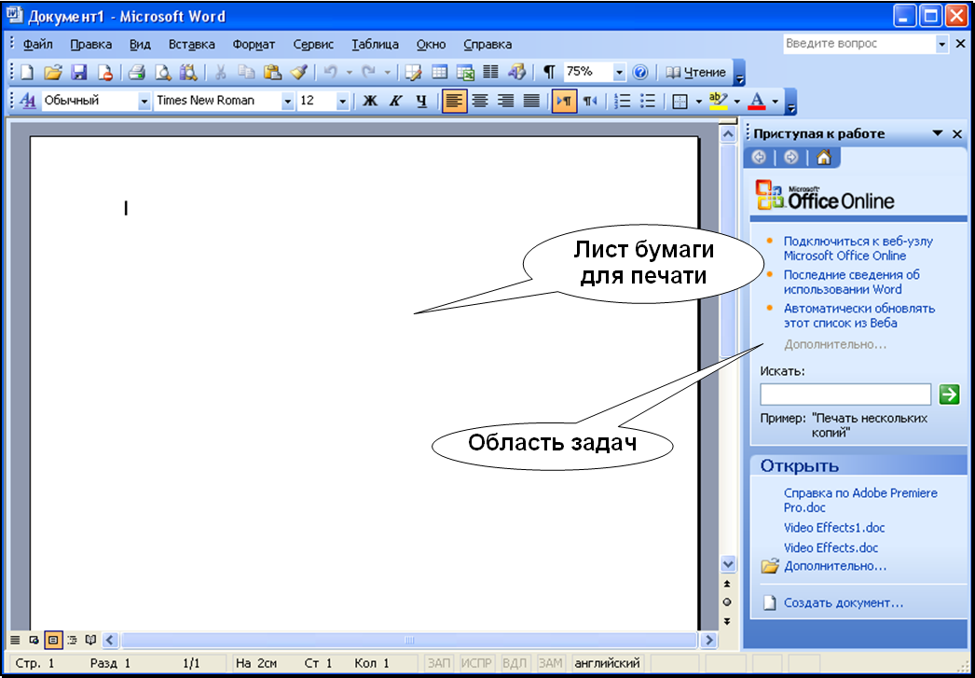
рис. 1.1
При других настройках внешнего вида Windows ХР, а также в других версиях Windows и Office стиль окна может быть другим, чаще всего таким, как на рис. 1.2. Разница в основном внешняя.
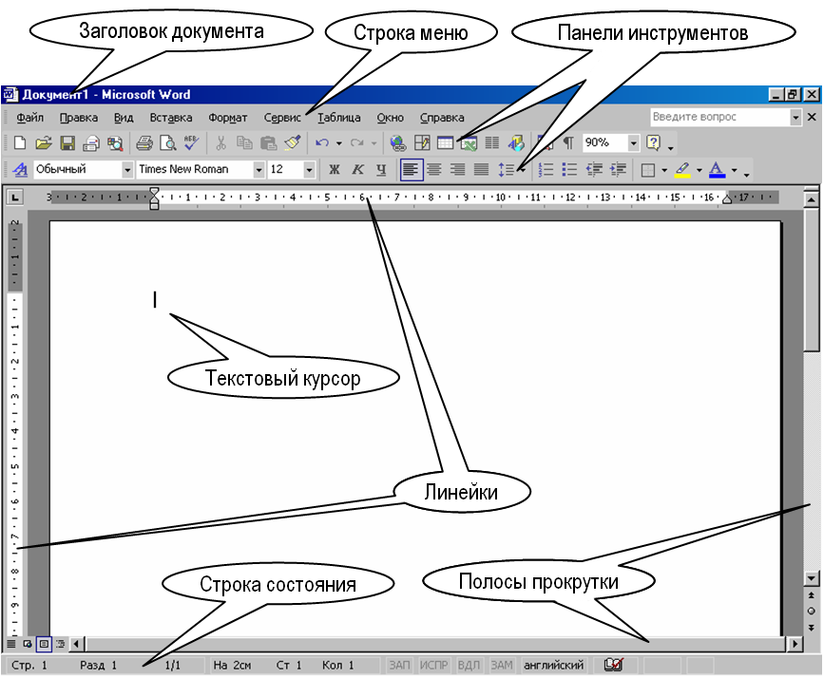
рис. 1.2
Это окно программы, которая называется Текстовый редактор Microsoft Word. Именно эта программа позволяет большинству пользователей России и мира создавать и распечатывать документы. Точный вид окна Word и набор инструментов в нем зависит от версии программы и от того, работали ли с ней на этом компьютере раньше. Если окно не развернуто на весь экран, разверните его. В правой части окна Word 2002 и 2003 вы можете увидеть большую прямоугольную область, которая называется Область задач. В дальнейшем она может вам пригодиться, но в общем-то она занимает довольно много места на маленьком экране, поэтому пока закройте ее крестиком в ее правом верхнем углу (не перепутайте с двумя крестиками в правом верхнем углу окна Word).
Познакомьтесь с названиями элементов окна, приведенными на рисунках. Под темной полосой заголовка вы видите полосу строки меню (Файл, Правка и т.д.), а под ней – две полосы – это панели инструментов, заполненные инструментами: кнопками (они имеют вид значков) и полями (белые такие прямоугольнички с текстом или числами). Верхняя из двух панелей инструментов на рисунке называется Стандартная панель инструментов, а нижняя – Панель форматирования.

Панели инструментов
Если у вас на экране с панелями инструментов все в порядке, то есть они выглядят, как на рисунках и вам это нравится, вы можете отложить чтение этого раздела до того момента, когда с ними что-нибудь произойдет, например, панель пропадет или окажется не в том месте. Здесь же как раз будут описаны меры по поддержанию панелей инструментов на экране в надлежащем количестве и порядке.
 А у меня видна только одна полоса с панелями инструментов и на ней уместились не все инструменты из тех, что я вижу на ваших рисунках на двух панелях!
Пользователь может управлять тем, видеть ли ему обе панели на одной полосе или на двух. Если у вас монитор большой, то обе панели со всем своим набором инструментов могут уместиться и на одной полосе, приятно освобождая место по вертикали экрана. Но если экран маленький, то в этом случае некоторые нужные инструменты просто не уместятся на одной полосе. Что делать? Поставьте мышь на маленькую стрелку выбора на самом правом конце полосы. Из нее выплывет подсказка «Параметры панелей инструментов». Щелкните по стрелке, появится меню (см. рис. 1.3). Здесь вы, во-первых, увидите готовыми к работе те инструменты, которые не уместились на полосе, так что проблема, можно сказать, решена. Во-вторых, если у вас полоса одна, то вы увидите пункт «Отображать кнопки на двух строках», а если две, то, соответственно – «…на одной…». Так что для более радикального решения остается только щелкнуть мышью.
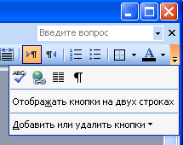
рис. 1.3
Если и в этом случае нужной кнопки не видно, перейдите к пункту «Добавить или удалить кнопки». Перед вами возникнет список всех кнопок, которые должны присутствовать на панели. Поставьте галочку у нужной кнопки или щелкните пункт «Сброс панели», чтобы набор кнопок на панели стал стандартным.
Потренируйтесь.
Дальнейшая настройка панели инструментов осуществляется в пункте «Настройка», о чем поговорим в Error: Reference source not found. Также этот пункт нужен пользователям старых Word, у которых нет вышеперечисленных средств настройки.
А у меня одной (или даже обеих) панелей инструментов вообще не видно!
Щелкните по слову «Вид» в главном меню Word. Появится подменю (рис. 1.4). Поставьте мышь на пункт «Панели инструментов». Перед вами возникнет список панелей инструментов Word (рис. 1.5) (не всех, но многих). Те, которые в этот момент находятся на экране, помечены галочкой. Щелчками мыши вы можете галочки ставить или снимать. Поставьте галочки у панелей «Стандартная» и «Форматирование».
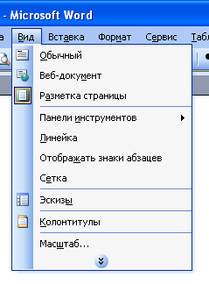  рис. 1.4 | 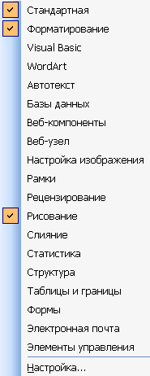  рис. 1.5
Панели инструментов совсем не намертво прикреплены к краю окна Word. Как отодвинуть панель от края? По всей длине панели, прикрепленной к краю, вы видите несколько бледных вертикальных полосок (в Word 97 это двойная полоска скраю). Если поставить острие мыши на такую полоску и нажать, то курсор поменяет форму на . Теперь мышь можно тащить и тем самым отодвигать панель от края.
Если панель отодвинута от края, ее вид несколько меняется (рис. 1.6): появляется заголовок, за который панель можно таскать, как обычное окно; в правом верхнем углу панели появляется крестик, щелкнув по которому, мы панель убираем с экрана. Ширину и высоту панели теперь можно менять, перетаскивая мышкой ее границы, как у обычного окна.
У панелей инструментов есть и такое свойство: если вы приблизите их к какому-нибудь краю окна Word, они имеют тенденцию к нему «прилипать». Это, в общем, неплохо, но ведет к тому, что края окна Word через некоторое время оказываются облеплены давно не нужными панелями, что ведет к уменьшению полезного пространства на экране. Поэтому рекомендую регулярно очищать окно Word от лишних панелей, оттаскивая их от края и закрывая крестиком или же убирая галочки в списке панелей.

Знакомство с некоторыми инструментами
Пока больше не прикасайтесь к клавиатуре и не щелкайте мышью. И вообще, на будущее: пока вы не почувствовали достаточной непринужденности при работе с Word, то, если не хотите приключений, не нажимайте на незнакомые кнопки и не тащите мышью незнакомые элементы. Не ходите в разведку без уверенности, что вернетесь.
А теперь небольшая экскурсия по кнопкам и полям панелей инструментов. Просто поставьте мышку на любой из этих элементов панели инструментов. Ни в коем случае не нажимайте! Если мышка неподвижна, то из элемента всплывет подсказка с названием элемента. Познакомьтесь таким образом со всеми элементами панелей инструментов.
Ну а теперь будем действовать. В центральной части окна Word вы видите белый лист. Это лист бумаги формата А4 (размер 297 на 210 мм), его верхняя часть. Поскольку на экране мы видим только одну сторону листа, его часто называют страницей. Если вы подозреваете, что это формат не А4, или хотите использовать листы другого формата, читайте 1.12.1.
На экране вашего компьютера положение листа может быть совершенно не таким, как на рисунке. Мы сейчас приведем его в соответствие с рисунком.
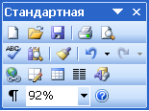  рис. 1.6 | 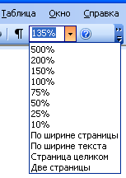  рис. 1.7 | 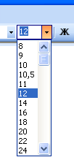  рис. 1.8
Первое. Word позволяет смотреть на документ «под разным видом». То документ может предстать перед нами как Интернет-страничка, то на бесконечном листе … Подробнее мы поговорим об этом в Error: Reference source not found, а сейчас нам необходимо убедиться, что «вид» верный. Найдите в окне Word строку меню (не путайте строку меню Word с меню «Пуск» Windows), в меню найдите слово «Вид» и щелкните по нему. Из него выпадет меню, примерно такое, как на рис. 1.4. Точный вид меню зависит от версии Word, но для вас сейчас точный вид не важен. В последних версиях Word для экономии вашего внимания не все пункты меню видны сразу, а только часто вами используемые. Подождите секунд пять или щелкните по двойной стрелке внизу меню – появятся и остальные. Если вам это не нравится, читайте Error: Reference source not found.
Щелкните в этом меню по пункту «Разметка страницы». Впредь такие указания я буду писать сокращенно: Вид → Разметка страницы. Это то, что нам нужно. При таком выборе мы смотрим на документ в самом нормальном виде, то есть так, как он будет выглядеть напечатанным на принтере.
Очень часто случайным движением мыши пользователь нажимает одну из нескольких миниатюрных кнопочек в левом нижнем углу окна Word. Это кнопки переключения вида. Страница непривычно изменяет свой вид. Познакомьтесь с этими кнопками. Найдите и щелкните кнопку «Разметка страницы». Теперь снова все в порядке.
Второе. Word позволяет для удобства пользователя «приближать к глазам» этот лист (и тогда он будет выглядеть больше) и «удалять от глаз» (и тогда он будет выглядеть меньше). Для этого на панели инструментов существует маленькое белое прямоугольное поле «Масштаб». На рис. 1.7 вы видите его затемненным. Щелкните мышью по черной треугольной стрелочке справа от поля (она называется стрелка выбора), из поля выпадет меню. Щелкните для интереса по пункту 10%. Лист удалится от вас очень далеко. Затем по пункту «Страница целиком». Лист приблизится. А сейчас щелкните по пункту «По ширине страницы». Теперь лист имеет тот же вид, что на рисунках окна Word в начале раздела.
Вы можете произвольно выбирать размер букв на бумаге (размер шрифта). Для этого на панели инструментов существует маленькое белое прямоугольное поле «Размер шрифта». На вы видите его затемненным. Щелкните мышью по черной стрелке выбора справа от поля (не слева!), из поля выпадет меню, предлагающее выбрать размер шрифта. Щелкните по любому числу от 10 до 20.
Пришла пора напечатать что-нибудь на нашем листе на экране. На каком языке будем печатать – на русском или на английском? Примите решение, а затем поглядите на индикатор языка в правой части панели задач (а не в окне Word). Если он имеет вид RU, то печать на экране будет вестись по-русски, если EN, то по-английски. Щелчком по индикатору, а затем по выскочившему из него меню выберите нужный язык. Если не удалось, не расстраивайтесь, подождите до раздела 1.2.3.

Вводим текст
А теперь обратите внимание на маленькую вертикальную черточку, мигающую на листе ближе к левому верхнему углу. Это так называемый текстовый курсор.
|
Если он почему-то не мигает, щелкните мышкой по листу поправее и пониже. Текстовый курсор показывает вам место на листе, где возникнет буква, когда вы нажмете на клавишу клавиатуры. Не путайте текстовый курсор с мышиным. Мышиный свободно перемещается по экрану вслед за движениями мыши по коврику, у текстового такой свободы нет.
А теперь отрывистыми щелчками по клавишам клавиатуры напечатайте задуманное слово, например, привет или hello. Текст должен появиться на листе в окне Word.
Если вы сделали ошибку в слове и хотите ее исправить, щелкните один или несколько раз по клавише, расположенной сразу же над средней из двух клавиш Enter. Называется она Backspace, но на ней обычно изображено не название ее, а направленная влево стрелка ← .
Вы удовлетворены видом слова на экране? Если нет и не знаете, как его исправить, не беда, подождите до следующего параграфа.

Печатаем на принтере
Теперь давайте распечатаем наш лист на принтере! Бумага в принтер вставлена? Включите принтер. Принтер готов к печати? На панели инструментов Word найдите кнопку «Печать», она имеет вид принтера: . Щелкните по ней. Через несколько секунд вы услышите, как принтер заработал, и вскоре лист бумаги с введенным вами текстом окажется у вас в руках. Поздравляю!
Бумага в принтере должна иметь тот же формат (размер), на который настроен Word. Существует очень маленькая вероятность, что если кто-то до вас уже работал с Word на этом компьютере, он мог перенастроить формат бумаги. В этом случае при печати могут возникнуть осложнения. (О настройке см. 1.12.1).
Если вы имеете возможность печатать на нескольких принтерах, то подсказка к кнопке скажет вам, на каком именно будет идти печать. Как выбрать принтер, сказано в 1.12.3.

Завершение работы Word
Завершим работу Word, щелкнув по верхнему из двух крестиков в его правом верхнем углу (он хорошо виден на рис. 1.10). Word предложит сохранить документ, показав вам такое окно (рис. 1.9).
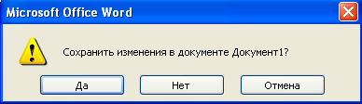
рис. 1.9
Зачем нужно сохраняться, вы узнаете в 1.7, а сейчас щелкните по кнопке «Нет». Окно Word закрылось. Word завершил работу. Говорят еще: Word закрылся, вы вышли из Word.

Закрытие документа и создание нового документа
Закрытие документа. Запустите Word. Откроется чистый лист нового документа. Посмотрите на заголовок документа: «Документ1». Введите какое-нибудь слово. Теперь, предположим, вы хотите завершить работу не со всей программой Word, а только с этим документом. Щелкните по нижнему из двух крестиков в правом верхнем углу окна Word (он виден на рис. 1.10). Этим вы закроете не весь Word, а только тот документ, с которым работали. При этом Word предложит сохранить документ. Откажитесь кнопкой «Нет». После того, как вы закрыли документ, в окне Word не будет никакого листа, вместо него там будет присутствовать сплошной серый фон. На нем писать нельзя. Чтобы начать работу с новым документом, вам нужно его создать.
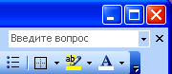
рис. 1.10
Создание нового документа. Щелкните по кнопке «Создать файл» в левой части панели инструментов. Она имеет такой вид:. В окне Word у вас появится чистый лист нового документа. Посмотрите на заголовок документа. Теперь это «Документ2», а не «Документ1». Можно работать.
Зачем это нужно. Процесс запуска Word – вещь более долгая, чем создание нового документа (оно мгновенно). Поэтому, если вам нужно за рабочий день создать несколько документов, быстрее указанным способом создавать и закрывать документы, чем каждый раз запускать и завершать работу Word.
Закройте Word.

Работа с несколькими документами одновременно
Запустите Word. Появится чистый лист документа с заголовком «Документ1». Напишите в нем какое-нибудь слово, а проще цифру 1. Не закрывайте документ. Щелкните по кнопке «Создать» на панели инструментов. У вас появится еще одно окно Word с чистым листом еще одного нового документа. Посмотрите на заголовок документа. Теперь это «Документ2», а не «Документ1». Напишите в нем какое-нибудь другое слово или цифру 2. Снова щелкните по кнопке «Создать». Появится «Документ3». И так можете создать еще несколько новых документов. Все они образуют на экране ровную «стопочку», поэтому видите вы только один из документов – тот, что «наверху стопки».
Вы можете быстро перелистывать документы в стопке комбинацией клавиш Ctrl-F6. Это значит, что нужно щелкать по клавише F6, удерживая нажатой клавишу Ctrl. Полистайте.
Обратите внимание, что на панели задач появилась прямоугольная кнопка для каждого документа. Значит, вы можете добираться до любого документа также и привычным щелчком мыши по этой кнопке. Правда, в старых версиях Word эти кнопки не появляются.
Чтобы увидеть на экране все документы одновременно, выполните Окно → Упорядочить все, а затем настройте по вкусу размеры окон для каждого документа.
Одновременная работа с несколькими документами вполне очевидна без пояснений. Она будет вам полезна в будущем, а пока закройте по-очереди все эти документы щелчками по крестику и отказываясь от сохранения.

Справочные средства Word
Справочные средства Word собраны в меню «Справка» (в Word 97 этот пункт меню обозначен знаком вопроса). Этих средств несколько и не все они присутствуют во всех версиях Word. Вот три самых распространенных.
Нажмите клавишу F1 . Перед вами покажется окно справочной системы Word. Как им пользоваться, рассказано в Error: Reference source not found, но уже сейчас вы, зайдя в этом окне в «Содержание» или «Оглавление», сможете извлечь из него полезную информацию.
Обычно во время работы в Word на экране перед вами находится маленькая забавная фигурка, которая время от времени дает вам советы, что делать в той или иной ситуации. Советы – иногда полезные, иногда невпопад. Это так называемый помощник. Вы можете использовать его, как справочник, щелкнув по нему. Вы можете таскать его по экрану, чтобы он не мешал. Если он вам надоел, то в меню «Справка» выберите пункт «Скрыть помощника», если же соскучились – «Показать помощника». Щелкнув по нему правой клавишей мыши, вы можете его настроить.
В Word 2002 и 2003 есть еще такое удобное средство справки: На рис. 1.10 вы видите в правом верхнем углу окна Word белое поле «Введите вопрос». Введите в него нужный вопрос, например, слова «размер шрифта» и нажмите клавишу Enter. Вы получите на выбор несколько более-менее подходящих заголовков пояснений, как изменять размер шрифта. Щелкните по наиболее подходящему заголовку, чтобы прочесть само пояснение.
О других справочных средствах рассказано в Error: Reference source not found.

Работаем с одной строкой текста
Мы научились создавать и распечатывать документ из одного слова. Переходим к систематическому изучению процесса создания документа в Word. Цель этого раздела – создание документа, состоящего из одной строки, и всяческое исправление и изменение текста этой строки.
Создайте новый документ. Настройте масштаб «По ширине страницы», а размер шрифта – 14.
Сейчас я проведу вас "за ручку" по узкой тропинке от начала и до конца создания документа. Чтобы случайно не сойти с тропинки, ни в коем случае не щелкайте мышью в неуказанных местах и не нажимайте никаких неуказанных клавиш на клавиатуре. Однако и в этом случае вы можете натолкнуться на неожиданности. Помощь вы найдете в дальнейших строках этого раздела. Рекомендую сейчас быстренько пробежать глазами его подзаголовки.

Ввод строки
Наша задача: ввести строчку
Юный рокер Вася обожает Brittney Spears.
Мигает ли на листе текстовый курсор? Если нет, то щелкните мышкой поправее и пониже по листу.
Первая клавиша, по которой мы должны щелкнуть, – Ю . Щелкаем по ней – и на листе на месте текстового курсора возникает буква "ю" (пусть пока не заглавная), а сам курсор перемещается чуть вправо, там потом возникнет следующая буква. Вот какая получается картина:
ю|
Где бы текстовый курсор ни находился, следующая буква возникает на его месте.
Если получилась не буква "ю", а точка, значит прочитайте чуть ниже про английские и русские буквы. Если буква получилась заглавной, почитайте чуть ниже про заглавные буквы
По клавише именно щелкаем, «клюем» ее, а не нажимаем. Ведь компьютер настроен так, что если мы задерживаем палец на клавише дольше некоторой ничтожной доли секунды, он считает, что нажатий было не одно, а два, еще подольше – три, и так далее. А это значит, что, подержав секунду палец на клавише, на экране мы увидим
юююююююююююююю|
Поэтому в дальнейшем изложении, когда я скажу «Нажмите клавишу», я всегда буду иметь в виду «Щелкните по клавише».
Проверьте, правду ли я сказал. Нажмите Ю и не отпускайте, пока не убедитесь.
Теперь нам нужно стереть то, что мы «нашалили». Для этого щелкнем несколько раз по клавише BackSpace. Она стирает за один щелчок ближайшую к курсору букву слева от него. Эта клавиша имеет еще маркировку BS или ⇦ , или ← и обычно расположена над центральной из двух клавиш Enter.
Снова получив на экране "ю", щелкнем по Н . На экране видим "юн|". И так далее, пока на экране мы не получим "юный|".
После ввода слова "юный" нужно ввести пробел перед следующим словом. Для этого щелкните по самой длинной горизонтальной клавише клавиатуры, которая так и называется – клавиша пробела. Обратите внимание, что после ввода пробела буква «ю» в слове «юный» сама собой станет заглавной.
Юный |
Word поощряет любителей сэкономить усилия, автоматически делая заглавной первую букву в абзаце или после точки. Если вам это не нравится, вы всегда можете снова сделать букву маленькой.
Некоторые слова Word может подчеркивать волнистой линией. Почему он это делает, я объясню в 1.3, а сейчас не обращайте внимания, все равно на принтере эта линия не будет видна.
Вы ввели слово "Юный" и пробел. Теперь введите слово "рокер" и пробел. Вот какая получается картина:
Юный рокер |

Заглавные буквы
Пришло время вводить Васю.
Чтобы буква "В" в слове "Вася" получилась заглавной , нужно предварительно нажать любую из двух клавиш Shift и держать ее нажатой. Смело держите ее нажатой сколько угодно – ничего плохого от этого не произойдет. Затем, удерживая ее нажатой, щелкните по букве "в" – она получится заглавной:
Юный рокер В|
Теперь отпустите Shift. Правило простое: пока Shift нажата, все буквы будут получаться заглавными, когда она не нажата – строчными. Иногда клавиша Shift имеет маркировку .
Ненароком в процессе работы вы можете нажать клавишу CapsLock и не заметить этого. После этого при нажатии на любую буквенную клавишу вы получите заглавную букву вместо строчной и наоборот. При этом в правом верхнем углу клавиатуры горит индикатор CapsLock. Клавиша CapsLock специально предназначена для того, чтобы при вводе длинного текста прописными буквами не приходилось все время держать нажатой клавишу Shift.
Еще раз нажмите на клавишу CapsLock, индикатор погаснет и все вернется на свои места.
Проверьте. А затем сотрите «мусор» клавишей BackSpace.
Продолжайте набор текста до
Юный рокер Вася обожает |

Английские и русские буквы
Вот вы дошли до английских слов «Brittney Spears». Как их набрать? Вы уже заметили, что на большинстве клавиш две буквы – сверху английская (латинская), снизу русская. Предположим, до сих пор у вас при нажатии на клавишу всегда выходила русская буква. Говорят, что вы работали в русском регистре. Чтобы перейти из русского регистра в английский и наоборот, вам нужны следующие клавиши:
Левая Alt – Shift | На клавиатуре имеются две клавиши Alt. Здесь имеется в виду, что удерживая нажатой левую клавишу Alt, вам нужно щелкнуть по любой из клавиш Shift.
Ctrl – Shift | Удерживая нажатой клавишу Ctrl, вам нужно щелкнуть по клавише Shift.
Одна из этих пар должна подействовать. Если вдруг не подействует, то найдите в правой части панели задач или в верхней части экрана индикатор языка с обозначением EN или RU и щелкните по нему, после чего в открывшемся меню выберите мышкой нужный язык.
Продолжайте набор текста до
Юный рокер Вася обожает Brittney Spears|
без точки.

Знаки препинания
Теперь вам самое время поставить точку, а мне поговорить о знаках препинания и других полезных символах. На рис. 1.11 вы видите часть клавиатуры, которая нас будет интересовать.
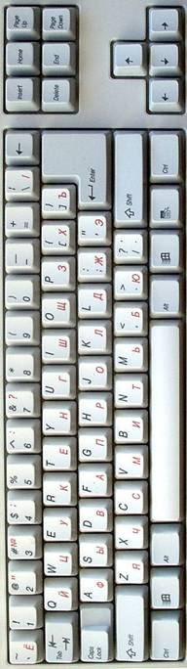
рис. 1.11
На клавиатуре над буквами вы увидите горизонтальный ряд клавиш с цифрами от 0 до 9. На эти же клавиши нанесены и многие символы. Вы их сможете получить при нажатой клавише Shift. Если кроме цифры на клавишу нанесены два значка, то левый из них получается при работе в английском регистре, а правый - в русском. Там вы найдете ! , @ , № , ; , % , : , ? , ( , ) и другие знаки. О кавычках поговорим в 1.4.
Кроме этого, работая в английском регистре, вы можете получить остальные нужные символы на русских буквах Х, Ъ, Ж, Э, Б, Ю и еще на паре клавиш.
Работая в русском регистре, точку и запятую удобно получать так:
Точка | ?
Запятая | Shift - ?
Здесь имеется в виду клавиша ? рядом с правым Shift.
Можете попробовать также:
Точка | Alt – Ю
Запятая | Alt – Б
Если у вас старая клавиатура, то расположение значков на клавишах у ней не везде правильное. Здесь ничего не поделаешь. Не советую обращаться к знатокам и программно менять расположение клавиш, потому что вы привыкнете к неправильному расположению значков, а через несколько лет купите новую клавиатуру и придется переучиваться. Проверьте на опыте, на какой клавише какие значки получаются, возьмите маленькие бумажечки и наклейте сбоку клавиш с неправильными значками правильные. Только сбоку, а не сверху, а то пальцами быстро сотрете значки.
Обязательно потренируйтесь и проверьте все, что я здесь написал. Не бойтесь испортить лист, так как вам помогут волшебные кнопки отмены и возврата:

Волшебные кнопки отмены и возврата
Вот они, рядышком на панели инструментов: . Слева кнопка отмены, справа – возврата (возможно, кнопка возврата пока не видна. Как сделать, чтобы была видна, я написал в 1.1.4). Щелкните по кнопке отмены (точнее, по загнутой стрелке, а не по черному треугольнику справа от нее). Не ожидая никаких объяснений, продолжайте щелкать по кнопке отмены и щелкайте до тех пор, пока «щелкается». Вы увидите, что на листе не осталось ни одной буквы. Теперь начинайте щелкать по кнопке возврата и тоже щелкайте до тех пор, пока «щелкается». На листе все вернется к прежнему виду. Таким образом, кнопка отмены отменяет последовательно все действия, совершенные вами в документе, а кнопка возврата последовательно возвращает. С помощью этих кнопок вы можете вернуться к любому этапу работы с документом с момента его открытия. Это очень удобно.
Вы можете подумать, что кнопка отмены «стирает» буквы, как их стирает клавиша BackSpace. Это совершенно неверно. Она не буквы стирает, а отменяет любые ваши действия. Это не одно и то же. Например, сотрите что-нибудь клавишей BackSpace, а потом нажмите кнопку отмены. Стертое восстановилось. Ведь стирание – тоже действие. Через несколько абзацев палитра ваших действий обогатится и вы поймете разницу получше.
Если вы хотите побыстрее все отменить или вернуть, используйте черные треугольники у кнопок.

Перемещение текстового курсора по строке
Итак, при помощи кнопок отмены и возврата вы все вернули к тому моменту, когда на листе у вас текст
Юный рокер Вася обожает Brittney Spears
Я надеюсь, что он уместился на листе в одну строку. Если нет, то все сотрите или отмените, уменьшите размер шрифта и напечатайте снова.
Вы уже обратили внимание, что перемены с текстом происходят только в том месте, где находится текстовый курсор. Поэтому для работы со строкой в любом ее месте нам нужно уметь курсор в это место перемещать. Для перемещения текстового курсора по листу служат клавиши перемещения курсора: четыре клавиши внизу клавиатуры:
← → ↑ ↓ .
Попробуйте, как они работают. Особой свободы вы не почувствуете. Текстовый курсор передвигается только в пределах введенного текста. Ни правее, ни ниже текста передвинуть его не удается. Доведите его до начала строки, а потом – до конца. Для ускорения перемещения курсора нажмите на клавишу перемещения курсора и не отпускайте.
Перемещать текстовый курсор можно и мышкой: просто щелкните мышкой в пределах текста – текстовый курсор перепрыгнет в место щелчка. Следите, чтобы перед щелчком мышиный курсор имел форму вертикальной черточки I, а не наклонной стрелки. Щелкайте аккуратно, удерживая мышь совершенно неподвижной, иначе у вас вместо прыжка текстового курсора может получится окрашивание черным цветом того или иного фрагмента текста. Не пугайтесь, просто щелкните мышкой поправее или пониже еще раз.
Получается, что мышиный курсор работает "проводником" для текстового.

Удаление букв из текста
Попробуем удалить из текста слово "рокер". Поставьте текстовый курсор на пробел между словом "рокер" и словом "Вася". Чтобы стереть по очереди все буквы слова "рокер", несколько раз нажмите на клавишу BackSpace. Обратите внимание, что буквы слова "рокер" слева от курсора исчезают по одной, текст справа от курсора смыкается налево, так что пустого пространства на месте слова "рокер" не остается. Для стирания пробела нужен такой же щелчок по BackSpace, как и для стирания любой буквы. У вас должно получиться:
Юный Вася обожает Brittney Spears
Для стирания символов существует еще одна клавиша – Delete. Иногда она имеет маркировку Del. Давайте сотрем слово «Brittney». Поставим текстовый курсор на пробел между словом «обожает» и словом «Brittney». Нажмем несколько раз на Delete. Слово «Brittney» стерлось, а текст справа от курсора сомкнулся налево.
Таким образом, клавиша BackSpace стирает символ слева от курсора, а клавиша Delete – справа. В обоих случаях текст справа от курсора смыкается налево к курсору. Теперь у нас на экране строка
Юный Вася обожает Spears

Вставка букв в текст
Давайте вставим перед словом «Вася» слово «рыцарь». Для этого поставим текстовый курсор на пробел перед словом «Вася» вплотную к букве "В". После этого напечатаем слово «рыцарь» и пробел. Мы увидим, что буквы слова «рыцарь» появляются на месте курсора, фрагмент «Вася обожает Spears» сдвигается направо и мы достигли поставленной цели. Теперь у нас на экране строка
Юный рыцарь Вася обожает Spears
Этот способ работы текстового редактора, когда вставляемый текст отодвигает вправо остальной текст, называется режимом вставки. Если вы нажмете на клавишу Insert, иногда маркируемую Ins, то перейдете в режим замещения, когда остальной текст не будет отодвигаться, а «рыцарь» сотрет «Васю». Чтобы вернуться в режим вставки, еще раз нажмите на Insert.
Попробуйте поработать в режиме замещения. Поработав, не забудьте его отменить, так как в большинстве случаев он неудобен.
Можете закрыть документ.

Word проверяет правописание
На радость двоечникам Word обнаруживает многие орфографические ошибки. Как он это делает?
В Word есть обширный словарь правильных русских и английских слов. Неправильных слов в словаре нет. Так, там есть слово «корова» во всех падежах и числах, а слова «карова» нет.
Каждое введенное вами слово Word тут же проверяет на наличие в словаре. И если не находит, подчеркивает красной волнистой линией. Например, вы ввели слово «корова». Это слово в словаре есть и Word его не подчеркнет. Но если вы ввели слово «карова», Word не найдет этого слова в своем словаре и подчеркнет (пока не проверяйте). Впечатление такое, будто Word умный и «обнаруживает» орфографические ошибки. Но, как видите, все гораздо примитивнее. Поэтому, если вы пропустите букву в слове «корова», вот так – «крова», Word ничего не будет подчеркивать, так как найдет в словаре слово «кров». Этот словарь содержит и имена собственные: Париж, Волга, Вася, Иванов и т.д. Маленьких городков, редких имен и фамилий в словаре тоже нет, поэтому Word их подчеркнет.
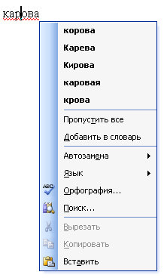
рис. 1.12
Word можно настроить так, чтобы он проверял не только орфографию, но и «прочую грамматику», то есть пунктуацию, стиль и т.п. Если Word в этой области что-то не понравится, то неполюбившийся фрагмент он подчеркнет зеленой волнистой линией.
На принтере подчеркивания не видны.
Ну, хорошо, подчеркнул. А дальше что? Как нам узнать, что именно ему не нравится? А узнать хочется, так как неприятно смотреть на документ, исполосованный волнистыми линиями. Узнают так: щелкните правой клавишей мышки по подчеркнутому слову или фрагменту, появится контекстное меню, в нем вы и увидите причину недовольства грамматикой, а если дело касается орфографии, то Word предложит варианты исправления ошибки (см. рис. 1.12). Вам останется только выбрать нужный вариант щелчком мыши – и ошибка будет исправлена автоматически. Очень удобно для тех, кто в орфографии не силен!
Создайте новый документ. Проверьте все, сказанное мной. Обратите внимание, что Word реагирует подчеркиванием на слово только тогда, когда текстовый курсор уже ушел из него.
В области грамматики Word не так силен, как в орфографии. И это неизбежно. Ведь компьютер может работать только по точным правилам, а в русском, да и в английском языках грамматические и стилистические правила часто зыбки и неточны. Впрочем, что касается пунктуации, здесь его помощь существенна, а вот относительно стиля … В этом Word с моей точки зрения слишком придирчив. Он меня уже достал своими бесконечными замечаниями по поводу употребления нелитературных выражений, у меня от него уже крыша поехала, я взял и вырубил проверку грамматики! И живу спокойно.
Если вы знаете и употребляете на листе такие слова, которые компьютер не знает, то вас начинает раздражать, что он их все время подчеркивает. В контекстном меню такого слова выберите «Пропустить все» и он от вас отстанет, пока вы не закроете и снова не запустите Word, то есть ненадолго. Если же хотите, чтобы отстал совсем, выберите «Добавить в словарь», слово будет добавлено в компьютерный словарь, ну а ответственность за это несете вы сами. Только не забывайте, что если вы добавили в словарь фамилию «Кривоходов», то вам для спокойной жизни надо бы добавить туда и «Кривоходовым», и «Кривоходове» и все прочие словоформы этого слова.
Многие, не желая видеть на листе волнистые линии, отключают как проверку грамматики, так и проверку орфографии (см. Error: Reference source not found). И лишь закончив ввод текста, они щелчком по кнопке на панели инструментов заставляют Word один раз проверить орфографию.

Правила Word
Если вы работали в древних, по нынешним меркам маломощных и примитивных текстовых редакторах или, тем паче, на пишущей машинке, то, конечно, помните, что там не нужно было знать почти никаких правил работы с текстом, так как получившийся документ тоже был простым и примитивным. Если вы хотите и в современном Word получить простой, сухой и примитивный документ, не приспособленный для удобных изменений в будущем, то вам тоже не надо знать никаких правил. Пишите, как пишется. Но возможность удобных модификаций внешнего вида и содержания документа является одним из главных достоинств компьютера. А создавать в Word сухие и навек замороженные документы – все равно, что стрелять из пушки по воробьям. Поэтому работать будем по правилам.
Вот 6 элементарных правил работы с текстом, которые необходимо соблюдать, работая в Word. Word и сам присматривает за соблюдением некоторых из них, на нарушение реагируя подчеркиванием. Вы можете спорить о том, хороши эти правила или плохи, но если их не соблюдать, Word отомстит.
Правило 1 (знаки препинания).
Перед знаком препинания пробел запрещен, после знака препинания обязателен.
Вот примеры. Примеры неправильной пунктуации выделены серым цветом.
Правильно:
Единожды солгавши, кто тебе поверит?

Неправильно (пробел перед запятой):
Единожды солгавши , кто тебе поверит?

Неправильно (пробелы перед запятой и знаком вопроса, нет пробела после запятой):
Единожды солгавши ,кто тебе поверит ?

Правильно:
Не шути с женщинами: эти шутки глупы и неприличны.

Неправильно (пробелы перед двоеточием и точкой):
Не шути с женщинами : эти шутки глупы и неприличны .

Этому правилу подчиняются точка, запятая, двоеточие, точка с запятой, вопросительный и восклицательный знаки. Но есть четыре знака, для которых верны следующие два правила.

Правило 2 (черточка и тире).
По обеим сторонам черточки пробелы запрещены, по обеим сторонам тире пробелы обязательны.
Найдите на клавиатуре черточку. Она в ряду цифр стоит справа от нуля. Напишите
Пример на черточку: Ну-ка, ну-ка, Петров-Водкин, пол-лимона!
Как видите, пробела нет ни перед черточкой, ни после. А вот тире у вас получится так: в процессе набора текста поставьте пробел, затем черточку, затем снова пробел. При этом после набора следующего слова черточка сама собой удлиннится и превратится в тире. Напишите:
Пример на тире: Что имеем – не храним; потерявши – плачем.

Правило 3 (скобки и кавычки).
Скобки и кавычки должны плотно, без пробела прилегать к фрагменту текста, который находится внутри них, и отделяться пробелом от внешнего текста.
Правильно:
Это (между нами будь сказано) весьма любопытно!
Неправильно:
Это( между нами будь сказано )весьма любопытно!
Неправильно:
Это(между нами будь сказано)весьма любопытно!
Правильно:
Школа «Феникс» в Строгино.
Здесь кавычки имеют вид двойных уголков «». Как открывающие, так и закрывающие кавычки, несмотря на то, что «смотрят» в разные стороны, получаются в русском регистре одной и той же комбинацией клавиш – Shift – 2 . Word сам правильно задаст нужное направление кавычек, если вы соблюдаете правило 3.
Также правильно:
Школа “Феникс” в Строгино.
Здесь кавычки имеют вид обычных кавычек “ ”. Как открывающие, так и закрывающие кавычки, несмотря на то, что «смотрят» в разные стороны, получаются в английском регистре одной и той же комбинацией клавиш – Shift – Э . Word правильно задаст нужное направление кавычек, если вы соблюдаете правило 3.

Правило 4 (клавиша Enter).
В пределах абзаца Word сам переводит строку. В конце абзаца нажимайте Enter. Запрещается нажимать Enter внутри абзаца.
Это значит, что если набираемый вами текст не умещается в одной строке, вам не нужно (а точнее – запрещено!) прикладывать какие-то усилия, чтобы продолжить набор текста со следующей строки. Продолжайте набор текста в строке, как будто бы она бесконечная. Когда очередное слово не будет умещаться и упрется в правый край листа, оно само перескочит в начало следующей строки. Проверьте сказанное, введя шрифтом размера 18 хотя бы следующий текст (рис. 1.13).
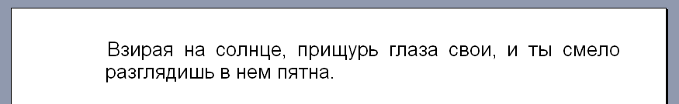
рис. 1.13
Но вот когда абзац кончится, вы обязаны сами перевести строку, нажав клавишу Enter. Нажмите ее. Вы увидите, что текстовый курсор перепрыгнул в начало следующей строки. А теперь введите еще два абзаца, нажимая Enter после ввода каждого из них (рис. 1.14).
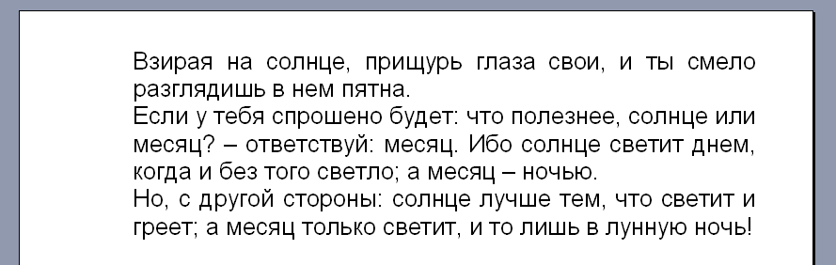
рис. 1.14
О красной строке поговорим в 1.10.

Правило 5 (Перенос слов).
Ни в коем случае самостоятельно не переносите слова со строки на строку.
Чтобы Word в данном документе переносил их вместо вас, проделайте следующее: Сервис → Язык → Расстановка переносов. На экране возникнет окно такого примерно вида, как на рис. 1.15.
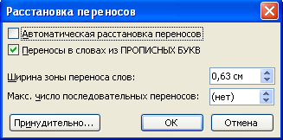
рис. 1.15
Поставьте мышкой флажок (галочку) в белый квадратик «Автоматическая расстановка переносов» → ОК. Так вам придется делать в каждом документе, что утомительно. Чтобы этого избежать, документ с настроенным переносом сделайте шаблоном (см. Error: Reference source not found) и остальные документы создавайте на основе этого шаблона.

Правило 6 (О пробелах).
Ни в коем случае не используйте пробелы для создания красной строки или для сдвига текста с любой другой целью,
как вы может быть привыкли в старых редакторах или на пишущей машинке. Для этого есть другие инструменты, с которыми мы вскоре познакомимся (1.10). Пробел применяйте только между словами, больше (почти) нигде! В качестве временной меры для создания красной строки или большого промежутка между словами можете использовать клавишу Tab. С этой клавишей мы поближе познакомимся в Error: Reference source not found, а пока достаточно сказать, что это «большой пробел», что, конечно же, ужасно неточно.
Совет новичкам: Между словами делайте только один пробел, не надо делать два или три, как многие новички почему-то делают на первых порах.

Работа с несколькими абзацами
В этом разделе мы научимся элементарной работе с несколькими абзацами. Для начала пробегите глазами материал этого раздела, чтобы знать, как реагировать на могущие возникнуть неожиданности. В случае чего к вашим услугам всегда кнопка отмены. А теперь по порядку. Для простоты начнем с абзацев размером в коротенькую строку.
Введите такой текст из нескольких строк:
Барон фон Гринвальдус,
Сей доблестный рыцарь,
Все в той же позицьи
На камне сидит.
В конце каждой строки нажимайте, естественно, клавишу Enter. Таким образом, у вас получится 4 коротких абзаца.

Перемещение текстового курсора по листу
При помощи четырех клавиш перемещения курсора ← → ↑ ↓ потренируйтесь перемещать текстовый курсор куда только можно. А теперь потренируйтесь делать то же самое при помощи щелчков мышкой. Не делайте двойных щелчков. Мышкой щелкайте только тогда, когда ее курсор имеет форму вертикальной черты, такой – I. Когда мышка находится у левого края листа, ее курсор принимает такую форму – . При щелчке такой мышкой у вас будут выделены черным цветом целые строки текста. Этого пока не нужно. Чтобы убрать «черноту», просто щелкните мышкой поправее и пониже.
Вы скоро обнаружите, что подобным образом текстовый курсор можно свободно перемещать только там, где имеется текст. Ни правее, ни ниже введенного текста курсор переместить не удается. Поначалу вам это может показаться непривычно и неприятно, и вы захотите расширить поле действия курсора хотя бы по вертикали. Удовлетворить ваше желание довольно легко. Подведя текстовый курсор в правый край самой нижней строки, нажмите на клавишу Enter несколько раз. У вас ниже текста образовалось несколько невидимых пустых строк, по которым вверх-вниз может свободно ходить курсор.
Word начиная с версии 2000 пошел навстречу начинающим пользователям: там есть возможность двойными щелчками мыши перемещать курсор гораздо свободнее, чем я только что обрисовал. Но сделаем мы это чуть позже – в 1.5.3.

Собственно работа с несколькими абзацами
А теперь вам нужно выполнить несколько заданий.
Чтобы вставить пустые строки между абзацем «Все в той же позицьи» и абзацем «На камне сидит.», поставьте текстовый курсор в конец первого из этих абзацев и несколько раз нажмите клавишу Enter.
Барон фон Гринвальдус,
Сей доблестный рыцарь,
Все в той же позицьи

На камне сидит.
А как теперь убрать эти пустые строки? Поставьте курсор в самую верхнюю из пустых строк и несколько раз нажмите клавишу Delete.
Как опустить пониже весь текст? Поставьте курсор в начало самой верхней строки текста, сразу перед буквой «Б». Кстати, сделать это мышкой вам удастся не сразу, но надо постараться. Теперь несколько раз нажмите клавишу Enter.
Как разделить абзац на два? Например, вместо одной строки «Все в той же позицьи» нужно получить
Все в той же
позицьи
Поставьте текстовый курсор перед буквой "п" и нажмите клавишу Enter.
А как слить два абзаца в один? Поставьте курсор в правый конец верхнего из этих абзацев и нажмите Delete один (или несколько) раз, абзацы сольются.
Задание. А теперь введите два произвольных абзаца, каждый длиной в две-три строки (можете взять высказывания Козьмы Пруткова о солнце и месяце из предыдущего раздела). Проделайте с ними по-очереди, а потом вразбивку все только что описанные действия.

Непечатаемые знаки
Все только что описанные (и будущие) приемы работы с абзацами могут показаться запутанными и не имеющими внутренней логики. А логика есть. И если вы ее поймете, то и приемов запоминать не нужно. Но чтобы ее понять, нужно сначала познакомиться с так называемыми непечатаемыми знаками (не путать с непечатными словами, которые мы не будем не только печатать, но и произносить).
Введите в новый документ шрифтом 18 текст, приведенный на рис. 1.16. В качестве первых пяти строк введите два любых абзаца. Третий абзац у вас начнется со слова «Один», затем нажмите пробел, затем слово «два», затем клавишу Enter, затем «три», затем пять пробелов, затем «четыре», затем три раза клавишу Enter, затем «пять», затем три раза нажмите клавишу Tab, затем «шесть» и четыре раза Enter.
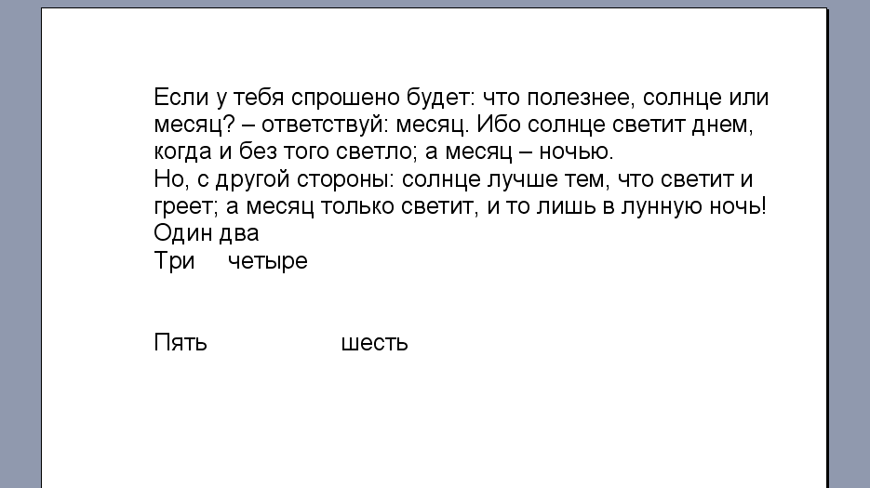
рис. 1.16
Вполне естественно, что существуют клавиши, нажатие на которые не оставляет на листе никакого видимого следа. Это клавиши пробела, Enter, Tab и некоторые другие. Однако довольно часто вам встретятся ситуации, когда совершенно необходимо будет знать, какие именно из этих клавиш были нажаты и в каких именно местах документа. Например, каким образом вы добились такого большого расстояния между словами «Пять» и «шесть» – три раза нажав на Tab или раз двадцать на пробел?
Word запоминает, какие клавиши и в каких местах документа вы нажимали. Чтобы и вы могли узнать это, вам достаточно нажать кнопку «Непечатаемые знаки» на панели инструментов. Ваш лист изменит свой вид, он будет выглядеть так, как на рис. 1.17.
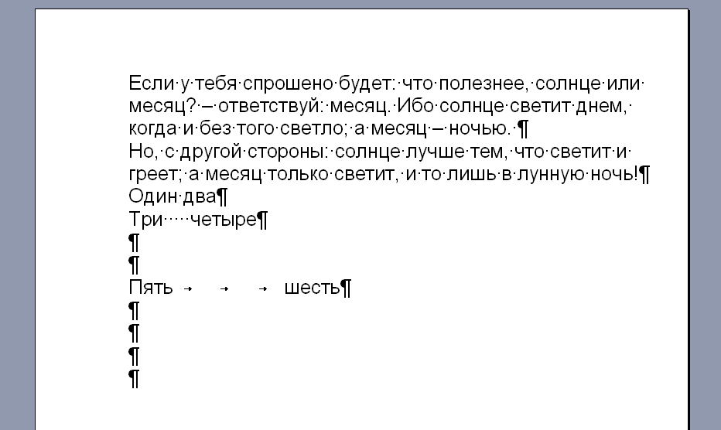
рис. 1.17
В этом виде с документом можно прекрасно работать, некоторые так и делают. Правда, непечатаемые знаки создают впечатление мусора на листе, но к этому привыкаешь, а на принтере они, сами понимаете, не печатаются.
Легко видеть, что маленькие точки поставлены в тех местах документа, где вы нажимали клавишу пробела. Между словами «Три» и «четыре» стоит пять точек, ровно столько, сколько раз вы нажимали на пробел.
Знак абзаца ¶ поставлен в тех местах документа, где вы нажимали клавишу Enter. Нажатие на клавишу Enter вставляет ниже пустую строку и переводит текстовый курсор в ее начало. А вот после слова «шесть» стоят не 4 знака ¶, а 5. Дело в том, что самый нижний знак ¶ был на листе изначально, еще до начала вашей работы с листом.
Обратите внимание, что правее знаков ¶ нигде нет никаких символов. Как вы думаете, если попытаться сейчас дописать пару слов в конец первого абзаца, не получатся ли они правее его знака ¶? Проверьте. Не получилось. Такое уж у Word правило, он присматривает, чтобы у абзаца был только один знак ¶ и чтобы он был последним в абзаце.
При нажатии на клавишу табуляции Tab курсор смещается на некоторое расстояние направо и на листе появляется знак стрелочки.
А теперь, если вы работаете в Word 2000 или более позднем, сделайте двойной щелчок мышкой гораздо правее и ниже введенного текста. Вы увидите, что в угоду вам на место щелчка встал текстовый курсор и вы можете вводить туда текст. При этом Word не стал нарушать своих принципов и просто заполнил пустое место до нового положения курсора непечатаемыми знаками ¶ и Tab.
Чтобы вернуться к обычному виду документа, снова нажмите кнопку «Непечатаемые знаки».

Логика клавиши Enter и других
Выполните следующее задание:
Включите режим просмотра непечатаемых знаков. Выполните все действия по работе с абзацами, которые вы проделывали чуть выше, а именно: вставьте пустые строки между двумя верхними абзацами, уберите эти строки, опустите пониже весь текст, разделите верхний абзац на два, слейте два абзаца в один. Наблюдайте, что происходит на листе, какие непечатаемые знаки появляются, какие исчезают. Все отмените.
Поставив курсор в середину верхнего абзаца, скажем, перед словом «Ибо», набирайте бессмысленный текст, можно просто наборы букв с пробелами через каждые несколько букв, чтобы не было слишком длинных «слов». Наблюдайте, что происходит на листе. Когда абзац вырастет строки на три, отмените весь бессмысленный набор.
Из той же позиции понажимайте на клавишу Tab до тех пор, пока абзац не вырастет строки на три. Отмените.
Из той же позиции нажмите на клавишу пробела и не отпускайте до тех пор, пока точками не будет заполнена вся строка до края и за край листа. Отмените.
То же проделайте с клавишей Delete, а затем BackSpace, пока все не будет стерто. Только последний знак ¶ нельзя стереть. Отмените.

Можно ли стирать непечатаемые символы? Конечно! Точно так же, как и обычные буквы. Вы только что это делали. Сотрите клавишами BackSpace и Delete несколько точек между словами «Три» и «четыре». Тем самым вы стерли пробелы, расстояние между словами уменьшилось. Таким образом, вы стираете не только сам символ, но и результат его действия. То же проделайте со стрелками Tab.
Клавишей Delete (или, если сможете, BackSpace) сотрите два знака ¶ выше строчки «Пять шесть». Строка «Пять шесть» приподнялась. А теперь сотрите знак ¶ в конце строки «Три четыре». Она сольется со строкой «Пять шесть». И здесь, стирая символ, мы уничтожаем и его действие.

Основываясь на полученном опыте, рассмотрим с новой точки зрения действие различных клавиш:
Нажатие на любую клавишу с буквой, цифрой или другим символом, а также нажатие на пробел или Tab вызывает вставку в текст на место курсора соответствующего символа или невидимого непечатаемого знака, а вся часть текста правее курсора сдвигается дальше вправо.
Нажатие на клавишу Enter вызывает образование ниже нового абзаца. На поверхности листа это выражается во вставке знака ¶ и перемещении вниз на одну строку всего текста, находящегося правее и ниже курсора. В Word абзац кончается обязательно символом ¶. Кроме как в конце абзаца символ ¶ нигде встречаться не может.
Клавиша Delete стирает любой символ справа от курсора, печатаемый или непечатаемый, видимый или невидимый. Стирание символа уничтожает не только сам символ, но и его действие. Поэтому, стерев ¶, мы выполняем действие, обратное действию клавиши Enter, то есть нижние абзацы поднимаются, а ближайший нижний сливается с текущим.
Аналогично действует клавиша BackSpace.
Чтобы привыкнуть к логике клавиш, поработайте некоторое время в режиме просмотра непечатаемых знаков. Когда привыкнете, вернетесь в обычный режим.

Первый реальный очень простой документ
Знаете ли вы, что уже готовы создать скромненький, примитивный, но вполне аккуратный документ, достойный нулевого уровня подготовки? Попробуйте создать шрифтом 16 и распечатать объявление, которое я привел на рисунке в начале книги в разделе «Примеры документов, которые вы научитесь создавать».
Если получилось – поздравляем. Лиха беда начало!

Линейка, полосы прокрутки, поля
Здесь мы познакомимся с документами из нескольких страниц и научимся задавать поля на листе.

Создание и уничтожение листов
Создайте новый документ. Выберите масштаб «Две страницы» и размер шрифта 24. Нажмите клавишу с какой-нибудь буквой, например Ж, и не отпускайте. Вы увидите, как строки листа постепенно заполняются. Как только весь лист будет заполнен, Word автоматически создает для вас в документе второй лист. Заполните полтора листа, как на рис. 1.18 и отпустите клавишу.
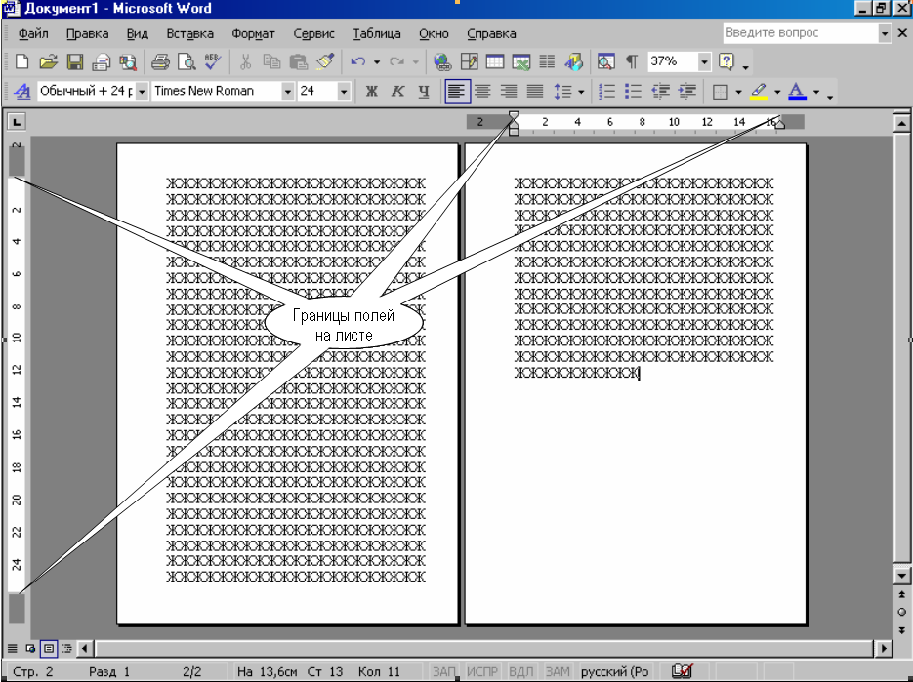
рис. 1.18

Затем поставьте курсор куда-нибудь в серединку первого листа, нажмите клавишу Delete и не отпускайте. Вы увидите, как строки постепенно исчезают. Как только второй лист будет полностью освобожден, Word автоматически уничтожит его.
Нажатием на кнопку «Непечатаемые знаки» включите режим просмотра непечатаемых знаков. Выберите масштаб 10%. Нажмите клавишу Enter и не отпускайте. Дождитесь, когда создадутся 5-10 листов. Это все листы одного документа. Применяйте клавишу Delete до тех пор, пока большинство листов не уничтожится.
Вы видите, что вам не нужно специально заботиться о создании и уничтожении листов в документе. Word создает и уничтожает их по мере надобности. Создавать в документе пустые листы можно и по-другому, читайте Error: Reference source not found.

Полосы прокрутки. Линейка
Снова заполните буквой «Ж» полторы страницы. Поставьте курсор куда-нибудь в серединку листа. Выберите масштаб 200%. Перед вами возникнет примерно такая картина, как на рис. 1.19.
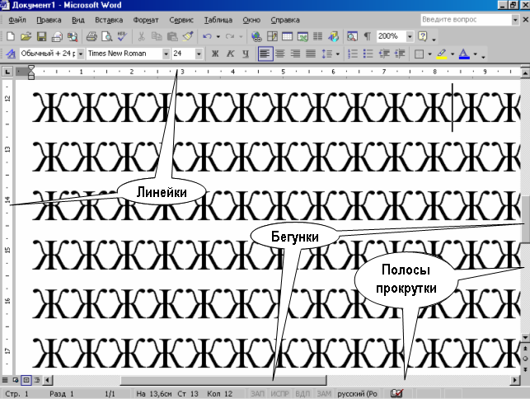
рис. 1.19
Как видите, весь лист не умещается в окне Word и мы видим только его часть.
Посмотрите на полосы прокрутки. На каждом из концов горизонтальной полосы прокрутки есть стрелка – маленький черный треугольничек. Щелкните по любой стрелке – изображение в окне сдвинется. То же можно сказать и про вертикальную полосу. Пощелкайте по всем четырем стрелкам. Будет правильно, если вы представите себе, что окно Word – это большая лупа с переменным увеличением, которой мы водим по листам документа в направлении стрелок. Дойдите щелчками по стрелкам по очереди до всех четырех углов листа. А затем идите ниже нижней границы листа – на второй лист документа.
Перемещаться по документу можно и при помощи бегунков. Поставьте мышь на бегунок, принадлежащий горизонтальной полосе прокрутки. Теперь тащите мышь налево или направо, бегунок будет двигаться по полосе за мышью. Говорят: вы тащите бегунок. Протащив немного бегунок, отпустите. Повторите то же с бегунком вертикальной полосы. Дойдите перемещением бегунков по очереди до всех четырех углов листа. А затем – на второй лист документа.

Линейка показывает вам реальные размеры в сантиметрах на листе документа. Слово «реальные» значит только то, что если после распечатки данного листа на принтере вы приложите к распечатанному бумажному листу свою деревянную линейку, то получите в точности те же самые цифры размера, которые показывает линейка на экране. Как видите, буква «Ж» будет на распечатке иметь высоту чуть больше полусантиметра, а ширину – около ¾ см, шесть строк текста уместятся в пять с лишним сантиметров по высоте. Вам может показаться, что вы узнаете «реальные» размеры, приложив деревянную линейку к экрану компьютера. Ничего подобного! Все зависит от масштаба. Но даже при масштабе 100% приложив деревянную линейку к линейке на экране вы не всегда получите точное соответствие.
Выберите масштаб «Две страницы». Убедитесь, взглянув на линейку, что размеры вашего листа формата А4 действительно составляют где-то 20 на 30 сантиметров.
Вообще-то, линейка бывает нужна не часто. Щелкните пункт «Линейка» в меню «Вид» и она исчезнет, освобождая тем самым дефицитное пространство на экране. Чтобы появилась, снова щелкните.

Поля
Обратите внимание на серые полоски на концах обеих линеек на рис. 1.18. Они указывают на листе поля, то есть области по краям листа, которые Word оставляет свободными от текста. Достаточно беглого взгляда на листы рис. 1.18, чтобы убедиться, что текст действительно нигде не заходит за поля.
Вы можете задавать размер полей по своему вкусу. Для этого в верхней части вертикальной линейки укажите острием курсора точно на границу между белой и серой областью. Курсор должен принять такую форму: . Протащите мышь вниз на пару сантиметров. Граница между белой и серой областью передвинется вслед за мышью. Вы перетащили границу. Соответственно увеличилось верхнее поле всех листов документа (в Error: Reference source not found написано, что это можно делать и не для всех листов). Текст при этом, конечно, не уничтожается, а сдвигается на свободное место на листах документа. На рис. 1.20 вы видите тот же документ со сдвинутыми границами всех четырех полей: верхнего, нижнего, левого и правого.
На горизонтальной линейке вам будет нелегко поймать курсором мыши границы полей. В 1.12.2 сказано, как менять величину полей по-другому.
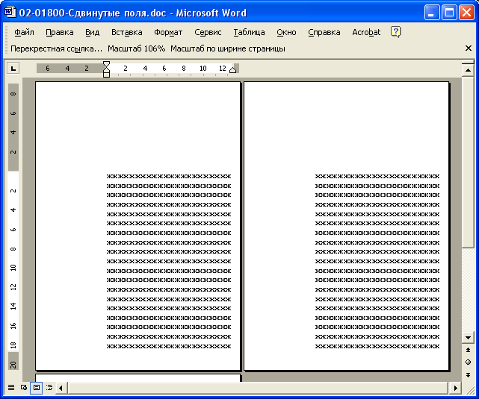
рис. 1.20
Помните, что большинство принтеров не может распечатать ничего, что расположено слишком близко к краям бумажного листа. Что значит «слишком близко» для вашего конкретного принтера, лучше всего проверить пораньше, распечатав лист, заполненный текстом вплотную ко всем краям. При этом не обращайте внимания на жалобы принтера, что поля выходят за границы области печати. Получив распечатку, вы будете точно знать, как близко к краям способен печатать ваш принтер. И в дальнейшем свободно изменяйте ширину полей документов, следя лишь на глазок за тем, чтобы на экране текст находился в пределах возможностей печати принтера, опять же не обращая внимания на его жалобы, что поля выходят за границы области печати. Он часто перестраховывается.
Скрываем поля из вида. В Word 2002 и 2003, поводите мышкой по серому пространству над или под листом. Когда мышиный курсор примет вид 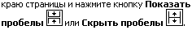, щелкните. Верхнее и нижнее поля пропадут из вида. Делается это из экономии места на экране. Если вам не нравится такой непривычный вид, просто щелкните там же мышкой еще раз.

Сохранение и загрузка документа
Этот раздел очень важный и поэтому большой.
Вы еще не вспоминаете с тоской свою старую пишущую машинку? Если вспоминаете, то знайте, что от тоски вас скоро вылечат два великих лекаря: время и привычка. А еще осознание одного великого преимущества компьютера перед пишущей машинкой:
Пусть сегодня на пишущей машинке вы печатаете длинный приказ о премировании такого-то сотрудника. Через три месяца вы столько же времени печатаете точно такой же приказ о премировании, отличающийся только фамилией и парой цифр. Скучно и досадно. На компьютере же похожие документы не нужно печатать с начала до конца. По вашему желанию компьютер мгновенно вспоминает и показывает на экране старый приказ о премировании, вы исправляете в нем только фамилию и пару цифр и распечатываете на принтере. Все! Колоссальная экономия времени! Тем более, что три четверти документов в офисе типовые.
Для того, чтобы компьютер мог вспомнить старый документ, вы должны были его сохранить. Вот именно сохранению документов и посвящен этот раздел.

Два вида памяти компьютера
Представьте себе, что каждое утро, проснувшись, некий джентльмен обнаруживает, что у него – полная потеря памяти: он забыл абсолютно все события своей жизни, он забыл, как его зовут, сколько будет дважды два и для чего нужны тапочки. Он беспомощен. Чтобы как-то прожить, он однажды решает записывать в течение дня в блокнотик все, что с ним случилось и чему он научился. Блокнотик он всегда держит перед глазами и по мере надобности читает из него то, что ему нужно. Утром, проснувшись, ему приходится читать особенно много. Делая это каждый день, он нейтрализует потерю памяти. Блокнотик постепенно становится летописью его жизни и хранилищем всех знаний. Кроме этого блокнотика никаких других записей он не ведет.
Можно сказать, что у него два вида памяти: одна в голове, другая в блокнотике. Та, что в голове, исправно ему служит в его повседневных делах и работе, но имеет существенный недостаток – она стирается, когда он спит. Поэтому нуждается в периодической подпитке (загрузке) из блокнотика. У той, что в блокнотике, такого недостатка нет, у ней свой недостаток – она медленная, то есть, чтобы найти в ней то, что ему нужно, джентльмену приходится, шевеля губами, долго перелистывать страницы. Поскольку невозможно жить, все время уткнувши нос в блокнот, он старается делать это пореже.
Компьютер – полная аналогия такого джентльмена. У него тоже два основных вида памяти: одна называется оперативная память или просто память и является аналогом той памяти, что у нас в голове. Компьютер пользуется этой быстрой памятью во время работы. Но, каждый раз, когда вы выключаете компьютер, содержимое оперативной памяти полностью стирается. Другой вид памяти – это жесткий диск или винчестер. Он является аналогом блокнотика. Если вы хотите, чтобы компьютер завтра не забыл созданный вами сегодня документ, вы должны приказать ему, чтобы он сегодня записал ваш документ на жесткий диск, или, по другому, сохранил его на диске.
Кроме вашего документа у компьютера много своих забот, о которых вы даже и не подозреваете (так герцогиня может не подозревать, что ее горничная несется по коридору не для того, чтобы принести ей колье, а для встречи с буфетчиком Васей). Делая потихоньку эти свои дела, компьютер что-то иногда записывает на диск, а что-то иногда читает (загружает) с диска. Вы только видите, что на системном блоке загорается иногда огонек (индикатор) жесткого диска (HD). Когда вы включаете компьютер, он загружается с жесткого диска особенно долго. Понятно почему.
Кроме жесткого диска внутри компьютера нет больших несъемных хранилищ информации.

Первое представление о файлах и папках
Жесткий диск – огромное хранилище информации. Все полезное, что хранится на нем, называется файлами. Ваш сохраненный документ – файл. Следующий документ – еще один файл. Художник нарисовал на компьютере картину и сохранил – еще один файл. Музыкальный клип – файл. Программа какой-нибудь маленькой игры – тоже файл, большой игры – несколько файлов. И так далее. Поэтому каждый раз, когда я говорю «документ», я имею в виду «файл».
Когда вы сохраняете документ, вы должны придумать ему имя. Например, «Приказ о премировании» или «Список сотрудников фирмы». Под этим именем документ и будет храниться.
Когда вы будете искать нужный вам документ в массе сохраненных, вы будете прежде всего видеть имена документов, а не содержание, поэтому старайтесь придумывать имена, которые говорят о содержании документа. Вряд ли вы сможете легко найти нужный документ среди сотен документов с такими именами: «Приказ 24», «Приказ 39», «Список», «Ведомость». А вот имена «Ведомость на зарплату планового отдела» или «Приказ о приеме на работу Иванова» вполне подойдут. Кстати, не берите пример с меня – я в дальнейших примерах, чтобы не отвлекать ваше внимание, часто буду именовать файлы очень коротко.
В именах употребляйте пока только буквы, цифры, пробелы и черточки. Точки, запятые, кавычки – не надо.
Все файлы на диске хранятся в так называемых папках. Ну прямо как ваши бумажные документы в картонных папках в офисном шкафу! Папок в компьютере очень много и названия у них разные. Смысл компьютерных папок тот же, что и у картонных – чтобы было легче находить документы. Так, в компьютерной папке «Приказы» хранятся документы приказов. В книге «Компьютер для начинающих» из этой серии рассказывается, как заглядывать в свой «электронный шкаф с документами» и так же непринужденно ворошить документы и перекладывать их из папки в папку, создавать новые папки и давать им названия, как вы делаете это в своем офисном шкафу. Пока же документов у вас мало, вы будете хранить их в одной уже существующей папке с названием «Мои документы».
Не давайте разным документам в одной папке одинаковые имена! Как братьев-тезок в одной семье не бывает, так и не бывает одноименных документов в одной папке. Документы-тезки в одной папке не уживаются, один из тезок обязательно уничтожит другого!

Расширения
При некоторых настройках Windows вы видите, что имена файлов в окнах папок заканчиваются почему-то точкой с несколькими (в основном тремя) невразумительными латинскими буквами после нее. Например, вместо названия файла «Базовый курс 1» на рис. 1.21 вы увидите названия файла «Базовый курс 1.doc». Эти буквы после точки называются расширением. Расширение – это что-то вроде «фамилии», оно несет информацию для компьютера (и заодно для вас) о том, что это за файл, какого он типа. Расширение «doc» говорит, что это документ Word. Расширения «bmp», «jpg», «wmf», «gif», «png» и другие говорят, что это картинка. Расширения «mp3», «wav», «mid» и другие говорят, что это звук, музыка. Расширения «avi», «mov» и другие говорят, что это видео. Расширения «exe», «dll» и другие говорят, что это программа.
Начинающему о типе файла больше говорит вид его значка, а расширения только мешают. При удобной для начинающего настройке папок это расширение не должно быть видно..
Когда вы работаете в Word и других программах и хотите как-то назвать файл, о расширениях вам заботиться не надо: независимо от настроек программа сама припишет нужное расширение в конец придуманного вами имени.

Как сохранить документ
Создайте новый документ из пары строк:
Указ

о благонамеренном пирогов печении
Давайте сохраним его. Для этого Файл → Сохранить или щелкните по кнопке «Сохранить» на панели инструментов. Она имеет вид темненькой дискеты: . Перед вами откроется так называемое диалоговое окно сохранения документа, примерно такое, как на рис. 1.21.
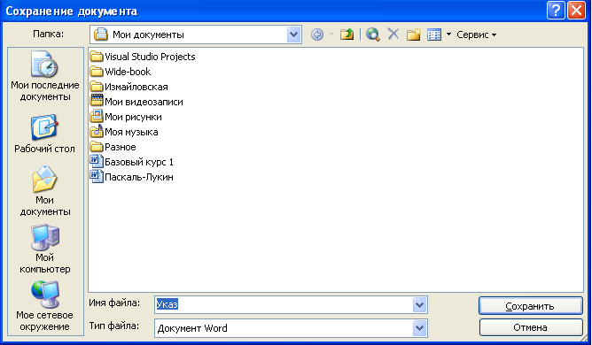
рис. 1.21
Вы видите узкое белое поле «Папка» в верхней части окна. В нем вы видите значок и название папки, в которой Word предлагает вам сохранить документ. В нашем случае это папка «Мои документы». Что делать, если вы хотите сохраниться в другой папке, написано в книге «Компьютер для начинающих» из этой же серии.
А у меня не «Мои документы», а совсем другая какая-то папка появилась! Если кроме вас на этом компьютере никто не работает в Word, то проблема решается совсем просто: щелчком мыши по большому значку «Мои документы» в левой части окна. Если на этом компьютере работает кто-то еще, то скорее всего это его папка. Договоритесь с ним, что вы пока тоже будете в ней сохраняться, или позовите специалиста, чтобы он разделил вашу коммуналку на две отдельные. В этой книжке вы научитесь решать эти проблемы сами.
В большом белом поле в середине окна вы видите содержимое той папки, название которой приведено в поле «Папка», то есть в нашем случае это содержимое папки «Мои документы». Мы видим, что в папке «Мои документы» уже что-то есть, а именно семь папок и два документа под ними. Это – сохраненные документы и папки тех, кто работал на этом компьютере до вас. Если компьютер новый, то в этом поле у вас пусто или почти пусто.
У меня на рисунке папки и документы изображены маленькими значками, у вас это могут быть большие значки, что непринципиально. Не удивляйтесь, что внутри папки находятся другие папки, для компьютера это нормально. Почему – написано в книге «Компьютер для начинающих» из этой же серии. Пока на папки не обращайте внимания.
Не надо пока щелкать по значкам папок и документов и по другим значкам и кнопкам в окне сохранения. Если все же нечаянно щелкнули, то картинка в окне может изменится или появятся дополнительные окна. В этом случае аккуратно закройте крестиками дополнительное окно (если оно появилось) и окно сохранения и снова начните процесс сохранения щелчком по кнопке «Сохранить».
В поле «Имя файла» в нижней части окна сохранения Word предлагает вам имя для вашего документа. В качестве имени Word берет первую строку вашего документа. В нашем случае это слово «Указ», поэтому Word предлагает «Указ» (или «Указ.doc», если папки настроены показывать расширения). Если вы не согласны с таким именем, щелкните мышкой внутри этого поля, и когда там замигает текстовый курсор, исправьте имя обычным образом, как вы привыкли работать со строкой текста (и можете стереть «.doc», в окне сохранения это делать безвредно, так как Word все равно его припишет).
Ни в коем случае не пишите имя, совпадающее с именем любого из документов, уже присутствующих в папке, иначе наш тезка-пришелец безвозвратно сотрет тот документ, имя которого вы написали.
После этого щелкните в окне сохранения (не на панели инструментов) кнопку «Сохранить». Документ сохранен. Отныне в любой момент в будущем, когда захотите, вы сможете увидеть его. Для этого его надо будет открыть или, как еще говорят, загрузить, о чем – в следующем разделе.
Обратите внимание, что после сохранения заголовок документа на синем фоне (см. рис. 1.2) изменился. Раньше это был «Документ1 - Microsoft Word», а теперь стал «Указ - Microsoft Word». Изменение заголовка – доказательство для сомневающихся в том, что документ сохранен.
Закройте документ. А теперь выполните задание:
Создайте новый документ, введите в него текст из трех слов (слова такие: «Иванов Петров Сидоров») и сохраните его под именем «Ведомость». Закройте его.
Создайте новый документ из двух слов (слова такие: «Это приказ») и сохраните его под именем «Приказ». Закройте его. Закройте Word.

Как открыть (загрузить) документ
Итак, вы уже успели сохранить несколько документов. Теперь компьютер помнит их. Вы пришли на работу, включили компьютер и вам нужно открыть один из документов – с именем «Приказ» – чтобы, скажем, исправить его и распечатать или просто посмотреть.
Запустите Word. Выполните Файл → Открыть или щелкните по кнопке «Открыть» на панели инструментов. Она имеет вид раскрывающейся папки: . Перед вами откроется диалоговое окно открытия документа, примерно такое, как на рис. 1.22.
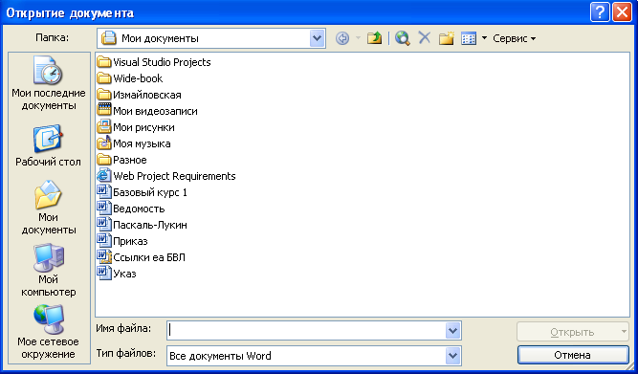
рис. 1.22
Его очень легко спутать с окном сохранения документа, что послужило причиной ох как многих трагедий начинающих пользователей Word, промахнувшихся мимо нужного значка, ведь значки открытия и сохранения на панели инструментов тоже, как на грех, находятся рядом! Но об этом – в 1.7.10. А незыблемое отличие этих двух окон только одно – в заголовке. Здесь в заголовке окна написано «Открытие документа», а там – «Сохранение документа». Так что не путайте.
В поле «Папка» вы видите значок папки, из которой Word предлагает вам открыть документ. В нашем случае это папка «Мои документы». Если не она – щелкните по большому значку «Мои документы» в левой части окна. Что делать, если вы хотите открыть документ из другой папки, написано в книге «Компьютер для начинающих» из этой же серии.
Не удивляйтесь, что в окне открытия вы видите больше файлов, чем в окне сохранения. О причине написано там же.
В поле «Имя файла» в окне открытия ничего пока писать не надо.
Внутри большого белого поля в окне вы видите значки документов, сохраненных вами ранее внутри папки «Мои документы». Среди них вы видите значки «Ведомость», «Приказ», «Указ». Открывать документы будем щелчками мыши.
Не надо пока щелкать по значкам папок и документов и по другим значкам и кнопкам в окне открытия. Если все же нечаянно щелкнули, то картинка в окне может изменится или появятся дополнительные окна. В этом случае аккуратно закройте крестиками дополнительное окно (если оно появилось) и окно открытия и снова начните процесс открытия щелчком по кнопке «Открыть».
Давайте определим, на какой щелчок настроено окно – на двойной или одинарный. Поместите мышь, не щелкая по ней, на значок «Приказ». Если значок выделился, значит для открытия документа достаточно щелкнуть по его значку один раз. Если не выделился, значит для открытия документа нужен двойной щелчок по значку. Если вам не хочется делать двойной щелчок, щелкните по значку «Приказ» один раз, именно по значку, а не по надписи «Приказ». Значок выделился, значит вы правильно выбрали именно его. Щелкните теперь по кнопке «Открыть» в окне открытия (не на панели инструментов). Документ откроется.
Итак, откройте документ «Приказ». Документ появляется в окне Word. Читайте его, изменяйте, исправляйте его, как хотите. Но вот вопрос: сохранять ли его после исправления? Простой ответ таков – Да. Но на самом деле вопрос не такой простой, как кажется, и для квалифицированного пользователя ответ будет нетривиальный. Чтобы понять его, нужно знать механику сохранения файлов на диске. А пока закройте документ, отказавшись кнопкой «Нет» от предложения сохранить его.
Вы можете одновременно открыть несколько документов. Откройте один за другим документы «Ведомость», «Приказ», «Указ». Полистайте их, как написано в 1.1. Закройте всех их по очереди, не сохраняя.

Механика сохранения файлов
Давайте создадим документ длиной в три слова:
,
Раз два три
Вообразим, что это очень длинный текст, который за один день не введешь.
Начнем. Создайте новый документ. Введите слово «Раз». Вы изрядно потрудились. А теперь сохраните документ. Спрашивается: зачем сохранять еще не готовый документ? А затем, что несохраненный документ пропадет, если:
- вы выключите компьютер
- погаснет свет, а значит компьютер выключится сам
- компьютер зависнет или даст сбой
- вы случайно закроете документ, не сохранившись
- вы случайно безвозвратно испортите документ (такое бывает сплошь и рядом)
- случится что-нибудь еще
Все эти события происходят не так уж редко. Например, выключить компьютер у вас тысяча причин. Первая: уже вечер, пора домой. Вторая: начальник срочно посылает в министерство. И так далее.
Вам жалко будет, если пропадут ваши труды. Поэтому, пока не поздно, сохраните документ в недоделанном виде и дайте ему имя, скажем, «Счет». Теперь вы можете смело выйти из Word или выключить компьютер. Придя на работу завтра, вы запускаете Word, открываете документ «Счет» и, увидев в нем слово «Раз», спокойно продолжаете работу.
Ну а нам с вами нет нужды выходить из Word, мы сохранились и продолжаем набирать текст. Наберите слово «два». В документе мы видим «Раз два». А теперь снова сохранитесь. По тем же самым причинам, чтобы спокойно жить. Но что это? Вы щелкаете по кнопке «Сохранить» на панели инструментов, а ничего не происходит! Вы ожидали появления окна сохранения, а оно не появилось. А произошло ли это второе сохранение? – Произошло. А почему не появилось окно сохранения? – А зачем ему появляться? Ведь в первый раз оно появилось только для того, чтобы вы задали имя документа и папку для него. Теперь, когда все уже задано, и окну появляться нет смысла. Вы можете видеться с парнем хоть каждый день, но ваше имя и телефон он узнал в первый день и больше не спрашивает.
Документ сохраняется в том виде, который он имеет на экране на момент сохранения. Значит, сейчас документ «Счет» сохранился у нас в виде «Раз два». А в прошлый раз он сохранился в виде «Раз». Куда же делся этот прошлый вид? Компьютер же его помнил. Что с ним стало? – Ответ таков: Он исчез, стерт, уничтожен, забыт навсегда. Таково железное правило всех компьютеров: Новый документ, сохраняемый в папку, стирает старый с тем же именем (или, по-другому, стирает «самого себя бывшего»), если он был в этой папке. В прошлый раз мы сохраняли документ «Счет» в папке «Мои документы». И сейчас мы сохранили документ «Счет» в папке «Мои документы». Значит старый документ стерт. Ну а мы и не горюем: зачем нам плохой старый, когда есть хороший новый? Вот если бы было наоборот, тогда плохо. Скажем, если бы мы ошибочно вместо «Раз два» ввели текст «Раз четыре» и сохранились.
Продолжаем набирать текст, дописываем слово «три». Снова сохраняемся. Документ «Счет» в виде «Раз два» стирается с диска, а на его месте оказывается документ «Счет» в виде «Раз два три».
Не кажется ли вам, что компьютер действует при сохранении довольно глупо и зверски? Покойник на покойнике. Он похож на сумасшедшего маляра, которому вы дали задание за несколько дней покрасить забор. В первый день он красит часть забора, а второй день начинает с того, что стирает всю краску и красит заново. Но компьютеру так удобнее.
Итак, запомните: щелчок по кнопке «Сохранить» на панели инструментов при работе с новым, ни разу не сохраненным документом приводит к появлению окна сохранения и затем к сохранению документа под указанным вами именем и в указанной вами папке. Все дальнейшие щелчки по этой кнопке приводят к безвозвратному стиранию сохраненного документа и записи на его место под тем же именем того, что вы видите на экране.
И это хорошо. Мораль: работая над документом, время от времени сохраняйтесь. Как часто? Я это делаю где-то раз в 5 минут, ведь дел-то немного – всего щелчок мышкой.
Закройте документ. А теперь потренируйтесь:
Откройте документ «Приказ», измените, сохраните и закройте его. Откройте документ «Ведомость», измените, сохраните и закройте его.
Откройте все три документа. Правильно ли они сохранились?

Сохраняем копию документа. Создаем новый документ из старого
Три месяца назад вы сохранили хороший длинный документ «Приказ о премир за 1 кв 2006». Сейчас вам нужно сделать такой же приказ за 2 квартал. Он будет отличаться от первого только парой фамилий и несколькими цифрами. Рассмотрим три способа достижения цели: ужасный, плохой и хороший.
Ужасный способ: Вы создаете новый документ и пишете весь приказ заново, набирая текст от начала до конца. Это значит, что вы тратите на него столько же времени, сколько и на первый. Зачем тогда компьютер?
Плохой способ: Вы открываете документ «Приказ о премир за 1 кв 2006» и меняете в нужных местах его текст, время от времени, как и положено, сохраняясь. Вы сэкономили массу времени и это замечательно. Плох этот способ тем, что текст приказа за 1 квартал безвозвратно теряется. А ведь начальник наверняка через пару месяцев скажет: «А ну-ка, распечатай мне, Маша, быстренько приказ о премировании за 1 квартал, а то я его куда-то задевал». И все!
Хороший способ: Вы создаете копию старого документа и работаете с копией. Таким образом, к концу работы у вас в компьютере два документа – новый и старый. Именно так и надо поступать. Вот как это делается:
Создайте новый документ из двух-трех строк и сохраните его под именем «Приказ о премир за 1 кв 2006». Это ваш старый документ. Закройте его. Вообразите, что прошло много времени и пришла пора делать приказ за 2 квартал. Первое, что вы делаете – создаете копию старого документа. Для этого открываете документ «Приказ о премир за 1 кв 2006». Затем в меню Word щелкаете по пункту «Файл» и в выскочившем меню выбираете пункт «Сохранить как…». Перед вами появляется знакомое окно сохранения файла (см. 1.7.4). В поле «Имя файла» Word предлагает вам имя уже открытого документа – «Приказ о премир за 1 кв 2006». Меняете это имя произвольным образом, в нашем случае достаточно поменять 1 на 2, у вас получается «Приказ о премир за 2 кв 2006». Нажимаете в окне кнопку «Сохранить». Все. Теперь у вас в компьютере сохранено два совершенно одинаковых документа с разными именами: «Приказ о премир за 1 кв 2006» и «Приказ о премир за 2 кв 2006».
Обратите внимание, что заголовок вашего открытого документа теперь таков – «Приказ о премир за 2 кв 2006». То есть перед вам копия. Отныне вы можете как угодно менять и портить текст этого документа, по пути время от времени сохраняясь – все, что вы делаете, вы делаете теперь над новым документом, а старый остается нетронутым. И это хорошо. Ощущение защищенности.
Поменяйте пару слов в документе «Приказ о премир за 2 кв 2006». Сохранитесь. Закройте документ. Откройте старый и новый документы. Сравните.
Итак, никогда не выкидывайте старые документы, даже если они и кажутся вам ненужными. Если вы хотите сделать новый документ из старого, создайте копию старого документа и работайте с ней.
А теперь потренируйтесь: Создайте копию документа «Счет» под именем «Новый счет». Измените его текст. Сохраните. Закройте. Откройте «Счет» и «Новый счет». Сравните.

Проблема: Урод убивает красавчика
Ситуация 1. Вы создаете длинный документ на несколько страниц. Перед глазами у вас в каждый момент времени, естественно, только одна-две страницы документа. Время от времени вы сохраняетесь. Все мило. Работа подходит к концу. Но вот вы неосторожным действием портите содержимое документа на тех страницах, которые не видите. Уверяю вас: это вполне возможно, и у начинающих часто происходит. После чего, не заметив, естественно, порчи, сохраняетесь. При этом, как сами понимаете, новый, испорченный вариант вашего документа сохраняется, а старый, хороший, стирается навсегда.
Что делать? Ну, конечно, здесь вы не обойдетесь без душеспасительной беседы начальника о том, что перед очередным сохранением надо было внимательно просматривать содержимое документа на предмет: а действительно ли оно лучше старого содержимого, не испорчено ли? И о том, что ответственность за правильный ответ на этот вопрос лежит только на вас. Все это верно и скучно. Но лично мне всегда было лень быть внимательным. И не я один такой. Однако, лень не оправдание. Проблема остается. Плохо быть сверхосторожным, но неосторожным быть еще хуже. Поэтому в качестве очень хорошей замены сверхосторожности многие сохраняют так называемые версии документа. Посмотрим, что это такое.
Пусть вы начали создавать документ «Доклад» из 20 страниц. Сначала сохранитесь под именем «Доклад - версия 1». Работайте, время от времени сохраняясь. Введя так пару страниц, сохранитесь уже при помощи «Сохранить как…», то есть сделайте копию документа под именем «Доклад - версия 2». У вас в компьютере – уже два документа. Еще через пару страниц сохранитесь под именем «Доклад - версия 3» и так далее. Таким образом, к концу работы на диске будет хранится несколько недописанных документов, каждый следующий из которых длиннее предыдущего. Как это нам поможет? А вот как. Если в конце работы над последней версией вы вдруг обнаружите, что испорчена третья страница документа, существует большая вероятность, что испорчена она недавно. Вы открываете, скажем, «Доклад - версия 2», и скорее всего там, в те далекие времена, третья страница еще не была вами испорчена. Вам останется просто скопировать эту страницу (об этом в 1.8) из версии 2 в последнюю. Все.
Ситуация 2. Вы создаете несколько вариантов одного и того же небольшого документа, чтобы начальство выбрало тот вариант, который ему по душе. Здесь действуйте аналогично ситуации 1, сохраняясь под новым именем в те моменты, когда готов очередной вариант.
Кстати, Word последних версий предлагает автоматически создавать версии, а Windows Vista – автоматически создает без спроса.
Потренируйтесь: Создайте документ с таким текстом: «Я очень разборчива в друзьях и поэтому дружу только с Васей». Сохраните его под именем «Дружба с Васей». Это был первый вариант вашего документа. Не закрывая документа, исправьте слово «Васей» на слово «Ваней» и сохранитесь теперь («Сохранить как…») под именем «Дружба с Ваней». Это второй вариант вашего документа. Не закрывая документа, исправьте слово «Ваней» на слово «Колей» и сохранитесь под именем «Дружба с Колей». Теперь у вас сохранено три варианта документа, различающиеся только одним словом в тексте. Откройте все три документа и сравните.

Проблема: Только что испорчен документ
Вы работаете над документом. Когда последний раз сохранялись, все было хорошо. Но вот нечаянным действием вы только что очень сильно испортили документ на экране и заметили это.
Первое средство – кнопка отмены на панели инструментов. Но бывает, что она не помогает. Тогда вы просто закрываете документ, ответив «Нет» на предложение Word сохранить его. После этого вы снова открываете его. На экране он предстает перед вами таким хорошим, каким он был в момент последнего сохранения.
Проверьте. Откройте один из своих хороших документов. Допишите в него какую-нибудь абракадабру. Закройте его крестиком, ответив «Нет» на предложение Word сохранить его. А теперь снова откройте. Он снова хороший.

Проблема: Сохраняем пустоту
Трагическая ситуация сохранения пустоты встречалась не раз в моей практике, когда я наблюдал за работой начинающих пользователей компьютера.
Ситуация: Вы за месяц упорным трудом создали огромный документ «Заявки» и сегодня решили продолжить работу над ним. Вы запускаете Word и несколькими неосторожными нажатиями на кнопки, сами того не подозревая, безвозвратно его уничтожаете.
Давайте произведем этот веселый эксперимент. Какой там у вас документ, которого не жалко? Пусть он называется «Заявки».
Запускайте Word. Word как обычно автоматически открывает перед вами чистый лист документа «Документ1». Вы, совершенно правильно не обращая на это никакого внимания, собираетесь как обычно открыть документ «Заявки» щелчком по кнопке «Открыть», но нечаянно промахиваетесь мышкой и щелкаете по соседнему значку «Сохранить», не заметив, что промахнулись. Сделали? Сделали. Мыслимая ситуация? Вполне. Идем дальше. Word тоже не настолько умен, чтобы понять, чего вам надо. Он, естественно, считает, что госпожа хочет сохранить документ «Документ1» (в котором, между нами, ни черта нет, он абсолютно пустой!), и услужливо распахивает окно сохранения. Беда в том, что и сам внешний вид окон открытия и сохранения, и расположение кнопок в них, и щелчки по этим кнопкам практически идентичны друг другу, поэтому начинающему пользователю спутаться необыкновенно легко. Он воображает, что открывает документ «Заявки», а на самом деле сохраняет документ «Документ1». Вот печальная история ваших дальнейших действий, приводящая к фатальному исходу:
Вы, думая, что перед вами окно открытия, ищете в окне сохранения значок документа «Заявки» и делаете по нему двойной щелчок или, щелкнув один раз, затем нажимаете, не посмотрев, куда жмете, кнопку «Сохранить», потому что она находится прямо на том месте, где должна находиться кнопка «Открыть». Но еще не все потеряно! Word дает вам последний шанс спастись. Он выдает на экран такое сообщение (см. рис. 1.23).
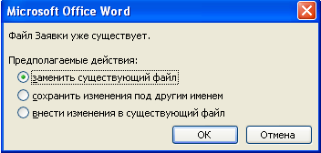
рис. 1.23
Большинство начинающих не очень понимают смысл того, что написано в этом окне, и не подумав нажимают ОК вместо Отмены. И вы нажмите. Немедленно пустой документ «Документ1» сохраняется под именем «Заявки». Сохраненный вами ранее плод месячных трудов безвозвратно стирается. Проверим. Закроем документ. Откроем документ «Заявки». Он пуст.
Мораль: не будьте теми, кто привык сначала нажимать кнопку, а потом думать зачем.
Кстати, если бы вы в процессе работы над Заявками сохраняли их версии, то сейчас потеряли бы только одну версию.

Безопасность хранения документов в компьютере
Вы год работаете на компьютере и успели за год создать пару сотен солидных документов. Теперь вам практически никогда не нужно создавать документ заново, вы берете похожий готовый, делаете копию и слегка ее меняете. В результате этого ваша производительность резко возросла. Вы заслуженно пожинаете плоды учения. И спокойно спите по ночам. А зря.
Вы не можете себе представить, насколько уязвимы ваши документы в компьютере! Прежде всего, конечно, вирусы. Добивайтесь от специалиста, чтобы ваш компьютер был надежно защищен от вирусов. Сделать это легко и недорого. Установить антивирусную программу вы можете и самостоятельно.
Вторая опасность в том, что ваши документы хранятся в компьютере в единственном экземпляре. Единственный экземпляр вы всегда можете нечаянно стереть. Создавайте копии всех своих документов. Вы уже это умеете, но как это сделать получше, написано в книге «Компьютер для начинающих» из этой же серии.
Иногда компьютер ломается так, что все документы, хранящиеся в нем, уничтожаются. В том числе и копии, конечно. Вероятность того, что это произойдет с вами за три года работы – где-то одна пятая. Вполне достаточно, чтобы не чувствовать себя спокойным. Сохраняйте копий ваших документов также и на дисках вне вашего компьютера.

Копирование и перемещение фрагментов текста
Часто, когда мы уже создали большой документ, нам бывает нужно его редактировать, в том числе перемещать целые фрагменты текста из одной части документа в другую, копировать их и удалять. Здесь мы как раз этому и научимся.
Создайте шрифтом 14-16 документ с тремя абзацами:
Жизнь – альбом. Человек – карандаш. Дела – ландшафт. Время – гумиэластик: и отскакивает и стирает.
Всякая человеческая голова подобна желудку: одна переваривает входящую в оную пищу, а другая от нее засоряется.
У человека для того поставлена голова вверху, чтобы он не ходил вверх ногами.

Сохраните этот документ под именем «Козьма Прутков». В дальнейшем в ходе упражнений мы будем всячески изменять текст документа, но для упражнений используйте копии этого документа, так как исходный текст нам может еще понадобиться в будущем для других упражнений.

Выделение фрагментов текста
Прежде чем сделать что-нибудь из вышеназванного (копирование, перемещение, удаление), мы должны указать компьютеру, с каким именно фрагментом текста мы хотим это сделать. Указывается это с клавиатуры или перетаскиванием мыши и называется выделением.
Выделение с клавиатуры. Поставьте текстовый курсор куда-нибудь посредине текста, например, внутрь слова «голова». Нажмите клавишу Shift и не отпускайте. А теперь нажмите несколько раз на клавишу перемещения курсора →. Курсор отправится направо и за ним потянется черная полоса, выделяющая текст.
А теперь пару раз нажмите на клавишу ↓. Вот что примерно вы увидите:
Жизнь – альбом. Человек – карандаш. Дела – ландшафт. Время – гумиэластик: и отскакивает и стирает.
Всякая человеческая голова подобна желудку: одна переваривает входящую в оную пищу, а другая от нее засоряется.
У человека для того поставлена голова вверху, чтобы он не ходил вверх ногами.

Фрагмент текста на черном фоне называется выделенным.
А теперь используйте другие две клавиши перемещения курсора. Вы скоро научитесь быстро выделять любой фрагмент текста. После окончания выделения отпустите клавишу Shift. Выделение остается на листе.
Снимите выделение нажатием любой клавиши перемещения курсора или щелчком мыши правее или ниже выделенного фрагмента.

Выделение мышью. Оно быстрее, чем с клавиатуры, но рука должна привыкнуть.
Давайте для начала выделим в тексте одно слово, например, «альбом». Проделайте следующее:
- Поставьте мышку на пробел перед этим словом, вплотную к первой букве. Курсор мыши должен иметь такую форму – I.
- Нажмите левую клавишу мыши и не отпускайте.
- Медленно тащите мышь направо. Вы увидите, что мышь оставляет за собой черный след – текст выделяется. Когда слово полностью выделено, отпустите мышь. Выделение остается на листе:
Жизнь – альбом. Человек – карандаш. Дела – ландшафт. Время –

- Снимите выделение нажатием любой клавиши перемещения курсора или щелчком мыши правее или ниже выделенного фрагмента.
Если ваша рука дрогнула и мышь в процессе выделения нечаянно сдвинулась вверх или вниз, то выделяется вдруг гораздо большая часть текста, чем вам хотелось:
Жизнь – альбом. Человек – карандаш. Дела – ландшафт. Время – гумиэластик: и отскакивает и стирает.

Если вы не из пугливых, то не отпустите клавишу мыши и будете упорно тащить мышь до тех пор, пока не дотащите ее до последней буквы нужного слова. Тогда и выделение «уляжется» в нужном месте. Если ничего все же не получилось, снимите выделение щелчком мыши правее или ниже выделенного фрагмента и начните сначала.
По первому разу, пытаясь следовать моим инструкциям, вы можете нечаянно натворить бед: в слове перепутаются буквы, что-то сотрется и т.п. Не беда: кнопка отмены всегда перед вами.
Потренируйтесь: выделите по очереди слова «Человек», «Дела», «стирает». Выделите буквы «век» в слове «Человек».

А теперь выделим фрагмент из нескольких строк, такой, как в примере:
Жизнь – альбом. Человек – карандаш. Дела – ландшафт. Время – гумиэластик: и отскакивает и стирает.
Всякая человеческая голова подобна желудку: одна переваривает входящую в оную пищу, а другая от нее засоряется.
У человека для того поставлена голова вверху, чтобы он не ходил вверх ногами.

Для этого поставьте мышку перед первой буквой нужного фрагмента («Ч») и тащите наискосок направо-вниз до последней буквы фрагмента («у»). Фрагмент будет правильно выделен. Отпустите мышь. Выделение остается на листе.
Потренируйтесь: выделите по очереди все предложения из текста.

В Word 2002 и 2003 можно выделять мышью одновременно несколько фрагментов. Выделим несколько фрагментов, как в примере:
Жизнь – альбом. Человек – карандаш. Дела – ландшафт. Время – гумиэластик: и отскакивает и стирает.
Всякая человеческая голова подобна желудку: одна переваривает входящую в оную пищу, а другая от нее засоряется.
У человека для того поставлена голова вверху, чтобы он не ходил вверх ногами.

Для этого выделим обычным способом первый (любой) из фрагментов. Затем нажмем на клавишу Ctrl и удерживая ее нажатой, выделим по очереди остальные.

Быстрые способы выделения. Вы сэкономите массу времени, если их освоите.
- Выделение слова: Двойной щелчок по слову.
- Выделение предложения: Удерживая нажатой клавишу Ctrl, щелкните мышкой предложение.
Далее. Обратите внимание, что в левом поле листа, свободном от текста, курсор мыши принимает вид стрелки, наклоненной вправо .
- Выделение строки: Переместите курсор мыши левее левого края строки так, чтобы он принял вид стрелки, направленной вправо, а затем щелкните мышью.
- Выделение нескольких строк: Переместите курсор мыши левее самой верхней из выделяемых строк так, чтобы он принял вид стрелки, направленной вправо, а затем тащите мышь вниз, пока не будут выделены все нужные строки.
- Выделение абзаца: Тройной щелчок в любом месте абзаца.
- Выделение большого фрагмента (на несколько страниц): Поставьте текстовый курсор в начале фрагмента. Удерживая нажатой клавишу Shift, щелкните мышкой в конце фрагмента.
- Выделение всего документа: Переместите курсор мыши в левую часть листа, где он принимает вид стрелки, направленной вправо. Удерживая нажатой клавишу Ctrl, щелкните мышкой.

Копирование фрагментов текста
Три кнопки. На панели инструментов рядышком находятся три кнопки, употребляемые для копирования и перемещения текста и других объектов:
Это (слева направо) кнопки «Вырезать», «Копировать», «Вставить».
Как скопировать фрагмент. Возьмем текст:
Всякая человеческая голова подобна желудку: одна переваривает входящую в оную пищу, а другая от нее засоряется.

Скопируем слово «голова» в два места, чтобы получился такой (да простит меня Козьма) результат:
Всякая человеческая голова подобна желудку: одна голова переваривает входящую в оную пищу, а другая голова от нее засоряется.

Действуем:
- Выделим слово «голова»:
Всякая человеческая голова подобна желудку: одна переваривает входящую в оную пищу, а другая от нее засоряется.

- Щелкнем по кнопке «Копировать»
- Поставим текстовый курсор в то место документа, куда нужно копировать фрагмент:
Всякая человеческая голова подобна желудку: одна Iпереваривает входящую в оную пищу, а другая от нее засоряется.

- Щелкнем по кнопке «Вставить». В первое место фрагмент скопирован:
Всякая человеческая голова подобна желудку: одна голова переваривает входящую в оную пищу, а другая от нее засоряется.

- Поставим текстовый курсор в другое место документа, куда нужно копировать фрагмент и снова щелкнем по кнопке «Вставить». Фрагмент скопирован и в другое место. Результат получен.

Механика копирования. Системный буфер обмена. В памяти компьютера (невидимой для нас) есть место, которое называется «Системный буфер обмена». Будем называть его просто буфером. Когда мы выделяем фрагмент и щелкаем по кнопке «Копировать», то выделенный фрагмент запоминается в буфере. Поэтому кнопку «Копировать» правильнее называть «Копировать в буфер».
Когда мы щелкаем по кнопке «Вставить», то содержимое буфера вставляется в то место документа, где находится текстовый курсор. Поэтому кнопку «Вставить» правильнее называть «Вставить из буфера». При этом содержимое буфера не исчезает. Вследствие чего единожды скопированный фрагмент мы можем вставлять сколько угодно раз. Мы можем прокручивать документ в окне Word и вставлять фрагмент в любые его места, можем вообще открыть другой документ и вставлять фрагмент туда. Можем открыть другую программу Microsoft Office, например, Excel, и вставлять содержимое буфера на его листы.
Когда нам захочется скопировать другой фрагмент, то мы выделим этот другой фрагмент и щелкнем по кнопке «Копировать». При этом новый фрагмент запомнится в буфере, а старый забудется. (Системный буфер обмена не помнит больше одного фрагмента). Теперь можно сколько хочешь раз и куда угодно вставлять новый фрагмент.
При желании вы можете пользоваться буфером обмена Microsoft Office, который помнит одновременно несколько фрагментов, что удобно. Добираться до него так: Правка → Буфер обмена Office.
Потренируйтесь копировать произвольные слова и предложения.

Копируем абзацы. Непечатаемые знаки копируются наравне с видимым текстом и при копировании несут с собой, естественно, и свое действие. Убедимся в этом.
В нашем тексте три абзаца:
Жизнь – альбом. Человек – карандаш. Дела – ландшафт. Время – гумиэластик: и отскакивает и стирает.
Всякая человеческая голова подобна желудку: одна переваривает входящую в оную пищу, а другая от нее засоряется.
У человека для того поставлена голова вверху, чтобы он не ходил вверх ногами.

Нужно скопировать первый абзац между вторым и третьим, чтобы получилось так:
Жизнь – альбом. Человек – карандаш. Дела – ландшафт. Время – гумиэластик: и отскакивает и стирает.
Всякая человеческая голова подобна желудку: одна переваривает входящую в оную пищу, а другая от нее засоряется.
Жизнь – альбом. Человек – карандаш. Дела – ландшафт. Время – гумиэластик: и отскакивает и стирает.
У человека для того поставлена голова вверху, чтобы он не ходил вверх ногами.

Включите режим отображения непечатаемых знаков. Выделите абзац и скопируйте его обычным образом сразу перед буквой «У». Результат получен.
Вы достигните немножко не того результата, если допустите такие «ошибки»:
- Если при выделении абзаца вы не захватите его непечатаемый знак ¶.
- Если курсор вы поставите после слова «засоряется», а не перед словом «У».
Если копирование прошло без проблем, поздравляю. А теперь вам необходимо три раза скопировать ошибочно: сначала допустив первую «ошибку», потом вторую, потом обе сразу. Попытайтесь объяснить причину увиденного. Все отмените.
А теперь скопируйте второй абзац в конец документа:
Жизнь – альбом. Человек – карандаш. Дела – ландшафт. Время – гумиэластик: и отскакивает и стирает.
Всякая человеческая голова подобна желудку: одна переваривает входящую в оную пищу, а другая от нее засоряется.
У человека для того поставлена голова вверху, чтобы он не ходил вверх ногами.
Всякая человеческая голова подобна желудку: одна переваривает входящую в оную пищу, а другая от нее засоряется.

Здесь проблема возникнет в том случае, если курсор вы поставите после слова «ногами», а не в строку ниже его. Если поставить курсор туда не удается, поставьте курсор после слова «ногами» и нажмите Enter.

Копируем фрагмент из документа в документ. Откройте два любых документа. Выделите в одном из них произвольный фрагмент. Щелкните кнопку «Копировать». Перейдите в другой документ (как перелистывать документы, написано в 1.1). Щелкните мышкой в нужном месте этого документа. Щелкните кнопку «Вставить». Все.

Быстрое копирование. Значительное время при копировании уходит на передвижение мышки от текста к кнопкам на панели инструментов и обратно. Опытные пользователи предпочитают более быстрые способы:
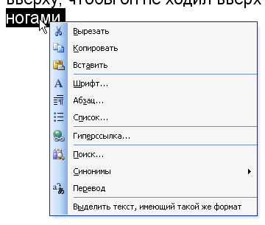
рис. 1.24
Выделив фрагмент, который вы хотите скопировать, отпустите мышь, а затем поставьте ее на выделенный фрагмент. Обратите внимание, что на выделенном фрагменте курсор мыши имеет форму стрелки , наклоненной влево. При такой форме курсора щелкните по правой клавише мыши. Появится контекстное меню такого примерно вида, как на рис. 1.24. В этом меню вы видите все нужные кнопки. Щелкните пункт «Копировать». Для вставки фрагмента щелкните в нужном месте документа, но не левой, а правой клавишей мыши. В появившемся контекстном меню щелкните пункт «Вставить».
Потренируйтесь: скопируйте несколько раз слово «голова» быстрым способом.

Сверхбыстрое копирование. Выделив фрагмент, который вы хотите скопировать, поставьте мышь на выделенный фрагмент так, чтобы курсор мыши имел форму стрелки, наклоненной влево. При таком положении курсора нажмите на правую клавишу мыши (не на левую) и, не отпуская ее, тащите мышь в то место, куда хотите скопировать фрагмент:
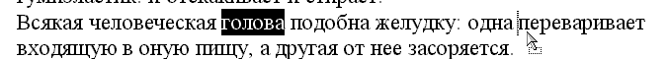
Вы видите на хвосте у мыши прямоугольничек. А за мышью, вы видите, «прыгает» бледная вертикальная черточка. Она показывает, в какое точно место документа будет скопирован фрагмент. Когда вы будете удовлетворены положением этой черточки, отпустите клавишу мыши. Возникнет контекстное меню такого примерно вида, как на рис. 1.25. Щелкните пункт «Копировать». Фрагмент скопирован.
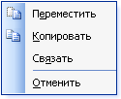
рис. 1.25
Потренируйтесь копировать фрагменты всеми описанными мной способами. Рекомендую в дальнейшем, когда копирование идет недалеко, в пределах видимости на экране, привыкнуть к сверхбыстрому копированию. В остальных случаях – к быстрому.

Перемещение фрагментов текста
Процедура перемещения любого фрагмента является точной копией процедуры копирования, за одним исключением: вместо кнопки «Копировать» вы нажимаете кнопку «Вырезать». При этом выделенный фрагмент исчезает из документа и перемещается в буфер. Поэтому кнопку «Вырезать» правильнее называть «Переместить в буфер». После этого его можно вставлять в любое место текста. Попробуйте сделать это без дальнейших пояснений. Для тех, у кого не получилось, разберем пример:
Переместим в тексте
Жизнь – альбом. Человек – карандаш. Дела – ландшафт. Время – гумиэластик: и отскакивает и стирает.
предложение «Человек – карандаш.» за предложение «Дела – ландшафт.», чтобы получилось так:
Жизнь – альбом. Дела – ландшафт. Человек – карандаш. Время – гумиэластик: и отскакивает и стирает.
Для этого:
- Выделим предложение «Человек – карандаш.»:
Жизнь – альбом. Человек – карандаш. Дела – ландшафт. Время – гумиэластик: и отскакивает и стирает.
- Щелкнем по кнопке «Вырезать». Фрагмент исчезает:
Жизнь – альбом. Дела – ландшафт. Время – гумиэластик: и отскакивает и стирает.
- Поставим текстовый курсор в то место документа, куда нужно переместить фрагмент:
Жизнь – альбом. Дела – ландшафт. IВремя – гумиэластик: и отскакивает и стирает.
- Щелкнем по кнопке «Вставить». Результат достигнут:
Быстрое перемещение. Процедура быстрого перемещения любого фрагмента является точной копией процедуры быстрого копирования, за одним исключением: вместо пункта «Копировать» контекстного меню вы нажимаете пункт «Вырезать».
Сверхбыстрое перемещение. Процедура сверхбыстрого перемещения любого фрагмента является точной копией процедуры сверхбыстрого копирования, за одним исключением: вместо пункта «Копировать» вы нажимаете пункт «Переместить».
Перемещение быстрее сверхбыстрого. Вы выполняете сверхбыстрое перемещение, но тащите мышь при нажатой левой клавише, а не правой. Все получается мгновенно и безо всякого меню.
Потренируйтесь перемещать фрагменты всеми описанными мной способами. Рекомендую в дальнейшем привыкнуть к перемещению быстрее сверхбыстрого, когда перемещение идет недалеко – в пределах видимости на экране. В остальных случаях – к быстрому.

Удаление фрагментов текста
Выделите удаляемый фрагмент. Щелкните на клавиатуре одну из двух клавиш стирания: Delete или BackSpace. Все, фрагмент удален. Он нигде не запоминается, и вернуть его можно разве что кнопкой отмены.
Когда удаляете или вырезаете абзац, следите, чтобы при его выделении в выделяемый фрагмент попал и знак ¶.
Если в одной руке у вас мышка, а в другой – чашечка кофе, то удобнее вместо удаления фрагмента вырезать его.

Одно и то же можно делать по-разному
Мы с вами познакомились со всеми необходимыми средствами, имеющимися в Word для копирования и перемещения фрагментов текста. Если вы пройдетесь по пунктам меню и кнопкам панелей инструментов, то увидите, что многие из них дублируют друг друга по отношению к тем действиям, которые мы изучили. Так, на стандартной панели инструментов имеется кнопка «Копировать», а в меню «Правка» имеется пункт «Копировать» с тем же действием, а мы прекрасно обходились без обоих, так как привыкли пользоваться одноименным пунктом в контекстном меню. Дублирование – удобная черта современных программ, хоть она несколько и замусоривает меню и панели инструментов. Та же картина и в Windows. Вообще в работе с Word и Windows старайтесь из нескольких дублирующих друг друга способов выполнения той или иной операции выбрать самый удобный. Опыт показывает, что чаще всего бывает удобным щелчок правой клавишей мыши.

Форматирование шрифта
Будем называть форматированием изменение внешнего вида текста: размера шрифта, его цвета, расстояния между строками, ширины абзаца и так далее.

Панель форматирования
Из двух главных панелей инструментов, которые вы видите в окне Word на рис. 1.2, нижняя называется панелью форматирования. Она содержит кнопки и поля для наиболее популярных действий по форматированию текста. На рис. 1.26 вы видите панель форматирования отдельно.
рис. 1.26
Поводите мышкой по инструментам и познакомьтесь с их названиями. Некоторые инструменты являются инструментами форматирования шрифта, то есть изменения внешнего вида отдельных символов, букв, из которых состоит текст. Некоторые инструменты являются инструментами форматирования абзацев, то есть целых блоков текста.

Жирность, курсив, подчеркивание
Наберите шрифтом размера 18 текст:
Никто не обнимет необъятного.

Выделите слово:
Никто не обнимет необъятного.

Щелкните кнопку жирности Ж. Вот что вы увидите:
Никто не обнимет необъятного.

Снимите выделение щелчком правее или ниже выделенного фрагмента. Вот результат, слово стало полужирным😐:
Никто не обнимет необъятного.

Вывод: Чтобы отформатировать шрифт какого-либо фрагмента текста, фрагмент достаточно выделить, а затем применить нужный инструмент на панели инструментов. Отформатировано будет только содержимое выделенного фрагмента, остальная часть текста останется нетронутой.
Теперь выделите слово «необъятного» и щелкните кнопку курсива К. Затем выделите слово «Никто» и щелкните кнопку подчеркивания Ч. Вот результат:
Никто не обнимет необъятного.

Снова выделите слово «необъятного» и пощелкайте по кнопке курсива. Вы видите, что кнопка работает, как переключатель: курсив возникает – исчезает – возникает – исчезает – …
Выделите слово «не» и щелкните все три кнопки. Вот результат:
Никто не обнимет необъятного.

Слово «не» отформатировано подчеркнутым полужирным курсивом.
Теперь у нас в предложении все слова отформатированы «кто в лес, кто по дрова». Как теперь придать всему нашему предложению единое форматирование, например, неподчеркнутый полужирный курсив? Выделим все предложение. Щелкнем по каждой из трех кнопок по нескольку раз, наблюдая их действие. Вот результат:
Никто не обнимет необъятного.

Цвет текста, выделение цветом
Давайте сделаем буквы слова «Никто» синими. Выделите это слово, а затем щелкните по черной треугольной стрелочке в правой части кнопки цвета текста . Перед вами возникнет палитра, примерно такая, как на рис. 1.27. В Word 97 палитра победнее.
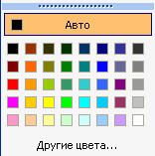
рис. 1.27
Щелкните мышкой по нужному цвету. Снимите выделение со слова «Никто». Его буквы стали синими.
Если цветов палитры вам не хватает, щелкните по кнопке «Другие цвета…». В Word 97 такой возможности нет, однако материал этого пункта вам в Word 97 все равно пригодится при придании цвета графическим объектам (и в других версиях Word, кстати, тоже).
Перед вами возникнет другая палитра, примерно такая, как на рис. 1.28.
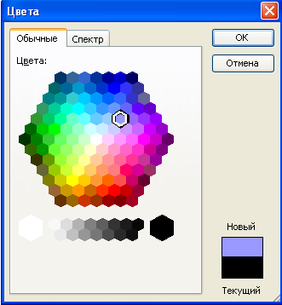
рис. 1.28

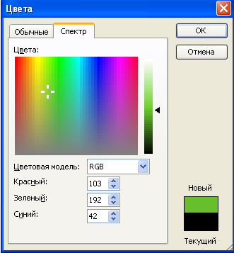
рис. 1.29

Щелкнув по нужному цвету, сравните его в поле «Новый – Текущий» со старым и нажимайте ОК.
Если и этих цветов вам мало, щелкните по закладке «Спектр». Перед вами возникнет еще одна палитра, примерно такая, как на Error: Reference source not found.
Здесь вы сначала щелкаете мышкой по широкому цветному прямоугольнику, стараясь попасть в нужный цвет, а затем, передвигая мышкой вверх-вниз черный треугольный указатель вдоль узкой вертикальной цветной полосы, регулируете яркость выбранного цвета. Затем – ОК.
Кнопка цвета шрифта запоминает выбранный вами цвет и показывает его вам на поверхности кнопки. Поэтому в следующий раз, если вы хотите покрасить буквы в тот же цвет, вам нет необходимости снова его выбирать. Щелкайте прямо по кнопке, а не по черной стрелочке в правой части кнопки. Обратите внимание, что подобным образом ведут себя все кнопки, имеющие справа черную стрелку выбора. Они меняют свой внешний вид в соответствии с последним выбором, и меняется даже всплывающая подсказка.
Давайте «выделим желтым цветом» слово «необъятного». Имеется в виду не то черное выделение, которое мы делали до сих пор, и которое снимается щелчком, а другое, выделение цветом, которое остается на экране и на бумаге и делается, чтобы слово или фрагмент «бросались в глаза» читателю. Для этого сначала выделите слово «необъятного» обычным образом, а затем щелкните по черной треугольной стрелочке в правой части кнопки выделения. Перед вами возникнет небогатая палитра. Щелкните мышкой по нужному цвету. Вот результат:
Никто не обнимет необъятного.

Размер шрифта
В 1.1.5 мы уже выбирали размер шрифта. Вернем текст к первоначальному формату. Выделим слово «необъятного». Щелкнем по черной стрелочке в правой части поля «Размер шрифта». В выпавшем списке выберем размер 10. Вот результат:
Никто не обнимет необъятного.

Выделим слово «не». Придадим ему размер шрифта – 72. Но в выпавшем списке мы не видим такого размера. Зато мы видим в нем полосу прокрутки. Воспользовавшись ей, мы находим размер 72. Вот результат:
Никто не обнимет необъятного.

Если вам нужен шрифт размера, не указанного в списке, сделайте следующее: Выделите нужный фрагмент. Щелкните мышкой по цифре в окне размера шрифта – она потемнеет. Наберите на клавиатуре нужный размер. Нажмите Enter. Все готово.
Задание. Придать всему предложению размер шрифта 600 – огромный шрифт)
Выполнив задание, выберите масштаб 10%. Это чтобы удобнее увидеть внушительный результат. Вот что вы увидите (а можете и распечатать) на 25 листах (см. рис. 1.30).
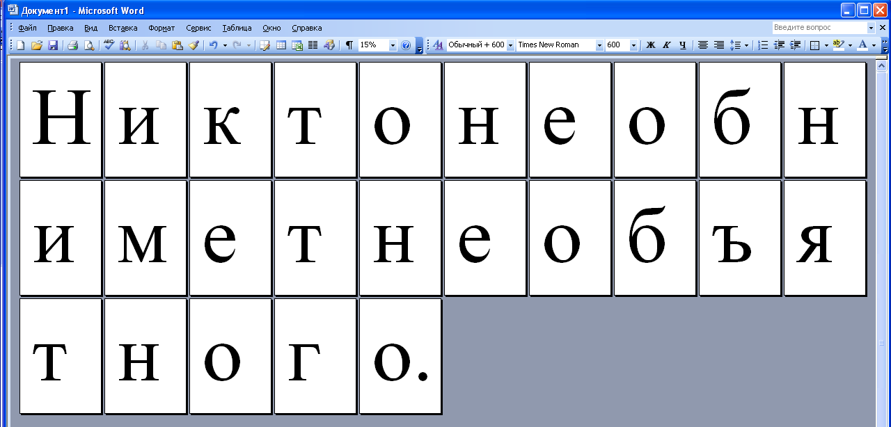
рис. 1.30
Потренируйтесь в работе с размером шрифтов.

Название шрифта
Скопируйте нашу строку 6 раз:
Никто не обнимет необъятного.
Никто не обнимет необъятного.
Никто не обнимет необъятного.
Никто не обнимет необъятного.
Никто не обнимет необъятного.
Никто не обнимет необъятного.
Никто не обнимет необъятного.
Обратите внимание на поле «Шрифт». В нем указано название (гарнитура) шрифта, которым вы набираете текст. Можно назвать это «почерком». Скорее всего сейчас там приведено название шрифта «Times New Roman». Хотя может быть и какое-нибудь другое. Это неважно.
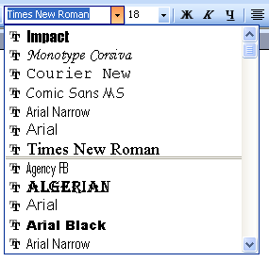
рис. 1.31

Выделите вторую из скопированных строк. Щелкните по черной стрелочке в правой части поля «Шрифт». В выпавшем довольно обширном списке (рис. 1.31) выберите шрифт Arial. Вторая строка изменила облик.
Теперь выделите третью строку. Для нее выберите шрифт Arial Narrow (если он есть у вас в списке). Для четвертой строки выберите шрифт Courier. И так далее.
Допишите в каждую строку название шрифта. Вот что у вас получится (рис. 1.32).
Как видите, шрифты отличаются друг от друга формой, начертанием букв, «почерком». Вы можете поискать в списке другие шрифты. Шрифтов на свете огромное количество. Среди них попадаются прелюбопытные. На новом компьютере шрифтов немного. Попросите специалиста установить на ваш компьютер побольше хороших шрифтов.
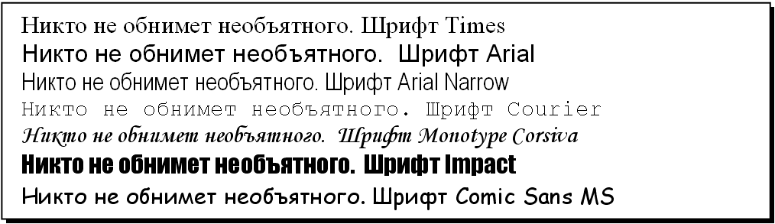
рис. 1.32
Не все шрифты поддерживают кириллицу, а попросту – «понимают по-русски». При попытке набрать русские буквы каким-нибудь экзотическим шрифтом часто получается скучный Times, а иногда и вообще вы видите невразумительные квадратики:
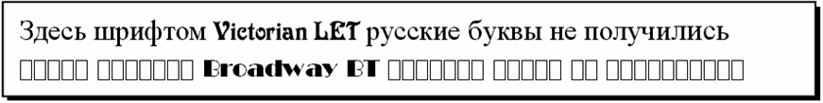
Самые популярные в мировом делопроизводстве шрифты: Times, Arial и некоторые другие. У Times на концах букв – маленькие «засечки». У Arial засечек нет, поэтому он считается «рубленым». Шрифт Courier интересен тем, что у него все буквы имеют одинаковую ширину, что иногда бывает удобно. Узкий Arial Narrow подойдет вместо Arial там, где не хватает места на листе. Corsiva хорош для поздравлений и личных писем.

Как узнать формат шрифта?
Наберите текст «Раз два». Первое слово отформатируйте шрифтом Arial размера 16, курсивом, второе – шрифтом Times размера 28, полужирным:
Раз два
Можно ли узнать (если вы забыли), как отформатирован тот или иной фрагмент? Можно. Просто поставьте внутрь этого фрагмента текстовый курсор и посмотрите на кнопки и значения полей на панели форматирования. Например, поставьте текстовый курсор внутрь слова «Раз». Вы увидите в поле шрифта значение Arial, в поле размера – число 16, а кнопка курсива будет иметь характерный «нажатый» вид. Щелкните мышкой внутри слова «два» и снова посмотрите на кнопки и значения полей. Теперь они другие.
Теперь выделите оба слова сразу. В полях шрифта и размера вы ничего не увидите. Это верный признак того, что в выделенном фрагменте присутствуют шрифты разных названий и размера. Кнопки же жирности и курсива выглядят так, как будто бы во фрагменте нет ни того, ни другого.
Пусть вы хотите разношерстные части документа привести к единому формату. Выделите их (в нашем случае выделите оба слова). Выберите в списках полей значения Courier и 14. Щелчками по кнопкам жирности и курсива добейтесь, чтобы они имели нажатый вид. Вот результат:
Раз два
Потренируйтесь. Попробуйте найти свой любимый шрифт и размер шрифта. Посмотрите на то, как выглядят в том или ином шрифте цифры и заглавные буквы. Распечатайте несколько образцов, сравните. Для официальных писем подойдет размер шрифта 12-14, для менее важных документов большого объема – 10-12.
Очистка формата: Пусть вы набрали абзац экзотическим шрифтом, для создания которого использовали несколько инструментов: и цвет, и жирность и т.д. В конце абзаца вы нажимаете Enter, и хотите новый абзац набирать обычным шрифтом, тем, который предлагает Word сразу после запуска. Но новый абзац продолжает набираться экзотическим шрифтом предыдущего абзаца. Что делать? Выделите новый абзац, зайдите на панели форматирования в поле «Стиль» и выберите «Очистить формат».

Подробная работа со шрифтами
Пока мы с вами форматировали шрифт, пользуясь инструментами, которые находятся на виду: на панели форматирования и на линейке. Мы меняли размер, жирность, цвет шрифта и так далее. Но много неведомых нам инструментов находится в меню «Формат». Ими мы сейчас и займемся.
Выделите фрагмент текста, который нужно отформатировать. Затем Формат → Шрифт. Перед вами возникнет окно форматирования шрифта с закладкой «Шрифт» (рис. 1.33.).
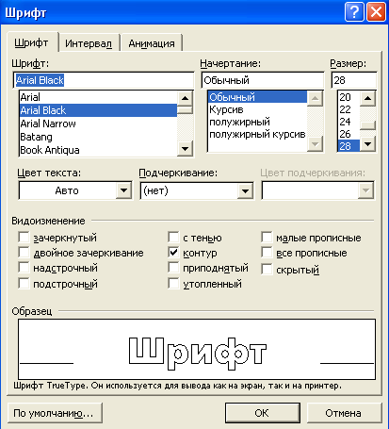
рис. 1.33.
Для полей «Шрифт», «Начертание», «Размер», «Цвет текста» есть аналоги на панели форматирования и мы к ним привыкли, так что здесь настраивать эти параметры можно, но неинтересно. Сделайте размер шрифта равным 28 и посмотрите, как изменилось изображение в поле «Образец». После этого в поле «Подчеркивание» выбирайте по очереди разные типы подчеркивания, а рядом – цвета подчеркивания и наблюдайте за результатом в поле «Образец». Затем ставьте и снимайте флажки в маленьких квадратиках ниже и тоже наблюдайте.
Отформатировав выделенный фрагмент, как вам надо, нажмите ОК.
Пусть вы выделили фрагмент, состоящий из частей, отформатированных по-разному. В этом случае вид флажков и полей подскажет об этом. Сначала о флажках. Пусть, например, в выделенном фрагменте есть и зачеркнутые и незачеркнутые части. Тогда флажок «зачеркнутый» будет выглядеть не галочкой и не пустым местом, а бледным квадратиком:: (в прежних версиях Word вид флажка такой: 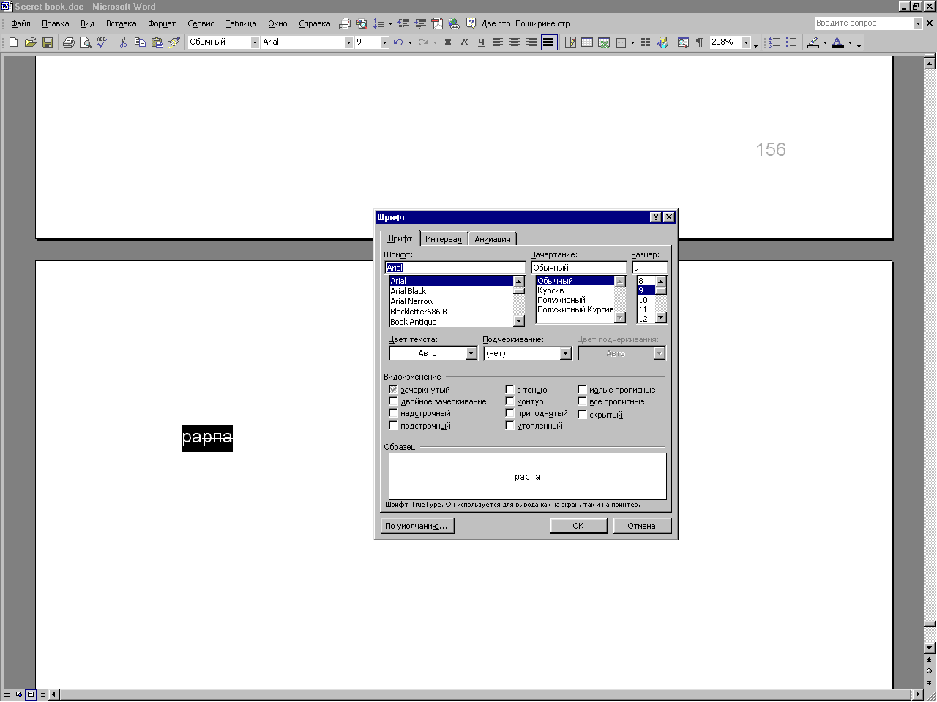, то есть мы видим галочку не на белом, а на сером фоне). Несколькими щелчками по флажку вы добьетесь единого форматирования (в смысле – зачеркнуто или нет).
Теперь – о полях. Пусть выделенный фрагмент состоит из частей с разным начертанием или, скажем, с разным размером шрифта. Тогда соответствующие поля в окне будут пустыми и в них нужно будет просто выбрать какое-нибудь значение.
Если вы поставите флажок «Скрытый», то выделенный фрагмент текста исчезнет из вида. Чтобы он снова появился, выделите фрагмент, охватывающий исчезнувший, и снимите флажок «Скрытый». Скрытый текст виден также в режиме просмотра непечатаемых знаков.
Перейдите в закладку «Интервал»:
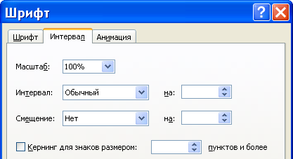
рис. 1.34.
Смысл полей ясен из таблицы:
Значение поля | Результат
Масштаб 100% | Проба
Масштаб 200% | Проба
Масштаб 80% | Проба
Интервал Разреженный на: 15 пт | Проба
Интервал Уплотненный на: 12 пт | Проба
Смещение буквы «о» Вверх на 4 пт | Проба
Смещение буквы «о» Вниз на 2 пт | Проба
Здесь «пт» – это пункт – единица измерения длины, применяется в основном в шрифтах. В 1 сантиметре примерно 28 пт.
Если Интервал увеличивает и уменьшает только расстояние между буквами, а сами буквы оставляет нетронутыми, то Масштаб растягивает и сжимает не только расстояние между буквами, но и сами буквы. Применение масштаба или интервала бывает полезно, например, тогда, когда заголовок не умещается в строку.
Кернинг – Корректировка расстояния между буквами по горизонтали для создания впечатления равномерного распределения букв.
Если вы хотите немного развлечься, зайдите в закладку «Анимация». Эффекты анимации на распечатке не видны и живут только на экране компьютера.
Задание: Введите следующую математическую формулу:
y = b_{i} + x²
Совет: Сначала введите всю строку без форматирования:
y = bi + x2
и только потом применяйте смещение к отдельным буквам.
За кое-какими дополнительными возможностями форматирования шрифта загляните в Формат → Регистр.

Форматирование абзацев
Если форматирование шрифтов занимается внешним видом и размером букв, то форматирование абзацев заключается в основном в придании формы абзацам, как целому, и в расположении их на листе.

Задание на форматирование
Нам нужен исходный текст из пяти одинаковых абзацев (рис. 1.35). Смысл текста неважен. Давайте создадим его за две минуты. Наберите небольшим шрифтом (8-10) абзац
Это заголовок
Затем с новой строки наберите предложение:
Один два три четыре пять шесть семь восемь девять десять одиннадцать двенадцать.
Скопируйте это предложение трижды, чтобы получился один абзац. Копируйте не в следующую строку, а в ту же самую, сразу после точки. Затем получившийся абзац скопируйте четырежды. В конец документа допишите строку «Это подпись». Включите перенос слов. Текст готов.
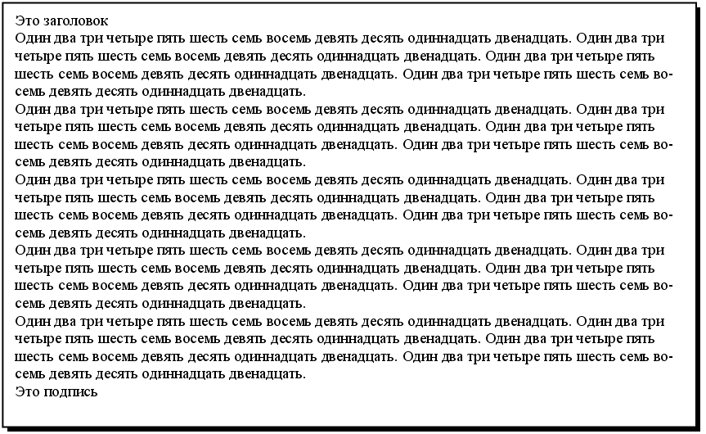
рис. 1.35
Теперь для разнообразия немножко отформатируем шрифты. Заголовок сделаем пожирней, побольше, второй абзац из пяти одинаковых – полужирным, пятый – курсивом, подпись – полужирным курсивом.
Теперь наша задача – отформатировать не шрифт, а абзацы, то есть изменить их внешний вид, чтобы он стал таким, как на рис. 1.36.
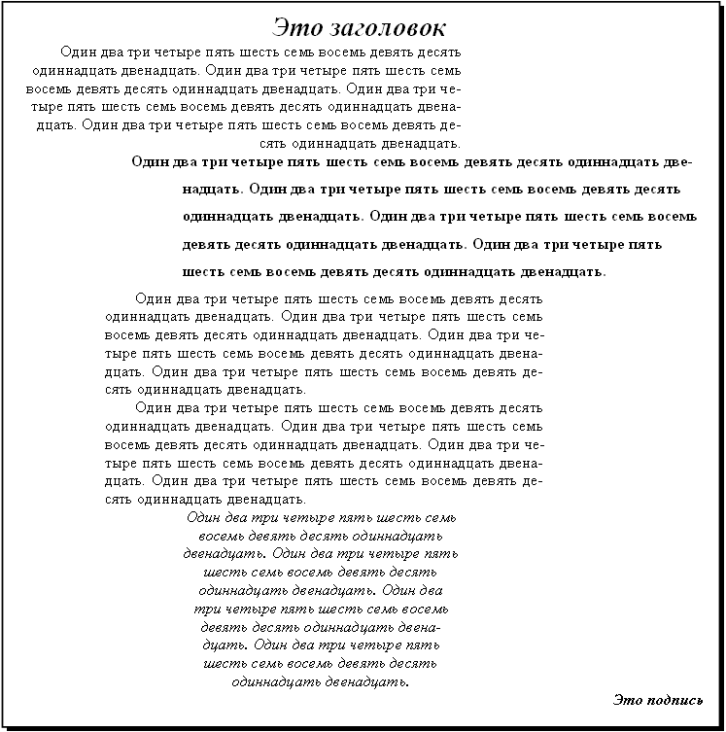
рис. 1.36
Опишем поточнее, что мы здесь видим:
Заголовок расположен по центру листа.
1 абзац. Правый край ровный, левый – нет. Большой отступ справа.
2 абзац. Левый край ровный (за исключением первой строки), правый – нет. Значительный отступ слева. Первая строка – выступает влево за уровень остальных строк абзаца. Межстрочный интервал - полуторный.
3-4 абзацы. Они отформатированы одинаково. Левый и правый края ровные (за исключением отступа у первой строки). Значительный отступ справа. Небольшой отступ слева.
5 абзац. Большой отступ справа. Значительный отступ слева. Оба края неровные, но симметричные относительно центра абзаца.
Подпись расположена по правому краю листа.

Процесс форматирования
Начнем форматировать с заголовка. Чтобы фрагмент «слушался» инструментов форматирования, мы привыкли его выделять. Здесь мы тоже можем выделить заголовок, но когда речь идет о форматировании одного абзаца, это не обязательно, достаточно поместить в любое место внутри абзаца текстовый курсор. Поместим его туда щелчком мыши. Можно приступать.
Найдите на панели форматирования 5 кнопок выравнивания и пощелкайте по ним в произвольном порядке (если кнопок 4 – не беда). Вот результаты:
(по левому краю)
Это заголовок
(по центру)
Это заголовок
(по правому краю)
Это заголовок
(по ширине)
Это заголовок
(распределенный абзац)
Это заголовок
Обратите внимание, что узоры на кнопках выравнивания очень хорошо дают понять вид многострочного абзаца после применения кнопки. Если не обращать внимание на позицию первой строки абзацев (о чем позже), то в нашем задании абзац 1 выровнен по правому краю, 2 – по левому, 3-4 – по ширине, 5 – по центру.
Щелчком по кнопке выровняйте наш заголовок по центру. Горе тому несчастному, кто вздумает смещать заголовок в центр многократным нажатием пробела или хотя бы клавиши Tab! Придет время и Word жестоко покарает безумца! Идем дальше.
1 абзац. Не забудьте поместить внутрь него текстовый курсор. Пощелкайте в произвольном порядке по 5 кнопкам выравнивания, наблюдая за результатом. Щелчком по нужной кнопке выровняйте абзац по правому краю.
Теперь нам нужно задать ему отступ справа. Для этого кроме панели форматирования нам понадобятся инструменты, расположенные на линейке (см. рис. 1.37).
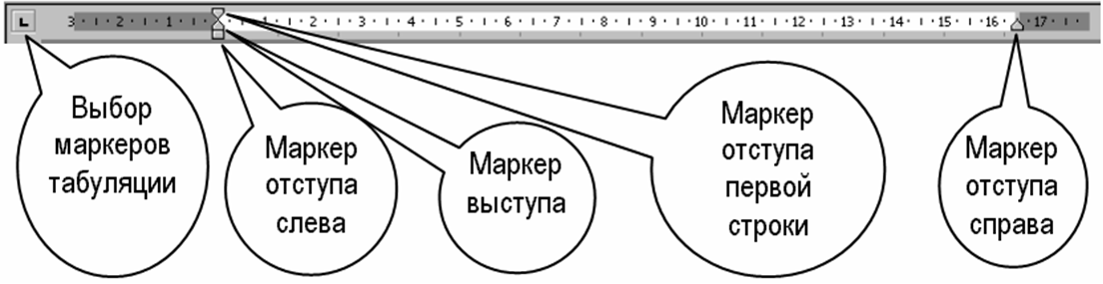
рис. 1.37
Для задания отступа справа достаточно передвинуть маркер отступа справа, который мы видим на линейке. Чтобы перетащить его мышкой, нужно за него ухватиться. Начнем с того, что поставим на этот маркер острие мышиного курсора, не нажимая мышку. Здесь может возникнуть небольшая проблема из-за того, что маркер маленький и в него трудно попасть. Как быть уверенным, что вы попали? Остановите мышку на маркере. Если вы попали правильно, то из маркера выплывет подсказка «Отступ справа». Только после этого нажимайте левую клавишу мыши и тащите мышь налево. Маркер потащится за ней. Одновременно для вашего удобства из маркера вниз протянется пунктирная линия, показывающая правую границу абзаца. Протащив маркер до нужного места, отпустите мышь. Абзац принял нужную форму (рис. 1.38), примерно такую, как в задании.
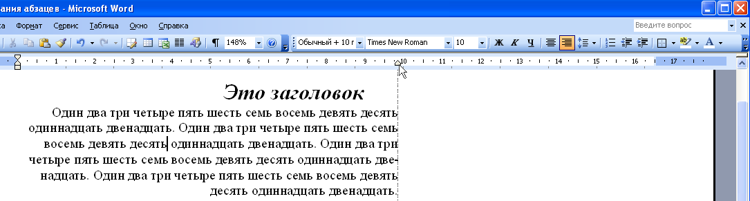
рис. 1.38
Ни одна буква из абзаца в процессе не потерялась. Просто абзац, который мы сжали в ширину, для сохранения своего объема вытянулся в высоту.
А у меня тащится не маркер отступа, а какой-то черный значок , невесть откуда взявшийся! Этот черный значок – маркер табуляции (см. Error: Reference source not found). Вы поторопились нажать на левую клавишу мыши, не дождавшись появления подсказки «Отступ справа». Попытайтесь снова. Но сначала нужно маркер табуляции убрать с линейки. Для этого остановите острие курсора мыши точно на маркере табуляции. Если вы попали правильно, то из маркера выплывет подсказка. После этого нажимайте левую клавишу мыши и тащите маркер вниз. Протащив пару сантиметров, отпускайте. Маркер табуляции исчез, вы его «выкинули».
2 абзац. Поместите внутрь него текстовый курсор. Давайте увеличим межстрочное расстояние до полутора. Щелкните по черной треугольной стрелке в правой части кнопки межстрочного интервала на панели форматирования и выберите пункт 1,5.
Выровняйте абзац по левому краю.
Теперь нам нужно задать ему отступ слева (о первой строке пока не говорим). Для этого достаточно передвинуть направо квадратный маркер отступа слева, который мы видим на линейке. Не промахнитесь и не передвиньте вместо него маркер выступа (для этого внимательно читайте подсказку). При его перемещении вместе с ним обязательно синхронно перемещаются и два треугольных маркера (отступа первой строки и выступа). Переместите маркер до позиции левого края абзаца (всех строк кроме первой).
Теперь займемся первой строкой. Нам нужно ее немного сдвинуть влево. Делаем это, сдвинув немного влево маркер отступа первой строки. Некоторым кажется, что для того, чтобы вас слушалась первая строка, нужно поместить текстовый курсор именно в нее. Не надо. Все равно, где он находится, лишь бы был в абзаце. Все маркеры отступа принадлежат абзацу целиком, а не строке. Вот как примерно будет выглядеть линейка после всех этих изменений во 2 абзаце (см. рис. 1.39).
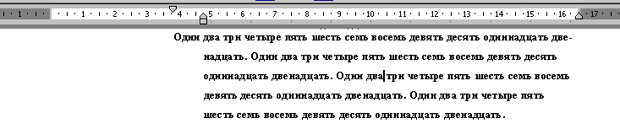
рис. 1.39
Итак, мы можем свободно передвигать по линейке маркер отступа первой строки, тем самым задавая ее позицию на листе. Для чего нужен маркер отступа первой строки? В большинстве случаев для того, чтобы задавать красную строку (см. рис. 1.40). А для чего нужен маркер выступа (не очень удачное название)? – Для того, чтобы задавать позицию всех остальных строк абзаца, кроме первой. Убедитесь в этом, потаскав маркер выступа влево-вправо. Вскоре вы придете к выводу, что при форматировании абзацев вполне можно обойтись и без квадратика. Он нужен исключительно для удобства – чтобы можно было одновременно таскать по линейке оба треугольных маркера, сохраняя расстояние между ними.
Потренируйтесь в перемещении всех четырех маркеров. Не бойтесь самых смелых движений: ведь кнопка отмены всегда под рукой.
3-4 абзацы. Форматировать их по-отдельности – много труда. Можно их отформатировать одновременно, для этого их нужно одновременно выделить (см. рис. 1.40). Сделайте это.
Затем щелкните по кнопке выравнивания по ширине. Оба абзаца одновременно стали ровными и по правому, и по левому краям. Это достигается за счет того, что при выравнивании по ширине ширина пробелов между словами в разных строках не одинакова.
А теперь, перемещая все 4 маркера отступов, самостоятельно настройте все отступы абзацев, как указано в задании.
У нас получились два одинаково отформатированных абзаца (рис. 1.40).
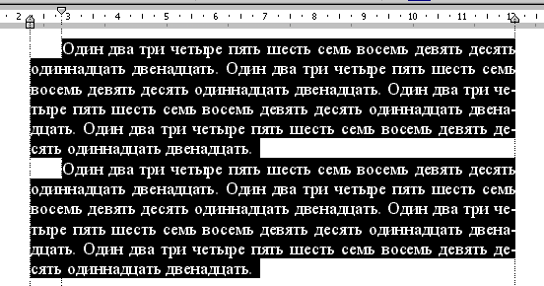
рис. 1.40
Отключите на время в качестве эксперимента перенос слов. Отключение производится аналогично включению (Сервис → Язык → Расстановка переносов), только флажок автоматического переноса вы щелчком не ставите, а снимаете. Теперь попробуйте маркер отступа справа сдвигать все дальше и дальше влево. Когда абзацы станут достаточно узкими, вы увидите, что пробелы между словами в некоторых строках станут непомерно большими, текст потеряет красоту. Снова включите перенос слов. Это несколько исправит положение. Отмените эксперимент.
5 абзац. Отформатируйте самостоятельно.
Подпись. Ее нужно выровнять по правому краю.
Выполнив задание, сохраните документ, он нам еще понадобится.

Как узнать формат абзаца?
Можно ли узнать (если вы забыли), как отформатирован тот или иной абзац? Можно. Просто поставьте внутрь этого абзаца текстовый курсор и посмотрите на кнопки панели форматирования и положение маркеров на линейке. Например, поставьте текстовый курсор внутрь 5 абзаца. Вы увидите на линейке маркеры отступа в позиции, соответствующей этому абзацу, а кнопка выравнивания по центру будет иметь характерный «нажатый» вид. Теперь щелкните мышкой внутри 2 абзаца и снова посмотрите на кнопки и положение маркеров. Они стали другими.
Теперь выделите все абзацы сразу. Маркеры отступа потеряли контрастность, стали серыми. Это верный признак того, что в выделенном фрагменте присутствуют абзацы с разными отступами. Кнопки же выравнивания выглядят так, как будто бы во фрагменте нет никакого выравнивания вообще.
Пусть вы хотите все разношерстные абзацы привести к единому формату. Выделите все 5 абзацев. Передвиньте пару раз влево-вправо каждый из неконтрастных маркеров отступа – он снова станет контрастным. Щелкните нужную вам кнопку выравнивания. Задайте межстрочный отступ. Все абзацы снова отформатированы одинаково. Для полного единообразия отформатируйте уж одинаково и шрифты.
Потренируйтесь. Попробуйте найти подходящие на ваш взгляд отступ первой (красной) строки и выравнивание. В России часто выравнивают по ширине и пользуются красной строкой. На Западе часто обходятся без красной строки и выравнивают по левому краю. Чтобы при этом хоть как-то отличать, где кончается один абзац и начинается следующий, они отделяют абзацы друг от друга промежутком. Посоветуйтесь с директором, как должны выглядеть абзацы.
Чтобы сразу же в удобном виде узнать формат и шрифта и абзаца, выполните Формат → Показать форматирование. В правой части окна Word появится область задач с этой информацией. Закрывается она крестиком.

Слияние двух абзацев в один
Создайте новый документ. Прежде чем набирать текст, задайте формат абзацу, например, выравнивание по центру. Теперь наберите абзац из нескольких слов. Он получился, естественно, выровненным по центру. Теперь нажмите Enter. Ниже нашего первого абзаца образовался, как и положено, второй абзац. Пока он пустой. Наберите несколько слов. Вы видите, что второй абзац тоже выровнен по центру. Вывод:
При нажатии клавиши Enter образуется абзац с тем же форматированием абзаца, что и у стоящего перед ним.
Теперь измените форматирование второго абзаца. Например, выровняйте его по левому краю.
Пусть теперь вы хотите слить эти два абзаца в один. Для этого, как вы знаете, нужно стереть непечатаемый знак ¶, стоящий между этими абзацами. Сотрите его. Абзацы слились. Вы видите, что получившийся абзац выровнен по центру. Вывод:
При слиянии двух соседних абзацев получившийся абзац отформатирован как верхний из них.

Очистка формата: Пусть вы необычно отформатировали абзац, нажав кнопку выравнивания по правому краю и далеко передвинув все маркеры отступа. Вы нажимаете Enter, и хотите набирать новый абзац. Но вы хотите, чтобы у него был обычный формат, тот, который предлагает Word сразу после запуска. Но новый абзац получается отформатированным тем же форматом, что и предыдущий. Что делать? Выделите новый абзац, зайдите на панели форматирования в поле «Стиль» и выберите «Очистить формат». Очистится формат не только абзаца, но и шрифта.

Подробная работа с абзацами
Выделите 3-4 абзацы. Затем Формат → Абзац. Перед вами возникнет следующее окно:
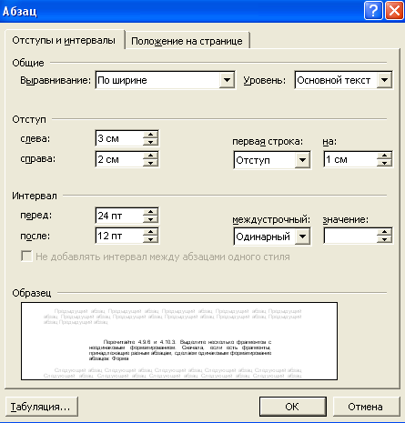
рис. 1.41.
Для поля «Выравнивание» есть аналог в виде кнопок на панели форматирования.
Для области «Отступ» тоже есть аналог в виде маркеров отступа на линейке, однако, здесь мы можем задавать отступам численные значения.
«Интервал перед» – новая для нас вещь – он задает пустой промежуток по вертикали перед абзацем (см. Образец). «Интервал после» – аналогично. Установите указанные интервалы.
В поле «значение» междустрочного интервала вы можете вручную вводить дробные числа, таким образом более тонко его регулируя (рис. 1.42.).
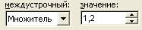
рис. 1.42.
Перейдите в закладку «Положение на странице» (рис. 1.43.).
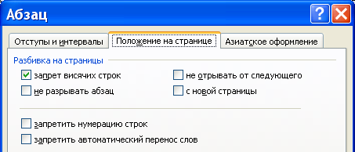
рис. 1.43.
Смысл полей следующий:
Запрет висячих строк | Когда начало абзаца находится на одной странице, а конец – на другой, из эстетических соображений запрещается иметь на любой из этих страниц меньше двух строк этого абзаца.
Не разрывать абзац | Запрет переноса части абзаца на другую страницу. Абзац переносится только целиком.
Не отрывать от следующего | Этот и следующий абзацы обязаны находиться на одной странице
С новой страницы | Абзац всегда будет начинаться только с новой страницы, оставляя на предыдущей странице пустое место
Запретить автоматический перенос слов | Запретить автоматический перенос слов внутри только этого абзаца

Как сделать форматирование нескольких фрагментов одинаковым
Перечитайте 1.9.6 и 1.10.3. Выделите несколько фрагментов с неодинаковым форматированием. Сначала, если есть фрагменты, принадлежащие разным абзацам, сделаем одинаковым форматирование абзацев: Формат → Абзац → в обеих закладках окна форматирования абзаца добейтесь отсутствия пустоты во всех текстовых и числовых полях (так как пустота означает неодинаковость форматирования) и отсутствия серых флажков (по той же причине). Если не знаете, какие имеет смысл ставить числа и выбирать варианты и какие ставить флажки, и боитесь поставить что-нибудь неуместное, создайте новый документ и посмотрите значения в окне форматирования абзаца там. Все значения там нормальные.
Затем сделайте одинаковым форматирование шрифта: Формат → Шрифт → во всех трех закладках окна форматирования шрифта добейтесь отсутствия пустоты во всех текстовых и числовых полях и отсутствия серых флажков. При затруднении создайте новый документ и посмотрите значения в окне форматирования шрифта там.

Первый настоящий документ
Вот и наступил исторический момент: вы обладаете всем необходимым для того, чтобы самостоятельно создать настоящий документ Word. Создадим его. Пусть это будет заявление на отпуск (из раздела «Примеры документов, которые вы научитесь создавать» в начале книги).
Вы сохраните много времени и сил, если работать над созданием новых документов будете не как попало, а в определенной последовательности, в 4 этапа. Приступим.
1 этап. Небольшая подготовка. Создайте новый документ. Настройте ширину полей листа (см. 1.6.3). В принципе, делать это вам придется редко, так как та ширина, которая уже настроена в Word, вполне приемлема для большинства документов. Включите, если нужно, перенос слов.
2 этап. Простой набор текста документа. Самым обычным шрифтом самого обычного размера наберите все 4 абзаца документа, никак их по дороге не форматируя (и время от времени сохраняясь). Вам рекомендую в учебных целях выбрать размер шрифта 20. Не беда, если в тексте вы допустите некоторые ошибки, как это сделал я (рис. 1.44).
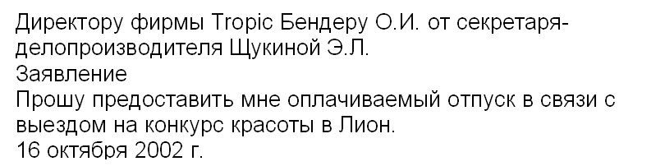
рис. 1.44
3 этап. Форматирование абзацев. Начинать следует, пожалуй, с задания интервалов (промежутков) между абзацами. В Word имеется для этого специальное средство (см. 1.10.5), однако большинство по старинке жмут для этого по нескольку раз на клавишу Enter (см. 1.5.2). Давайте и мы. Посмотрите на ваш лист в масштабе «Страница целиком» для того, чтобы прикинуть, как расположится текст на листе, и задайте подходящие промежутки (рис. 1.45).
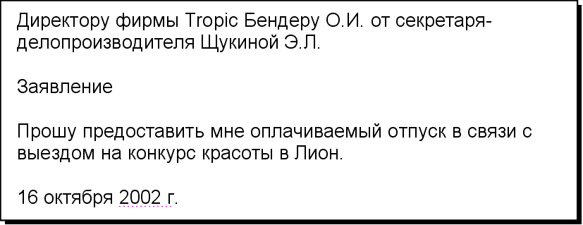
рис. 1.45
Теперь отформатируем абзацы. Начнем с легкого. «Заявление» – по центру. В третьем абзаце зададим красную строку, то есть отступ первой строки. Дату можно чуть сдвинуть вправо маркером отступа слева. Осталась сложная вещь – первый абзац – шапка. Попробуйте сдвинуть его направо маркером отступа слева. Результат получится неудовлетворительный, что-нибудь вроде того, что вы видите на рис. 1.46.
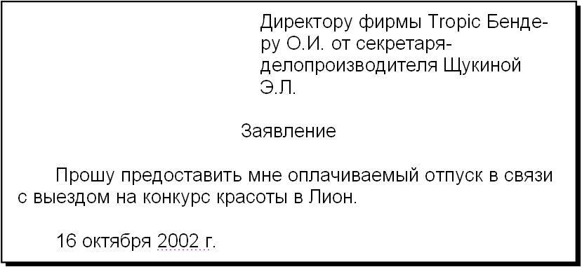
рис. 1.46
И главное, никакая позиция маркера не даст требуемого заданием результата. Нам ведь что нужно? Разбить шапку на 4 строки, причем в нужных нам местах, как в задании.
Первое, что приходит на ум, это разбить клавишей Enter наш абзац на 4 абзаца. Конечно, можно и так. Я сам так делал в прежние малограмотные времена. Результат достигается, но кое-какие неудобства впоследствии все-таки возникают. Ведь согласитесь, не очень естественно, когда единое предложение разбито на 4 абзаца. А правильно вот как:
В Word есть средство объяснить компьютеру, где в абзаце нужно переходить на новую строку, не разбивая абзаца. Это средство называется принудительный разрыв строки. Включите режим просмотра непечатаемых символов. Установите текстовый курсор в том месте, где в абзаце нужно переходить на новую строку (перед словом «Бендеру»), и нажмите сочетание клавиш Ctrl-Enter. На место текстового курсора будет вставлен знак разрыва строки (убедитесь, что он выглядит так –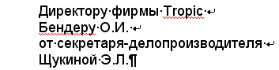). То же самое сделайте в двух других местах. Вот результат (рис. 1.47).
рис. 1.47
Это один абзац, а не четыре.

4 этап. Форматирование шрифтов. Отформатируйте, как задано, шрифты, проверьте текст и внесите в него последние мелкие исправления. Вот результат (рис. 1.48).
рис. 1.48
Вот и все. Документ создан.
Собственно говоря, 3 и 4 этапы можно поменять местами. Все зависит от конкретного документа. Часто их удобно выполнять параллельно. С приобретением опыта вы перестанете обращать внимание на этапы, а будете делать, как вам удобно. Что ж, Юпитеру дозволено то, что не дозволено быку.

Нумерация страниц
Если вы думаете, что пока умеете создавать только короткие документы, то вы себя недооцениваете. Описанным выше способом вы можете создавать и очень длинные документы, хоть из десятков страниц. А раз так, то пора подумать о нумерации страниц.
Вручную нумеровать страницы можно. Но нельзя. Строго воспрещается. Ведь стоит только потом чуть добавить или убрать немного текста в начале документа – и вся нумерация «поплывет». А нумеровать нужно автоматически. Вот так:
Безразлично, какая страница документа на вас сейчас глядит с экрана, и где в документе находится текстовый курсор. Ваши действия: Вставка → Номера страниц. Перед вами открывается окно такого вида:
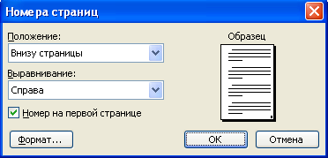
рис. 1.49
В списках «Положение» и «Выравнивание» вы задаете положение номера на странице. Сверьтесь с Образцом. Если вам нужна не обычная, а более экзотическая нумерация, щелкните по кнопке «Формат». Щелкните на ОК и можете проверять: все страницы вашего документа пронумерованы.
Сами номера вы увидите какими-то серыми. Не беспокойтесь, на принтере они получатся черными, как положено. Вы, возможно, захотите что-то сделать с видом номеров: выполнить их курсивом или сделать их побольше размером. Возможно, вы захотите совсем убрать нумерацию. Ничего этого просто так, обычными способами сделать нельзя. Текст, который на лист помещаете не вы, а сам Word, называется полем (не путать с полями по краям листа), а с полем работают немного по-другому. Word не разрешает человеку работать с полями так же непринужденно, как с обычным текстом. Что делать конкретно с номерами, написано в Error: Reference source not found.
Если вам срочно нужно создавать большие документы с оглавлением и сносками, забегите вперед и прочтите Error: Reference source not found, не то ваша работа может превратиться в мучение.

Печать
До сих пор вы распечатывали документ на принтере, просто щелкая по кнопке «Печать» на стандартной панели инструментов Word. При этом документ печатался со стандартным качеством на бумаге формата А4, ориентированной вертикально, целиком (все страницы) в количестве 1 экземпляра. Но не всегда же это будет вас устраивать!

Размер бумаги
Первое условие, которое необходимо соблюсти перед печатью: лист бумаги, который вы видите на экране, и лист бумаги, который вы вставляете в принтер, должны иметь одинаковые размеры. Раньше мы с вами об этом не задумывались и все получалось само собой. По той простой причине, что в подавляющем большинстве случаев печать в России ведется на бумаге формата А4 (размер примерно 20х30 см) и практически все принтеры умеют печатать на бумаге этого формата, так что даже Word при запуске выдает вам на экран чистый лист именно этого размера.
Но вот вы захотели распечатываться на бумаге формата А5 (она в два раза меньше бумаги формата А4) и вставили ее в принтер. Но Word недостаточно умен, чтобы на расстоянии догадаться, что именно вы там вставили в принтер, поэтому при запуске продолжает радовать вас на экране чистым листом формата А4. Что будет, если вы заполните этот лист на экране текстом и нажмете кнопку печати? Ничего хорошего. В лучшем случае на маленькой бумаге вы увидите распечатанной только часть текста. Принтер не будет стараться втиснуть текст с большого листа на экране на маленькую бумагу в принтере.
О том, чтобы сообщить компьютеру размер листа, вам нужно позаботиться сразу после того, как вы создали пустой лист нового документа, желательно еще до того, как вы начали заполнять его текстом. Для этого: Файл → Параметры страницы → возникает окно «Параметры страницы», в котором вы заходите в закладку Размер бумаги (рис. 1.50) → в списке «Размер бумаги» вы выбираете один из предложенных вам стандартных форматов или, если бумага в принтере имеет экзотические размеры, вводите нужные вам размеры в поля «Ширина» и «Высота» → ОК. Немедленно лист на экране изменит свой размер. Можете проверить по экранной линейке.
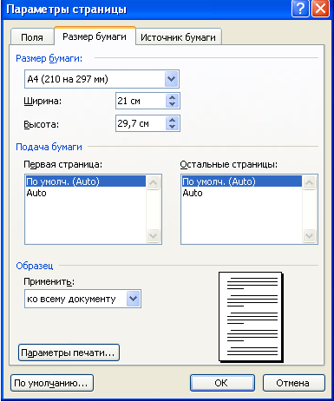
рис. 1.50
После этого вы можете вводить текст и распечатывать документ.

Ориентация листа на экране. Размер полей
Теперь об ориентации листов бумаги. Пусть вы хотите создать такой документ, как на рис. 1.51.
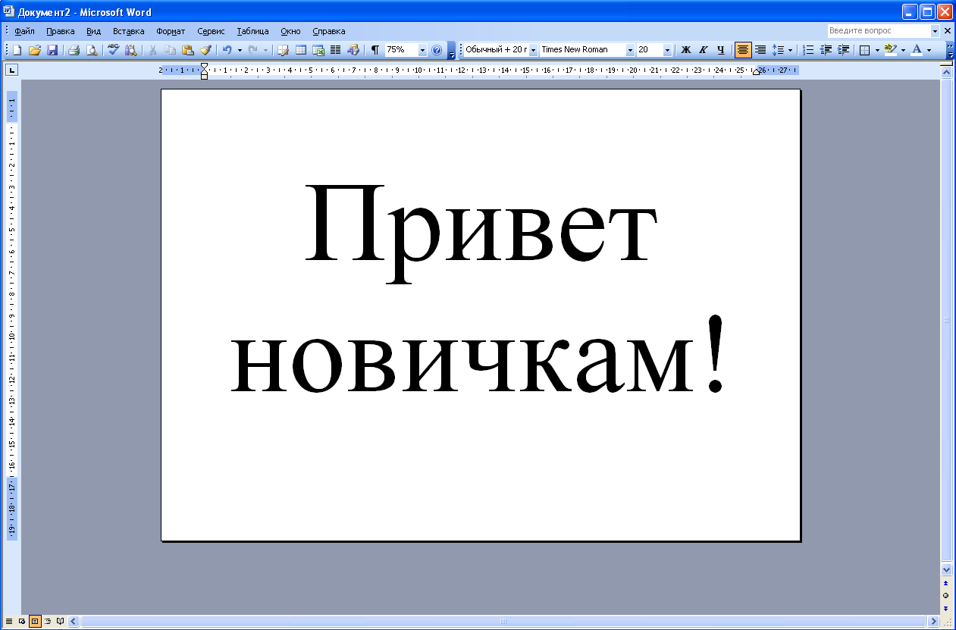
рис. 1.51
Вы видите, что лист на экране расположен не вертикально, как мы привыкли (книжная или портретная ориентация), а горизонтально (альбомная или пейзажная ориентация).
Для этого: Файл → Параметры страницы → зайдите в закладку «Поля» (в Word 97 и 2000 – в закладку «Размер бумаги»). Там вы увидите переключатель между двумя ориентациями листа бумаги (рис. 1.52). Выберите альбомную ориентацию, нажмите ОК и посмотрите на лист документа в масштабе «Страница целиком».
Об ориентации листов бумаги в самом принтере вам задумываться не надо, она останется прежней, принтер сам позаботится о том, чтобы на распечатанном листе вы увидели в точности то и в том направлении, что и на листе на экране.
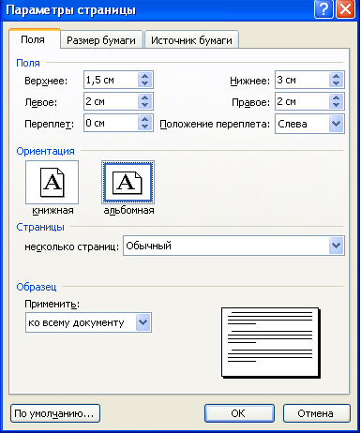
рис. 1.52
Здесь же вы можете установить размер полей на листе. Ранее (в 1.6.3) мы уже устанавливали их мышкой. Теперь же вы можете это сделать, введя числа в поля «Верхнее», «Нижнее», «Левое» и «Правое».

Качество печати, число страниц, экземпляров и др.
Выполните Файл → Печать. На экране возникнет окно печати (рис. 1.53).
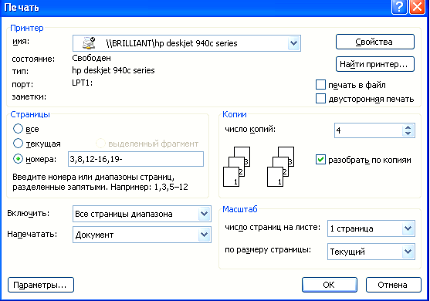
рис. 1.53
В поле «Имя» вы видите название своего принтера. Если вы работаете в компьютерной сети и имеете возможность печататься на любом из нескольких принтеров, то в этом поле вы можете выбрать нужный принтер. На рисунке я настроил принтер на печать 4 экземпляров (копий) документа, но распечатываться будут не все страницы документа, а только страницы с номерами 3, 8, с 12-й по 16-ю, а затем начиная с 19-й до конца.
Если вы хотите управлять качеством печати, нажмите кнопку «Свойства». Вид появившегося окна зависит от марки принтера. (На рис. 1.54 вы видите окно свойств типичного струйного принтера). В большинстве случаев вы можете выбрать качество печати, а именно: более качественную печать (а значит – более медленную и расходующую больше красящего вещества, что невыгодно) или менее качественную, черновую (быструю и дешевую).
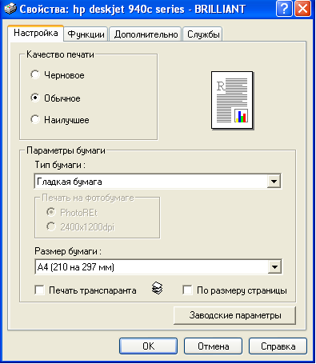
рис. 1.54
Для цветных струйных принтеров может оказаться важным выбор бумаги. Пока вы не печатаете фотографий, вы можете об этом не заботиться, так как текст и рисунки прекрасно получаются и на обычной бумаге для принтеров. Но попробуйте распечатать на обычной бумаге фотографию и сравнить ее с фотографией, полученной вами из обычной фотолаборатории. Вы увидите, что фотография с принтера значительно уступает в яркости и красочности. Качество фотографий значительно улучшается при печати на специальной фотобумаге для принтеров (она раз в 10 дороже) и становится превосходным при печати на глянцевой фотобумаге (еще в 2 раза дороже).
Если вы вставили в принтер бумагу какого-то типа, то в этом окне должны выбрать этот тип. Правда, некоторые принтеры настолько умны, что сами определяют тип вставленной в них бумаги.
Убедитесь, что размер бумаги, показанный в этом окне, совпадает с размером бумаги, выбранным вами в окне параметров страницы (1.12.1). Если не совпадает, поправьте его, иначе распечатка может получиться искаженной или обрезанной.
В этом же окне вы сможете настроить и более тонкие свойства печати.

Очередь заданий на печать
Вы, наверное, уже обратили внимание, что вскоре после нажатия на кнопку печати вы можете продолжать работу на компьютере и делать на нем все, что угодно (кроме выключения компьютера), несмотря на то, что принтер еще не закончил печатать документ. Более того, если печать длительная, вы можете успеть до ее окончания открыть другой документ и тоже нажать кнопку печати. Получается, что вы дали принтеру следующее задание на печать, когда он не успел еще выполнить предыдущее. Что же будет? А будет просто. Следующее задание встанет в очередь и будет ждать, когда закончится предыдущее. Когда предыдущее закончится, следующее начнет выполняться. Бывает очень удобно подготовить несколько длинных документов для печати, понажимать на кнопки печати и пойти на полчаса погулять, пока документы будут распечатываться. В этом случае в очереди на печать будет стоять уже несколько документов.
Скорость печати у принтеров самая разная. Лазерные принтеры печатают быстро – одну страницу, скажем, за 5 секунд. Струйные быстро печатают начерно, а вот один лист фотографий с наилучшим качеством может печататься минуты три.
Можно ли увидеть очередь заданий на печать? Можно: Пуск → Панель управления → Принтеры м факсы (в старых Windows: Пуск → Настройка → Принтеры) → щелкаете по значку нужного принтера → открывается окно со списком документов, стоящих в очереди (рис. 1.55).
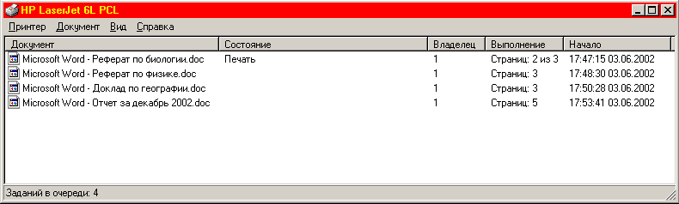
рис. 1.55
Верхний документ печатается, остальные стоят в очереди. Вы можете снять документ из очереди, выделив его, а затем → Документ → Отменить печать. Вы можете прекратить печать всех документов: Принтер → Очистить очередь печати.
Если принтер подключен не к вашему компьютеру, то вы скорее всего сможете, не вставая с места, точно так же просматривать очередь печати и отменять печать собственных документов, однако вряд ли у вас будет право делать с этой очередью что-нибудь еще, так как в очереди могут встретиться не только ваши документы, но и чужие.
У начинающих (да и опытных) пользователей нередко случаются ситуации, когда вы внезапно обнаруживаете, что принтер печатает что-то не то. То ли вы нечаянно стали распечатывать не те страницы, то ли неправильно настроили принтер, то ли в результате сбоя принтер вместо документа стал распечатывать вообще какие-то непонятные значки… Как бы то ни было, прежде всего нужно прекратить печать. Хотя бы для того, чтобы сэкономить время, бумагу и красящее вещество. У многих принтеров есть для этого соответствующая кнопка. Можно, как видите, сделать это и с компьютера. Но не всегда вам с компьютера удастся удалить выполняющееся задание из очереди на печать быстро. Иногда приходится ждать минут 5-10.
Бывает, что после такого прекращения печати новая печать идет неправильно. В этом случае лучшее средство – опустошить очередь печати, выключить компьютер и принтер, а затем снова включить. Если и это не помогает, попробуйте после выключения компьютера и принтера вытащить принтер из электророзетки и подождать минуту.
_________________ _ ________________
Ну вот. Я вас поздравляю! Теперь вы можете квалифицированно создавать и распечатывать в Word любые документы, не содержащие таблиц и графики.

Таблицы
Сегодня создать в Word пустую таблицу – дело десяти секунд. Создал, заполнил текстом – и таблица готова. В любой момент ее можно очень быстро и как угодно изменять. Так, одним движением мыши меняются высота или ширина уже заполненных текстом ячеек, парой щелчков меняются цвет или толщина границ таблицы и так далее. Лет 20 назад, в старых текстовых редакторах об этом можно было только мечтать. Таблицу «строили» часами. Наверное, таким же образом двести лет назад сапожник «строил» сапоги – на всю жизнь. Единожды построенная таблица застывала, как айсберг, и с трудом поддавалась даже малейшим изменениям. Сегодня, когда я непринужденным движением мыши передвигаю одну из границ таблицы, а текст внутри ячеек послушно перестраивается под новую ширину ячейки, я иногда вспоминаю, каково было пользователям компьютеров в старые времена, и сердце мое наполняется гордостью.

Порядок создания таблицы
Учиться работать с таблицами будем на примере создания простой таблицы (рис. 2.56).

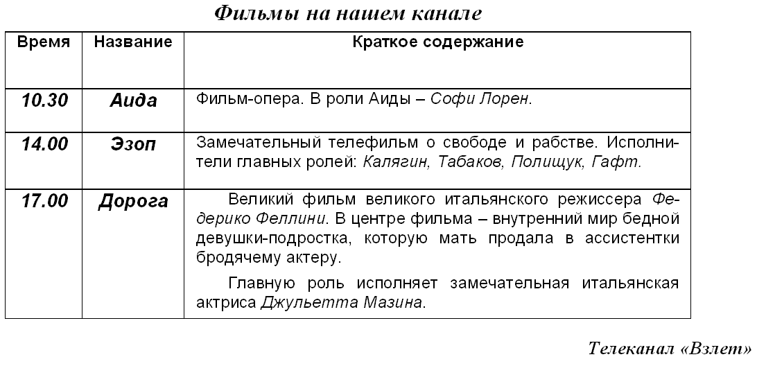
рис. 2.56
Создайте новый документ. Далее действуйте в такой последовательности.

- Введите заголовок таблицы («Фильмы на нашем канале»). После ввода не забудьте нажать Enter, чтобы перевести текстовый курсор ниже заголовка. Это нужно потому, что таблица создается там, где находится текстовый курсор. Выберите шрифт 12.

- Создаем пустую таблицу.
- Прикиньте, сколько в вашей таблице должно быть столбцов и строк. В нашей – 4 строки и 3 столбца. Если вы ошиблись – ничего страшного, в любой момент вы сможете изменить число столбцов и строк.
- Щелкните кнопку «Добавить таблицу»  на стандартной панели инструментов. Перед вами возникнет сеточка – модель будущей таблицы, цель которой – дать вам удобное средство быстро задать компьютеру число строк и столбцов в таблице. Но это еще не сама таблица. | 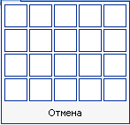
- Поставьте мышь в любое место внутрь сеточки, нажмите левую клавишу и не спеша протащите мышь направо-вниз за пределы сетки вплоть до краев окна Word. Сеточка очень расширится. Затем, не отпуская клавишу мыши, так же не спеша протащите мышь обратно, следя за цифрами внизу сеточки. Затененная область сетки показывает количество строк и столбцов вашей будущей таблицы. | 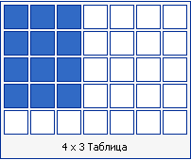
- Когда вы увидите внизу сеточки цифры 4 х 3 , отпускайте мышь. На месте текстового курсора появляется таблица:
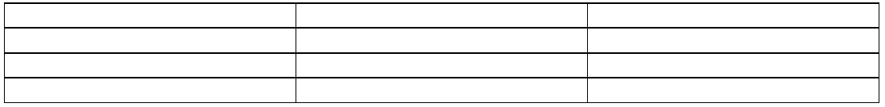
Ничего, что пока она такая узенькая. Она автоматически расширится, чтобы принять в себя весь нужный текст.
Есть и другие способы создания таблицы. О них – в 2.3 и 2.5.1.
Не закрывая этот документ, создайте новый документ, предназначенный для тренировки. Потренируйтесь в нем в создании таблиц разных размеров: от 1х1 до 15х15. И в дальнейшем всегда держите под рукой документ для тренировки, в котором вы сможете безопасно проверять все, что написано в этой книжке.

- Отрегулируем ширину столбцов таблицы. Нам нужно сузить первый столбец. Для этого нужно перетащить налево вертикальную линию (границу) между 1 и 2 столбцами. Медленно проводя по горизонтали мышь через эту границу, поймайте момент, когда мышиный курсор приобретет такую форму:  (сделать это будет проще, если вы увеличите масштаб просмотра листа). Нажмите левую клавишу. Необходимо, чтобы из мышиного курсора протянулась по вертикали пунктирная линия. Теперь тащите мышь налево:
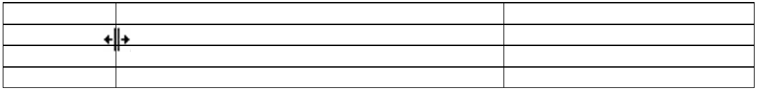
Когда вам покажется, что хватит, отпустите мышь. Граница встанет на новое место. Аналогично вы можете таскать и остальные три вертикальные границы таблицы. Приведите их положение в соответствие с заданием.
Описанный способ у меня всю жизнь почему-то срабатывал не всегда. Другой способ перемещения вертикальных границ таков. Когда текстовый курсор находится внутри таблицы, поместите курсор мыши на темную полосу на линейке над нужной границей (см. рис. 2.57). Курсор примет такую форму: . Теперь тащите мышь влево или вправо. Обратите внимание, что при этом способе одновременно перемещаются и все границы правее нужной, что бывает очень удобно в больших таблицах.
А теперь создайте в документе, предназначенном для тренировки, таблицу столбцов этак на шесть и попробуйте перетаскивать обоими способами ее вертикальные границы. А теперь проделывайте это, удерживая нажатыми клавиши Alt, Ctrl или Shift. Механика перемещения будет иногда разной. Запоминать эту механику не обязательно, но в будущем она вам пригодится при работе с большими таблицами. Тогда и вернетесь к экспериментам.

- Введите текст во все ячейки таблицы. Начнем с левой верхней ячейки. Щелкните мышкой внутри нее, когда курсор мыши имеет форму I. Внутри ячейки замигает текстовый курсор. Введите текст «Время». Чтобы перейти к следующей ячейке, щелкните в ней мышью или щелкните клавишу Tab или воспользуйтесь клавишами перемещения курсора. Введите текст «Название». Аналогично вводите текст и в другие ячейки. Когда вы будете вводить содержание фильма, вы обнаружите, что оно не умещается в одну строку текста и поэтому, как и следовало ожидать, ячейка услужливо расширяется по вертикали, а курсор автоматически перепрыгивает ниже на возникшее место. Вот что у вас получится после ввода текста (рис. 2.57).
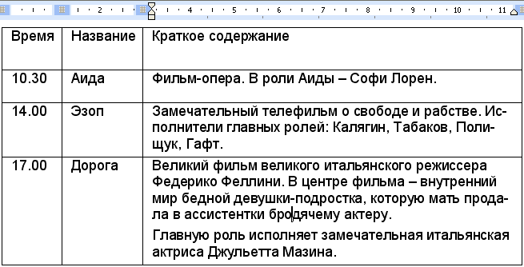
рис. 2.57

- Отформатируем шрифт и абзацы во всех ячейках таблицы. Каждая ячейка таблицы – это как бы отдельный лист, на котором действует большинство инструментов и правил, к которым мы привыкли, работая с текстом на листе. Вы можете вводить в ячейку сколько угодно абзацев текста, как угодно форматировать шрифты и абзацы, вставлять внутрь ячейки картинки и так далее.
Давайте отформатируем шрифт и абзацы в последней ячейке. Поставьте в ее первый абзац текстовый курсор и взгляните на линейку. Вид линейки изменился (рис. 2.57).
Темные полосы на линейке указывают поля ячейки, аналогичные полям листа. Это те места по краям ячейки, куда вход тексту запрещен. К сожалению, размер полей нельзя изменять мышкой.
Вы также видите маркеры отступа абзаца, в котором находится текстовый курсор. С их помощью и с помощью инструментов на панели форматирования отформатируйте оба абзаца последней ячейки. Выделяйте фрагменты текста и абзацы, как вы обычно выделяете фрагменты текста: с клавиатуры или перетаскивая мышь. Форматируйте.
В таблицах у вас не получится пользоваться внутри одной ячейки клавишей Tab, пользуйтесь для этого комбинацией Ctrl-Tab.
Я не могу ввести никакой текст в ячейку, так как никак не могу поставить внутрь ячейки текстовый курсор! Поглядите на линейку. Не слишком ли велики поля ячейки, в том смысле – есть ли хоть немного места для текста? Если слишком велики – читайте 2.6.6. Если дело не в этом, щелкните мышкой по ячейке, даже если это не ставит туда текстовый курсор. Поглядите на линейку. Вы видите маркеры отступа для этой ячейки. Если их положение сильно отличается от того, что на рис. 2.57, попробуйте мышкой вернуть их в это положение. Если мышкой не удается, читайте 2.6.6.

Форматируем несколько ячеек сразу. Аналогично вы можете ячейка за ячейкой отформатировать текст во всей таблице. Но когда ячеек много, это слишком долго. Замечаем, что в некоторых ячейках шрифт и абзацы должны быть отформатированы одинаково, например, в первой строке таблицы. Выделяем целиком эту строку, для чего протаскиваем мышь от первой до последней ячейки этой строки или щелкаем мышью слева от строки таблицы аналогично тому, как мы выделяем на листе строку текста. Строка выделена черным цветом. Теперь щелкаем кнопки жирности и выравнивания по центру. Строка отформатирована:

Проделайте аналогичную процедуру с прямоугольным блоком из 6 ячеек, в которых указано время и название фильма. Для выделения всего блока протащите мышь от левой верхней до правой нижней ячейки этого блока. Выделенная ячейка помечается черным цветом, но не целиком, а только в тех местах, где есть текст. Вот какая примерно получается картина (рис. 2.58).
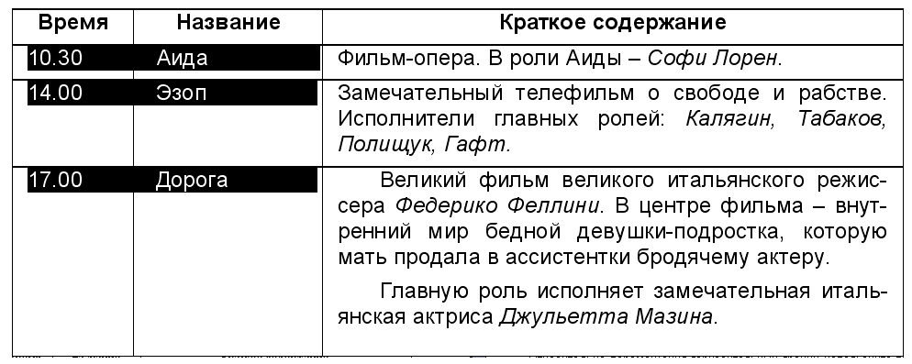
рис. 2.58
Отформатируйте текст блока по центру, шрифт – полужирный курсив, чуть увеличьте размер шрифта.
При работе с таблицей, как и при работе с текстом, применимо правило: инструменты действуют только на те части таблицы, которые вы выделили, или на ту ячейку, в которой находится текстовый курсор.

- Подправьте еще раз ширину столбцов, исходя из того соображения, что нужно избежать ситуации, когда в каких-то столбцах «густо», а в каких-то «пусто». Потаскайте все границы туда-сюда, наблюдая, как текст в ячейках перестраивается под новую ширину столбцов.

- Подправьте высоту строк. Возможно, вам кажется, что таблица слишком тесна по вертикали. Перемещайте горизонтальные линии (границы) таблицы совершенно аналогично тому, как вы перемещали вертикальные.
Пусть вы хотите расширить верхнюю строку таблицы, перетащив вниз границу между 1 и 2 строками. Медленно проводя по вертикали мышь через эту границу, поймайте момент, когда мышиный курсор приобретет такую форму: 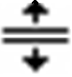. Нажмите левую клавишу и тащите мышь вниз. Когда вам покажется, что хватит, отпустите мышь. Аналогично вы можете таскать и остальные горизонтальные границы таблицы. Все, кроме верхней. Приведите их положение в соответствие с заданием.
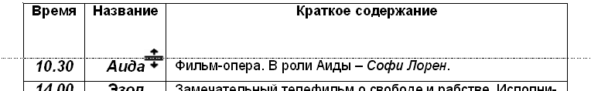

Если при перемещении вертикальных границ текст в ячейках послушно уступает «напору» границы и перестраивается, то при перемещении горизонтальных границ он стоит, «как партизан», и поэтому при стандартной настройке таблицы вы не можете мышкой сжать ячейки по вертикали так, чтобы заслонить текст. Попробуйте, у вас ничего не получится. Как изменить такое положение, написано в 2.6.6 и 2.6.7.
Относительно перемещения горизонтальных границ используйте те же способы, которые я изложил выше, когда говорил о перемещении вертикальных границ.
У меня в ячейке еще много пустого места, а я не могу сжать ее по вертикали! (рис. 2.59)
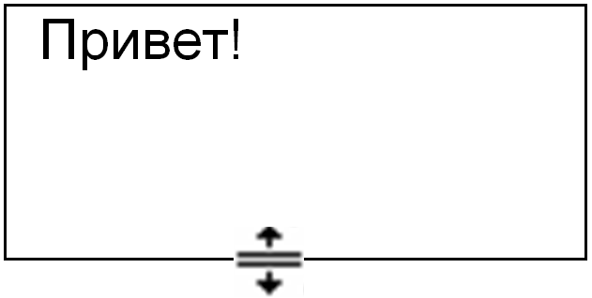  рис. 2.59 | 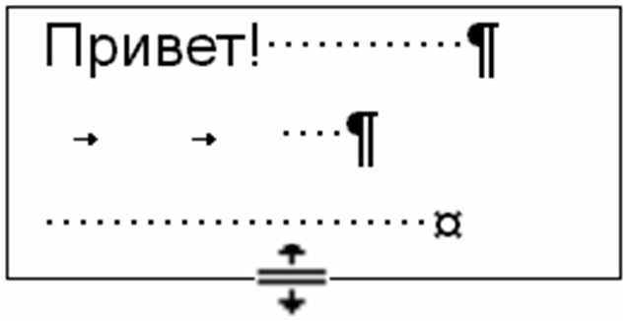  рис. 2.60
Это место не пустое, оно забито непечатаемыми знаками, которые вы туда нечаянно ввели. Включите просмотр непечатаемых знаков. Вот она, ваша ячейка (рис. 2.60).
Кроме уже знакомых вам знаков, вы видите в ней так называемый знак ячейки . Он присутствует в каждой ячейке, как знак абзаца в абзаце. Он нестираем и места не занимает. Сотрите остальные знаки и ячейка снова сможет сжиматься.

- Продолжайте работу и введите строку «Телеканал Взлет» ниже таблицы. Задание выполнено.

Я забыла ввести заголовок таблицы и теперь никак не могу поставить текстовый курсор выше таблицы! Действительно, чтобы поместить выше таблицы текст, туда нужно сначала поместить текстовый курсор, но если выше таблицы в документе у вас ничего нет, то просто так этого не сделаешь. Нужно опустить таблицу на строку вниз, тогда сверху появится пустая строка. Для этого поставьте текстовый курсор в первую строку таблицы (в любое ее место) и нажмите сочетание клавиш Shift-Ctrl-Enter. Это значит, что удерживая нажатыми клавиши Shift и Ctrl, нужно щелкнуть по клавише Enter.
Я ввожу длинное слово в узкую ячейку. Слово вместо того, чтобы перенестись на другую строку, отодвигает границу ячейки направо! Действительно, Word (за исключением 97) в своей услужливости, с моей точки зрения, несколько перебарщивает. Чтобы этого не было, включите режим автоматического переноса слов.

Копирование и перемещение ячеек
В этом разделе мы рассмотрим выделение, добавление, удаление, копирование, перемещение текста из ячейки в ячейку, затем самих ячеек, строк, столбцов и таблицы целиком. Осуществляются эти процедуры во многом аналогично таким же процедурам для работы с фрагментами текста на листе. Все эти действия актуальны, особенно копирование, поскольку мы знаем, насколько содержание разных строк в таблице бывает похоже друг на друга.

Выделение ячеек, строк, столбцов, фрагментов текста
Мы знаем, что прежде чем что-то скопировать, переместить или удалить, нужно сначала это выделить. Выделять нам придется фрагменты текста внутри ячеек, сами ячейки, строки и столбцы ячеек и таблицу целиком. Здесь, как и в случае с обычным текстом, действует правило: слушаются того или иного инструмента в основном только выделенные части таблицы. В принципе вы уже научились выделять любую часть таблицы простым перетаскиванием мыши. И для многих операций такое выделение подходит. Для многих, но не для всех.
Форма курсора мыши. Обратите внимание, что когда вы водите мышкой над таблицей или около нее, мышиный курсор принимает разную форму. Над текстом или пустым местом внутри ячеек это I. Ближе к границам ячеек эта форма меняется. Когда вы пересекаете верхнюю границу таблицы, он принимает форму . В левой части каждой ячейки он принимает форму (в Word 97 – ). Слева от таблицы он принимает форму . Когда вы пересекаете любую границу таблицы, кроме верхней, он принимает форму или . Проверьте.
Выделение фрагментов текста. Выделяйте фрагменты текста из ячеек, когда курсор имеет форму I. Только не забывайте, что при выделении для копирования и перемещения фрагментов текста в ячейке вы не должны выделять непечатаемый знак ячейки, иначе Word подумает, что вы выделяете не только текст внутри ячейки, а всю ячейку целиком вместе с ее границами, и может, например, скопировать из таблицы наружу всю ячейку вместе с границами.
Щелкнув мышкой, курсор которой имеет форму , вы тем самым выделяете ячейку целиком, вместе с ее знаком ячейки, а не только текст внутри. Этим вы заявляете Word, что хотите что-то делать целиком со всей ячейкой, включая границы и заливку, а не только с текстом.
Когда вы протащите мышь через несколько ячеек, они тоже выделяются целиком, вместе со своими знаками. Таким образом, перетаскивая мышь, вы можете выделить любую строку таблицы, любой столбец, любой прямоугольный блок ячеек и таблицу целиком.
Есть чуть более быстрые способы выделения ряда строк или ряда столбцов:
Ряд строк таблицы выделяется совершенно аналогично выделению ряда строк текста, а именно: переместите курсор мыши левее самой верхней из выделяемых строк так, чтобы он принял вид стрелки, направленной вправо, а затем тащите мышь вниз, пока не будут выделены все нужные строки (рис. 2.61).
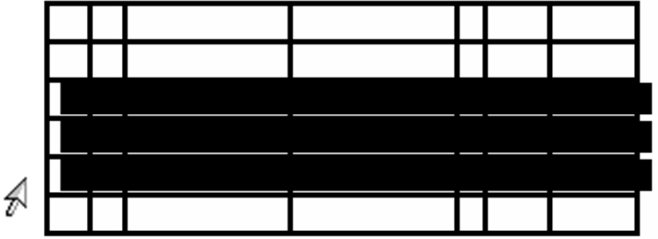  рис. 2.61 | 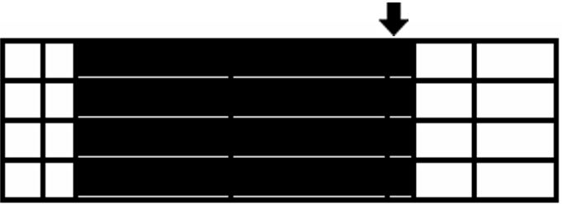  рис. 2.62
Ряд столбцов выделяется так: прикоснитесь курсором мыши к самой верхней границе таблицы над крайним из выделяемых столбцов. Курсор примет вид черной стрелки, направленной вниз . Теперь тащите мышь по горизонтали, пока не будут выделены все нужные столбцы (рис. 2.62).

Копирование и перемещение фрагментов текста из ячеек
Выделение, удаление, копирование, перемещение фрагментов текста внутри таблицы, из таблицы наружу и снаружи внутрь таблицы осуществляются точно по тем же правилам, что и без таблицы. Этому мы научились в 1.8.
Потренируйтесь копировать и перемещать фрагменты текста между ячейками таблицы быстрым и сверхбыстрым способами. А теперь – из ячейки наружу таблицы. А теперь – снаружи таблицы внутрь ячейки. Если из ячейки наружу таблицы копируется не только текст, а и сама ячейка вместе с границами, значит вы неправильно выделяли.
Чтобы стереть текст сразу из блока ячеек, выделите блок ячеек и нажмите клавиши стирания Delete или BackSpace. Текст сотрется, пустые ячейки останутся.

Удаление строк и столбцов
Выделите удаляемые строки (быстрым выделением) или столбцы. Нажимать клавиши стирания Delete или BackSpace бесполезно: сотрется только содержимое выделенных ячеек, а пустые ячейки останутся. Щелкните по выделенным ячейкам правой клавишей мыши и в появившемся контекстном меню выберите пункт «Удалить строки (столбцы)». Если при удалении строк вы видите в контекстном меню вместо этого пункта пункт «Удалить ячейки», то выберите его, а затем в появившемся диалоговом окне выберите пункт «Удалить всю строку». Но если вы правильно выделяли строки или столбцы, пункта «Удалить ячейки» не должно появляться.

Добавление строк и столбцов
Добавить одну строку очень просто. Поставьте текстовый курсор правее той строки, ниже которой вы хотите добавить строку
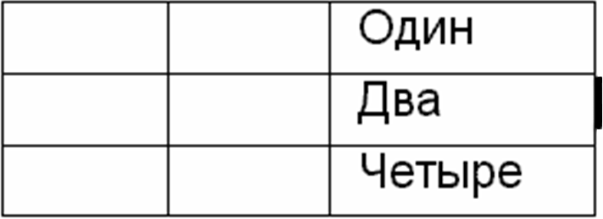
и нажмите Enter:
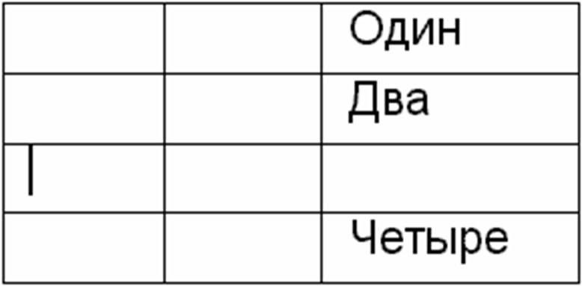
Как добавить несколько строк? Выделите (быстрым выделением) несколько строк, например, шесть. Щелкните по выделенным ячейкам правой клавишей мыши и в появившемся контекстном меню выберите пункт «Добавить строки». Выше выделенных строк будет добавлено ровно шесть строк.
Как добавить несколько столбцов? Выделите несколько столбцов, например, четыре. Щелкните по выделенным ячейкам правой клавишей мыши и в появившемся контекстном меню выберите пункт «Добавить столбцы». Левее выделенных столбцов будет добавлено ровно четыре столбца.

Копирование и перемещение ячеек, строк и столбцов
Оно ведется совершенно аналогично копированию и перемещению фрагментов текста на листе. Рекомендую быстрый и сверхбыстрые способы. Рассмотрим пример.
Вот исходная таблица:
Один
Два
Три
Четыре
Пять
Шесть

Как скопировать несколько строк? Пусть нам нужно скопировать строки 2-3 между строками 4 и 5, чтобы получился вот такой результат:
Один
Два
Три
Четыре
Два
Три
Пять
Шесть

Выделите (быстрым выделением) строки 2-3. Затем щелкните правой клавишей мыши по выделенным строкам. В появившемся контекстном меню щелкните кнопку «Копировать». Теперь щелкните в самой левой ячейке строки 5 правой клавишей мыши. В появившемся контекстном меню щелкните кнопку «Вставить строки».
Чтобы скопировать ниже последней строки таблицы, щелкните не в самой левой ячейке, а вне таблицы, в строке на листе, идущей сразу же ниже таблицы.
Аналогично вы можете скопировать несколько строк или даже всю таблицу в любое место документа или в другой документ.
Попробуйте самостоятельно сделать все описанное выше сверхбыстрым способом.
Как скопировать несколько столбцов? Пусть нам нужно в исходной таблице скопировать столбцы 2-3 между столбцами 4 и 5, чтобы получился вот такой результат:
Один
 | Два |  |  | Два
 |  | Три |  |  | Три
 |  |  | Четыре
 |  |  |  |  |  | Пять
 |  |  |  |  |  |  | Шесть

Выделите столбцы 2-3. Затем щелкните правой клавишей мыши по выделенным столбцам. В появившемся контекстном меню щелкните кнопку «Копировать». Теперь щелкните в самой верхней ячейке столбца 5 правой клавишей мыши. В появившемся контекстном меню щелкните кнопку «Вставить столбцы».
Чтобы скопировать правее последнего столбца таблицы, щелкните правее верхней строки таблицы.
Аналогично вы можете скопировать несколько столбцов или даже всю таблицу в любое место документа или в другой документ.
Попробуйте сделать все описанное выше сверхбыстрым способом.
Как переместить несколько строк или столбцов? Перемещение осуществляется аналогично копированию, только в меню вы выбираете вместо кнопки «Копировать» кнопку «Вырезать».
Потренируйтесь перемещать сверхбыстрыми способами.
Копирование и перемещение отдельных ячеек и прямоугольных блоков ячеек. При копировании и перемещении внутри таблицы отдельных ячеек и прямоугольных блоков ячеек не происходит никакого копирования и перемещения собственно ячеек, перемещается и копируется только их содержимое. При перемещении оно исчезает из перемещаемых ячеек и затирает содержимое ячеек, в которые осуществляется перемещение, при копировании же – не исчезает, вот и вся разница.
_______________________ __ ______________________
На этом этапе многие изучающие Word останавливаются, так как не испытывают потребности использовать красивые и сложные таблицы и графику. Это то, что я назвал в первым уровнем работы в Word и на компьютере.

Рисуем таблицу карандашом
Материал предыдущих разделов достаточен для того, чтобы создавать простые и скромные таблицы и работать с ними. Но часто приходится создавать таблицы более сложные и красивые (например, такие, как на рисунках из раздела «Примеры документов, которые вы научитесь создавать» в начале книги), а иногда и довольно экзотического формата, например, такого, как на рис. 2.63.
Описание груза: Компьютеры Dell, процессор Pentium 4 – 3200 Мгц, 1024 Мб. |  |  | Пункт назначения - Арбатов
 |  |  | АА | 0 | 4564  2220000  8  0  0  0  98 | Пров:  Кижи,  Калязин,  Кимры
 |  |  | № счета |  | 4564  2220000  8  0  0  0  98
 |  |  | 2312509 |  | 4564  2220000  8  0  0  0  98
 |  |  | ООО  «Быстропак» |  | 4564  2220000  8  0  0  0  98
Упак. 017 | Упак. 019 | Упак. 002 |  |  | 4564  2220000  8  0  0  0  98
 |  |  |  |  |  | Дир | Фин

рис. 2.63
Такие таблицы можно получить из простых таблиц с большим числом мелких ячеек, объединяя несколько ячеек в одну (об этом – в 2.5.3), но проще их нарисовать.
Давайте нарисуем такую таблицу. Щелкните кнопку «Панель границ» (в других версиях – «Таблицы и границы») на стандартной панели инструментов. Перед вами возникнет панель инструментов «Таблицы и границы»:
Вы можете изменить форму панели, например, на такую, как на рис. 2.64, таская ее границы так же, как вы сдвигаете границы окон Windows. Вы можете таскать ее по экрану и закрывать подобно обычным окнам Windows. Потренируйтесь.
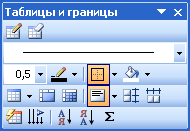
рис. 2.64
Познакомьтесь с названиями всех кнопок и полей панели, удерживая на них мышиный курсор.
Пощелкайте по кнопке «Создать таблицу» (в других версиях – «Нарисовать таблицу») . Убедитесь, что, когда эта кнопка в нажатом состоянии, мышиный курсор над чистым листом имеет форму карандаша , то есть вы «взяли карандаш».
Начнем рисовать таблицу. Создайте новый документ. Возьмите карандаш. Протащите мышь наискосок по чистому листу и отпустите. На листе возникнет рамка. Это не что иное, как внешняя граница вашей будущей таблицы:
Теперь проведите вертикальную линию (границу) внутри таблицы. Для этого поставьте карандаш в нужное место верхней границы (можно чуть-чуть ниже границы, но ни в коем случае не выше). Затем тащите мышь вертикально вниз до нижней границы. Word чувствует ваши намерения и помогает вам, чертя вместо вас абсолютно вертикальную линию. Он не позволит вам чертить наклонные линии или линии, у которых хотя бы один конец не упирается в границу, а «болтается в воздухе». Но если вы будете проводить очень уж наклонную линию, Word вообразит, что вы хотите чертить таблицу внутри ячейки, и вместо линии будет проводить рамочку (в Word 97 такой возможности нет).
Вот результат:
Аналогично нарисуйте все остальные границы внутри таблицы.
Нарисовав таблицу, вы можете сдвигать ее границы обычным образом. Если вы нарисовали лишнюю линию, вы можете стереть ее ластиком , который располагается рядом с карандашом. Для этого достаточно слегка провести ластиком вдоль линии или просто щелкнуть по ней (в Word 97 щелчком не сотрешь). Но пока ластиком не злоупотребляйте, так как вы можете стереть что-нибудь не то. Лучше отменяйте.
Введите на чистый лист безо всяких таблиц несколько коротеньких строчек текста. Обведите их при помощи карандаша рамкой. Текст оказался в таблице (в Word 97 такой возможности нет).

Вид границ и заливка ячеек
Совершенствовать наши умения мы будем на примере создания следующей таблицы (рис. 2.65).
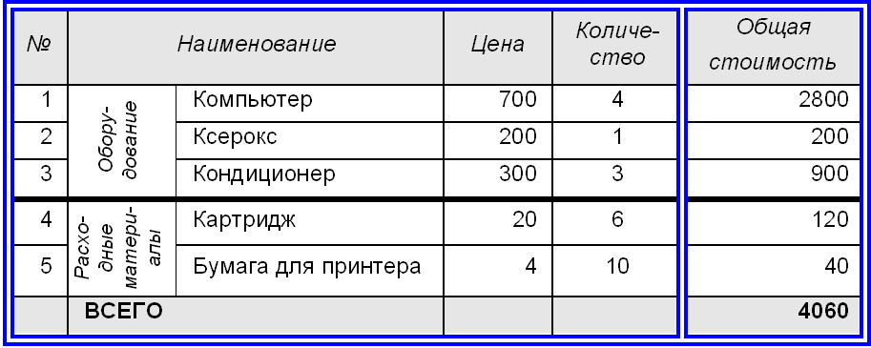
рис. 2.65
В ней есть многое из того, что мы будем проходить: вид границ и заливка ячеек, выравнивание и направление текста в ячейках, объединение ячеек, вычисления в таблицах. Поскольку ее структура проста, ее быстрее не рисовать, а создать обычным образом, как таблицу 7х6, а затем объединить (слить) некоторые ячейки. Итак, создаем новый документ, а затем создаем таблицу:
Откройте панель инструментов «Таблицы и границы» и не закрывайте. В ближайшее время мы будем активно пользоваться ее инструментами.

Три способа менять вид границы
Теперь давайте изменим вид границ в соответствии с заданием. Делать это можно такими способами:
- Карандашом при помощи инструментов «Тип линии» , «Толщина линии» , «Цвет границы» .
- Не карандашом, а инструментом «Границы» при помощи вышеупомянутых инструментов.
- При помощи окна «Границы и заливка», находящегося в пункте меню «Формат».
У каждого из этих способов есть свои плюсы и минусы. Мы сейчас разберем первые два способа, а чуть позже – третий. Создайте новый документ для тренировки и, если у вас не будет сразу получаться то, что я объясняю, тренируйтесь на нем.

Меняем вид границ карандашом
Это – первый из трех способов. Он самый простой.
Начнем с внешней границы. Она должна быть двойная, толщиной 1,5, синего цвета. В соответствии с этим выбираем подходящие значения, щелкая по черным треугольным стрелочкам выбора в инструментах «Тип линии», «Толщина линии», «Цвет границы». Вид линии, получаемой в результате всех этих манипуляций, вы в любой момент времени видите в поле «Тип линии». Как только вы будете удовлетворены этим видом
берите карандаш. Карандаш всегда рисует линию того вида, что изображен в поле «Тип линии». Рисуйте карандашом прямо по уже имеющейся внешней границе. Вот результат:
Аналогично нарисуйте поверх существующих линий остальные линии того же вида. Затем поменяйте вид линии на одинарную черную толщины 2,25 и проведите в таблице горизонтальную линию. Вот результат:
Вы вовсе не обязаны рисовать поверх существующих линий. Можете проводить в таблице новые линии или вообще полностью нарисовать новую таблицу «разными карандашами».

Меняем вид границ с помощью панели «Границы»
Это – второй из трех способов. Первый способ хорош, когда таблица невелика. Но если ее размер, например, 40х15, то проводить карандашом все линии утомительно. Здесь-то и поможет панель «Границы» .
Потренируемся на следующей таблице:
Пусть мы хотим изменить толщину всех линий в каком-нибудь прямоугольном блоке, вот так:
Сначала добейтесь обычным способом нужного вида линии в поле «Тип линии». Затем выделите нужные ячейки:
Теперь щелкните кнопку «Границы». Она имеет вид такой или чуть другой. Во всплывающей подсказке тоже, кстати, может быть написано по-разному: «Внешние границы» или как-то по-другому. Вы узнаете эту кнопку по тому, что при щелчке по ней перед вами откроется панель «Границы»: | 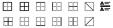
По всплывающим подсказкам познакомьтесь со всеми кнопками панели. Щелкните по кнопке (на рисунке она сверху вторая слева). Результат достигнут.
Отмените. Затем щелкните по кнопке (на рисунке она сверху первая слева). Теперь результат такой:
Пощелкайте по остальным кнопкам панели, наблюдая результат. Затем выделите всю таблицу и снова пощелкайте, затем одну ячейку и снова пощелкайте. Как видите, здесь можно даже проводить косые линии и вставлять в ячейку горизонтальную линию (для прочерка, как я понимаю).

Заливка ячеек с помощью панели «Цвет заливки»
Теперь перейдем к заливке ячеек цветом. Делать это можно двумя способами. Один описан в этом разделе, другой – в следующем.
Потренируемся на той же самой таблице
Пусть мы хотим залить желтым цветом все ячейки в каком-нибудь прямоугольном блоке, вот так:
Выделите нужные ячейки:
Щелкните черную стрелку выбора на кнопке «Цвет заливки» . Перед вами откроется панель «Цвет заливки». Она аналогична панели «Цвет шрифта» (см. 1.9.3), которой вы пользовались для придания цвета буквам текста. И пользоваться ей нужно точно так же.
Выберите нужный цвет, снимите выделение с ячеек. Результат достигнут.

Меняем вид границ и заливку ячеек при помощи окна «Границы и заливка»
Этот способ изменения границ и заливки не так быстр, как предыдущие, но более мощен и разнообразен.
Первое задание.
Потренируемся на той же самой таблице
Пусть мы хотим в каком-нибудь прямоугольном блоке изменить толщину и цвет всех линий и залить желтым все ячейки, вот так:
Начнем. Выделите нужные ячейки:
Зайдите в меню «Формат» и выберите там команду «Границы и заливка». Перед вами откроется окно «Границы и заливка» (рис. 2.66).
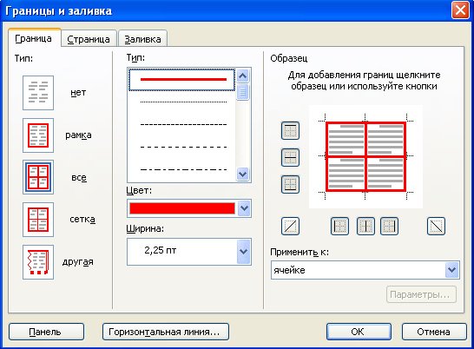
рис. 2.66
В окне три закладки. На рисунке вы видите содержимое закладки «Граница». Эта закладка предназначена для изменения вида границ. Закладка «Заливка» предназначена, сами понимаете, для заливки. Закладка «Страница» предназначена для задания рамочки для страницы целиком, и в этом вы легко разберетесь без моей помощи.
В правой части вы видите Образец границ и заливки выделенного блока таблицы после того, как я уже настроил границы. Но у вас на компьютере он пока скромный и серый, с тонкими линиями. В списке «Ширина» выберите толщину линии 2,25. В левой части щелкните кнопку «Все». Образец изменился: все его линии стали толще – то, что нам нужно. В списке «Цвет» выберите нужный цвет линий. Нажмите на ОК и проверьте результат. С границами все в порядке.
Снова выделите тот же блок и запустите окно «Границы и заливка». Теперь займемся заливкой ячеек. Перейдите на закладку «Заливка» (рис. 2.67).
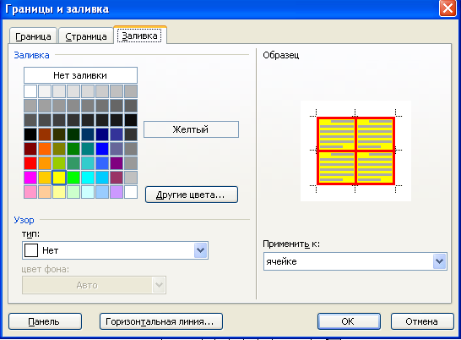
рис. 2.67
Выберите нужный цвет, проверьте по образцу и жмите ОК. Первое задание выполнено.

Второе задание.
Пусть нам нужно в том же блоке убрать заливку, а границы сделать такими:
Снова выделите тот же блок и запустите окно «Границы и заливка». Перейдите на закладку «Заливка» и щелкните по кнопке «Нет заливки». Заливка на образце исчезла. Перейдите на закладку «Граница». Теперь займемся замысловатыми границами. Но сначала потренируемся.
В левой части вы видите 5 кнопок, соответствующих распространенным типам проведения границ. Пощелкайте по верхним 4 кнопкам, следя за образцом. Если вид образца вам ни о чем не говорит, нажимайте ОК и смотрите результат на реальной таблице, а затем снова выделяйте блок и запускайте окно «Границы и заливка». А теперь посмотрим, что мы поняли:
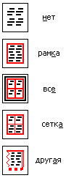 | Все границы выделенного блока становятся прозрачными, невидимыми
 | Все внутренние границы выделенного блока становятся прозрачными, невидимыми. А вот внешняя граница видна. Она такая, какую мы выбрали и видим в поле «Тип» (там она выделена).
 | Все границы выделенного блока одинаковы и таковы, какие мы их выбрали и какими мы их видим в поле «Тип» (там этот тип выделен).
 | Внешняя граница такая, какую мы выбрали и видим в поле «Тип» (там она выделена). А вот все внутренние границы выделенного блока узенькие, какими они были при создании таблицы.
 | Эту кнопку вы нажимаете, если хотите задать блоку границы более прихотливо, чем позволяют остальные 4 кнопки. Ниже рассказано, как это делать.
Щелкните по кнопке «Другая». Слева и снизу от образца имеется 8 кнопок (рис. 2.68). Щелкните по каждой пару раз, следя за образцом. Они позволяют настраивать границы выделенного блока по-отдельности. Порядок такой: выберите тип, цвет и ширину линии, а затем щелкните мышкой пару раз по одной из 8 кнопок. Соответствующая линия на образце изменится. Можно щелкать и по линиям на образце.
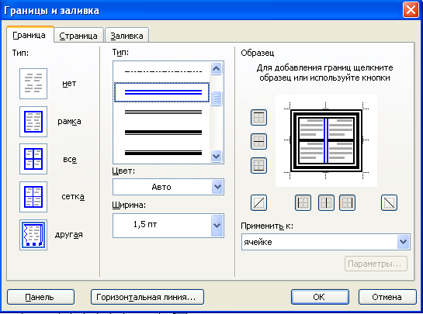
рис. 2.68
Из образца на рис. 2.68 видно, что все 4 внешние границы выделенного блока будут тройными, все внутренние вертикальные границы – двойными, а все внутренние горизонтальные границы – одинарными, средней толщины.
Нажмите ОК. Второе задание выполнено.
В списке «Тип» вы найдете много красивых и интересных типов линий. потренируйтесь. Выберите один из них и снова пощелкайте по 8 кнопкам, а затем – по 4 кнопкам.
При заливке ячеек Word позволяет поверх заливки одного цвета нанести узор другого цвета. Для этого выберите сначала тип узора, а затем цвет линий узора (в поле с неудачным названием «цвет фона» (рис. 2.67)).
А сейчас любым из способов выполните заливку и установите вид линий таблицы для задания из 2.4. Сохраните ее, работу над заданием мы еще продолжим.

Белые и прозрачные границы и заливка
Кому нужны белые границы? Кому нужны прозрачные границы? Кому нужна белая заливка? Ответ на эти вопросы дает рис. 2.69. Сверху рисунка – примеры применения таких границ и заливки на фоне фотографии, снизу – на обычном белом фоне, а посредине – пояснения.
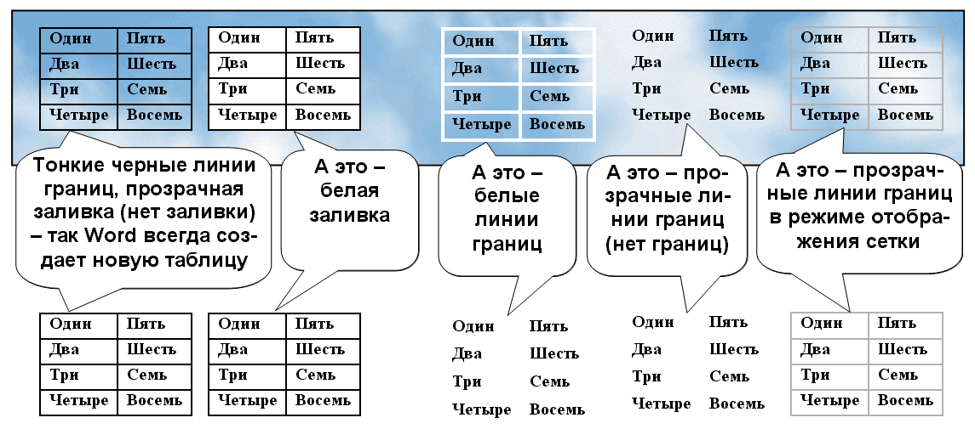
рис. 2.69
Вы видите, что отчасти они бывают нужны тогда, когда таблица создается на фоне какого-нибудь рисунка. Прозрачные границы хороши тогда, когда вы хотите создать впечатление, что никакой таблицы вовсе и нет. Все-таки таблица – вещь суховатая… Еще об одном важном применении прозрачных границ см. в 2.7.
Когда вы создаете новую таблицу, Word автоматически делает линии границ тонкими и черными, а заливки нет, то есть ячейки прозрачны.
Как сделать границы или заливку белыми? Очень просто. Цвет границ или заливки вы ведь уже умеете выбирать в соответствующих палитрах. Просто выберите белый цвет и все.
Как сделать границы или заливку прозрачными? В окне «Границы и заливка» вы для границ выбираете в закладке «Граница» кнопку «нет», а для заливки – в закладке «Заливка» – кнопку «Нет заливки».
То же самое можно сделать и с помощью панели инструментов «Таблицы и границы». Для границ щелкните в панели «Границы» по кнопке «Удалить границы», а для заливки щелкните в панели «Цвет заливки» по кнопке «Нет заливки».
Рисовать прозрачные границы можно и карандашом, выбрав тип линии – «Без границы».
Работать с таблицей, границы которой прозрачны, не очень удобно. Попробуйте, например, переместить невидимую границу. Ну как? С остальным не легче. Да и непонятно, таблица ли это вообще, раз границ не видно! Но Word заботится о нашем удобстве. В меню «Таблица» выберите пункт «Отображать сетку». Немедленно вы увидите все прозрачные границы в виде бледных серых линий (на рис. 2.69 вы их видите справа). При распечатке на бумаге эти линии не будут видны, ну а к вам вернулись удобство и уверенность. Когда вам надоест смотреть на эту серую сетку, выберите в меню «Таблица» пункт «Скрыть сетку».

Word присматривает за целостностью таблицы
Нарисуйте таблицу линиями потолще:
Включите режим отображения сетки.
Попробуйте стереть ластиком коротенькую вертикальную границу справа сверху. Все в порядке, из 4 узеньких ячеек получились 2 широкие:
Теперь попробуйте стереть ластиком коротенькую вертикальную границу слева. Что получилось? Word не стер границу, он только сделал ее прозрачной:
Почему не стер? Потому что, если граница будет стерта, то два отрезка горизонтальных границ своими левыми концами будут «болтаться в воздухе», ни во что не упираясь, а вместо ячеек появятся какие-то «мохры». Это явный непорядок и Word присматривает за тем, чтобы таких ситуаций не возникало.
Я бы на месте Word не стал даже делать границу прозрачной, потому что, если бы режим отображения сетки не был включен, вам вполне могло бы показаться, что Word все-таки стер границу и так, мол, и надо. Но что поделаешь – Word здесь не в меру услужлив, поэтому при работе с таблицами полезно иногда включать режим отображения сетки.

Панель инструментов «Таблицы и границы»
Мы уже многое узнали про таблицы, но многое еще и предстоит узнать. Вообще, все возможности работы с таблицами сгруппированы в двух местах: в панели инструментов «Таблицы и границы» и в меню «Таблица». До сих пор мы с вами изучали работу с таблицами применительно к задачам, которые нужно решать: копировать ячейки, делать заливку и т.п. Теперь же мы изучим оставшиеся инструменты панели инструментов «Таблицы и границы», а затем научимся использовать неизученные возможности, заключенные в меню «Таблица».
Левую половину панели «Таблицы и границы» мы уже изучили. Сейчас мы изучим остальные полезные и необходимые инструменты этой панели.

Создание очень больших таблиц
Создавать очень большие таблицы, скажем, размером 50х40, описанными выше способами трудно. Сделаем это по-другому.
Создадим новый документ. Щелкнем по кнопке «Вставить таблицу» панели «Таблицы и границы» (на панели в Word 97 такой кнопки нет, в меню «Таблица» вы найдете пункт «Добавить таблицу»). Появится диалоговое окно (рис. 2.70).
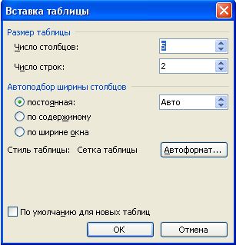 | 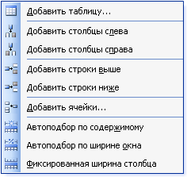
рис. 2.70 | рис. 2.71
Щелкая по черным треугольным стрелочкам в полях числа столбцов и строк или вводя туда числа с клавиатуры, задаем число столбцов и строк новой таблицы. Нажимаем ОК, таблица создана.
Поставим курсор куда-нибудь внутрь таблицы. Щелкнем черную треугольную стрелочку справа от кнопки «Вставить таблицу» . Появляется список действий, которые вы можете проделать этой кнопкой (см. рис. 2.71). Рекомендую попробовать добавление строк и столбцов. А теперь выделите небольшой прямоугольный блок в таблице. Снова добавьте строки и столбцы.
Три нижние действия оставьте на будущее для самостоятельного исследования.

Выравнивание высоты строк и ширины столбцов
Нарисуйте карандашом таблицу с неровной высотой строк:
Выделите те строки, которые вы хотите выровнять (я выравниваю все строки) и щелкните кнопку «Выровнять высоту строк» . Вот результат:
Нарисуйте карандашом таблицу с неровной шириной столбцов:
Выделите те столбцы, которые вы хотите выровнять (я выравниваю все столбцы, кроме правого крайнего) и щелкните кнопку «Выровнять ширину столбцов» . Вот результат:

Объединение (слияние) и разбиение ячеек
Создайте таблицу и выделите ячейки, которые вы хотите объединить (слить):
Щелкните кнопку «Объединить ячейки» . Вот результат:
Это быстрее, чем стирать линии ластиком.
Нарисуйте таблицу с какой-нибудь большой ячейкой, которую вы хотите разбить, и поставьте в нее текстовый курсор (я хочу разбить центральную ячейку на 2 столбца и 4 строки):
Щелкните кнопку «Разбить ячейки» и в появившемся окне задайте число строк и столбцов. Вот результат:
Это быстрее, чем рисовать линии карандашом. Однако не всегда Word позволяет разбивать ячейку на нужное нам число строк и столбцов.

Горизонтальное и вертикальное выравнивание текста в ячейке
Ниже приведена таблица, в каждой из 9 ячеек которой текст выровнен по-разному. | Управляет этим выравниванием кнопка выравнивания . Если щелкнуть по ее стрелке выбора, то появится панель из 9 кнопок, каждая из которых соответствует одному из 9 приведенных способов выравнивания.
 | 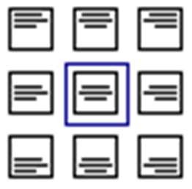
  Боб | Боб | Боб
  Боб | Боб | Боб
  Боб | Боб | Боб
В Word 97 мы видим на панели «Таблицы и границы» не одну кнопку выравнивания, а три 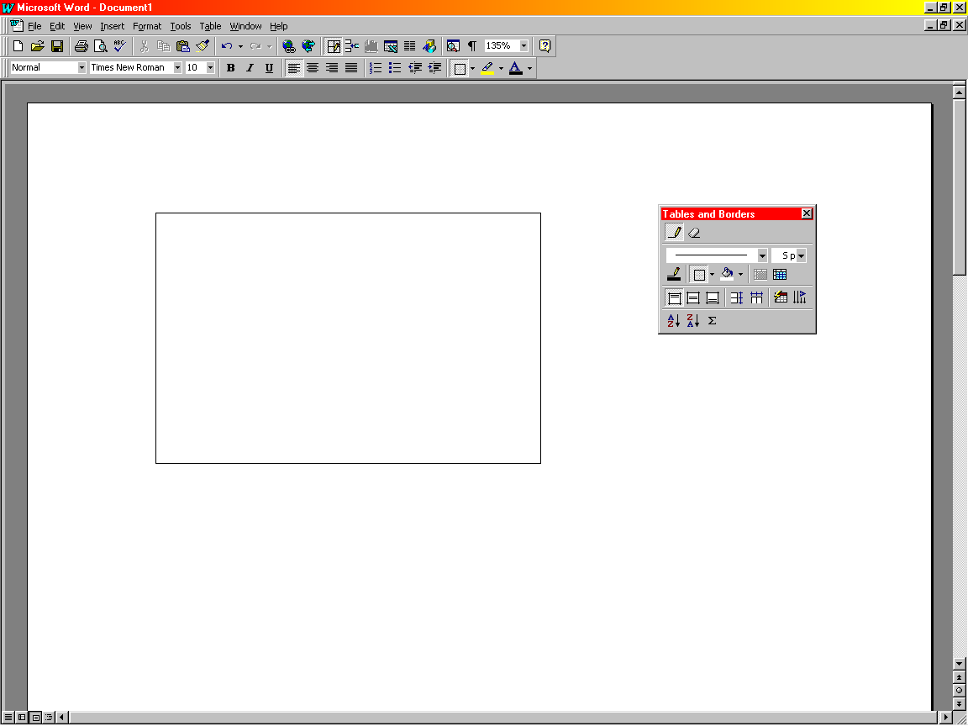, но выравнивать они умеют только по вертикали. Однако это не беда. Чтобы управлять одновременно и горизонтальным выравниванием, нужно нажать также одну из трех знакомых нам кнопок выравнивания на панели форматирования.
Потренируйтесь в выравнивании, создав копию только что приведенной таблицы 3х3.

Направление текста
Выделите ячейки, в которых вы хотите изменить направление текста, и щелкните несколько раз по кнопке изменения направления текста .

Автоформат таблицы
Флюгер | Флюгер | Флюгер
Если вы не хотите тратить усилия на красивое оформление таблицы, то Word может сделать это вместо вас. Поместите текстовый курсор в таблицу, оформление которой вы хотите создать или изменить, и щелкните по кнопке . В открывшемся окне Word предложит вам список возможных вариантов оформления с эскизами выбранных вариантов (см. рис. 2.72). В Word 97 и 2000 окно немного поскромнее.
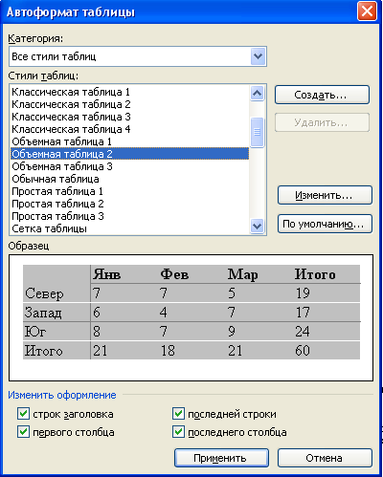
рис. 2.72
Пощелкайте по вариантам, наблюдая за Образцом. Найдите вариант по вкусу и нажмите ОК. Отформатирована будет вся таблица, а не часть ее.
______________ _ ______________

Что касается трех инструментов , то это быстрое и упрощенное средство для сортировки текста и суммирования чисел в таблице. Вам они станут понятны после прочтения 2.6.3 и 2.6.4.
Теперь вы обладаете всеми знаниями, необходимыми для создания любой реальной таблицы. В Error: Reference source not found я научу вас вставлять в таблицу картинки и фотографии. А сейчас продолжите работу над таблицей из 2.4. Объедините некоторые ее ячейки, заполните ее текстом за исключением правого столбца, отформатируйте и выровняйте текст как по горизонтали, так и по вертикали (рис. 2.73).
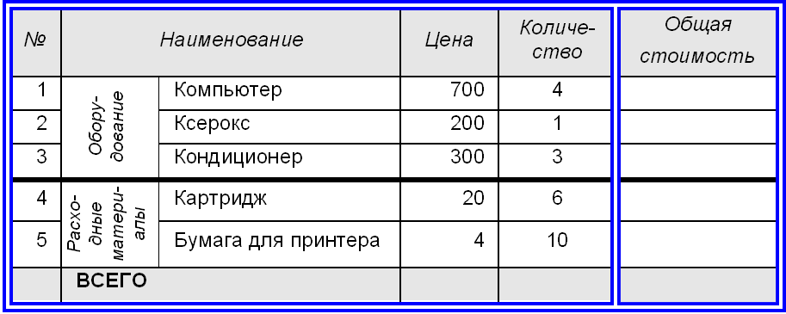
рис. 2.73
Нам осталось сделать так, чтобы Word облегчил наш труд и числа в правом столбце вычислял сам, так как общая стоимость, как мы знаем, равна цене, умноженной на количество. Об этом – в 2.6.4.

Границы и заливка абзацев и фрагментов текста
Абзацы и фрагменты текста могут иметь границы и заливку точно так же, как и ячейки таблицы (см. рис. 2.74.).
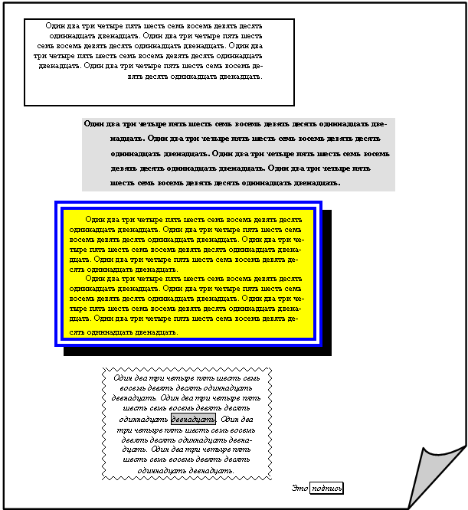
рис. 2.74.
Здесь вы видите 6 абзацев (а не 5). 3-4 абзацы имеют желтую заливку и одну на двоих толстую синюю двойную рамку с тенью. 1 и 5 абзацы имеют рамку без заливки, 2 абзац – заливку без рамки. Внутрь 5 и 6 абзацев входят фрагменты текста с границами и заливкой. У 1 абзаца рамка заметно отступает справа и снизу от текста абзаца. У разных абзацев – разное выравнивание и отступы.
Давайте добьемся такой же картинки, как на рис. 2.74.. Исходные абзацы у вас должны были сохраниться с давних времен (рис. 1.36). Если не сохранились – не беда, введите произвольные 6 абзацев. Можно вместо слов вводить абракадабру. Только не делайте «слова» длиннее десятка букв, а то получится некрасиво. Для скорости копируйте. Отформатируйте их, как на рис. 1.36.
Техника задания границ и заливки для абзацев и фрагментов текста такая же, как для ячеек таблицы. Поэтому перечитайте 2.4. А теперь начнем.
Поставьте текстовый курсор во 2 абзац и вызовите окно настройки границ и заливки (Формат → Границы и заливка). Глядя на образец, настройте заливку. Нажмите ОК – абзац приобрел нужную заливку.
Поставьте текстовый курсор в 1 абзац и вызовите окно настройки границ и заливки. Щелкните по кнопке «рамка» слева, чтобы появилась граница. Щелкните по кнопке «Параметры» и настройте персональные поля абзаца справа и снизу – расстояние от текста абзаца до границы. Нажмите ОК – абзац приобрел нужную границу.
Выделите 3-4 абзацы. Пощелкайте по четырем верхним из 5 кнопок слева: они немного другие, чем при форматировании таблиц. Глядя на образец, настройте границу с тенью. Настройте заливку. Нажмите ОК – абзацы приобрели единые границу и заливку.
Аналогично создайте волнистую границу 5 абзаца.
А теперь выделите фрагмент текста (не абзац) в 5 абзаце. В поле «Применить к …» выберите «тексту». Задайте границу и заливку, глядя на образец. Нажмите ОК – фрагмент приобрел границы и заливку.
Аналогично настройте границу фрагмента в 6 абзаце.
Снятие надоедливых границ и заливки: Пусть последний абзац вашего документа имеет границу или залит. Вы хотите освободить место ниже него, для чего несколько раз привычно нажимаете Enter. Место внизу освобождается, но залитое или с границей, как в предыдущем абзаце. Что делать? Выделите освободившееся место, затем откройте окно «Границы и заливка» и откажитесь от того и другого.
Панель инструментов «Таблицы и границы». Для придания абзацам границ и заливки можно использовать панель инструментов «Таблицы и границы». Правда, возможности ее чуть победнее.

Меню «Таблица»
Рассмотрим целый ряд полезных и интересных действий над таблицами, которые собраны в меню «Таблицы».

Разбиение таблицы на две таблицы
Вот ваша исходная таблица:
  1
  2
  3
  4
  5
Вы хотите разбить таблицу на две независимые части, одна под другой, вот так:
  1
  2
  3
  4
  5
Для этого поставьте текстовый курсор в первую строку предполагаемой нижней части (у нас это строка 3). Далее в меню «Таблица» выполните команду «Разбить таблицу». Таблица примет требуемый вид. Между двумя частями таблицы образовался промежуток, куда вы можете вводить сколько угодно абзацев текста. Две части таблицы стали независимыми таблицами.

Шапка на каждой странице
Если вы добавляете к таблице все новые и новые строки, то в конце концов наступает момент, когда нижние строки уже не умещаются на странице. В этом случае Word открывает новую страницу и нижние строки перескакивают на нее. Картина та же, что и при вводе обычного текста. Нередки ситуации, когда таблица располагается на 5-10 страницах (рис. 2.75).
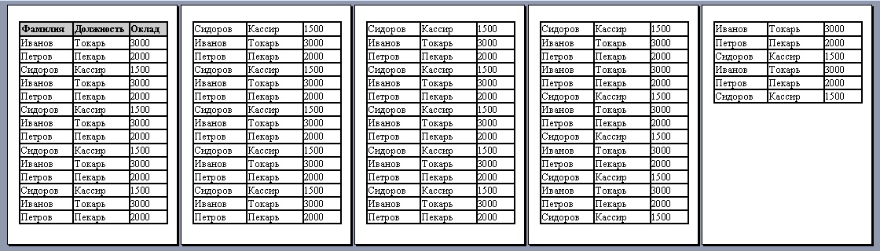
рис. 2.75
Все это прекрасно. Но возникает проблема удобочитаемости таблицы. Хорошо бы шапка таблицы, то есть верхняя строка, где указаны названия столбцов таблицы (у нас она залита темным цветом) повторялась вверху каждой страницы (рис. 2.76).
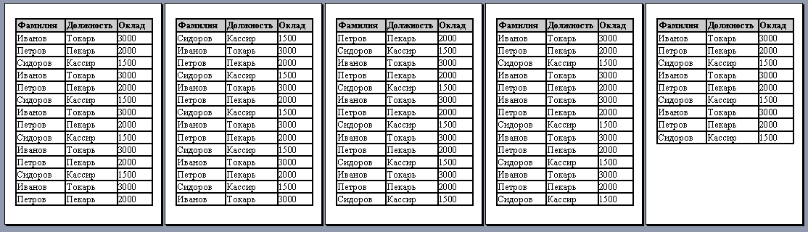
рис. 2.76
В нашем примере, где всего три столбца, это может быть и не актуально, но если в таблице с десяток столбцов, то без шапки на каждой странице бывает трудно запомнить, чему посвящен каждый конкретный столбец.
Вам не нужно (и нельзя) делать это вручную, Word сделает это за вас. Ваши действия: Выделите строку таблицы с шапкой → Таблица → Заголовки.

Сортировка содержимого таблиц
Вот ваша исходная таблица | Вы хотите отсортировать таблицу по величине оклада, вот так:
  Фамилия | Должность | Оклад
  Иванов | Рабочий | 460
  Ковальчук | Инженер | 540
  Агапов | Инженер | 440
  Торчаев | Менеджер | 970
  Петров | Рабочий | 320
  Сидоров | Рабочий | 390
  Иванов | Инженер | 540
  Фамилия | Должность | Оклад
  Торчаев | Менеджер | 970
  Иванов | Инженер | 540
  Ковальчук | Инженер | 540
  Иванов | Рабочий | 460
  Агапов | Инженер | 440
  Сидоров | Рабочий | 390
  Петров | Рабочий | 320
Поместите текстовый курсор в таблицу. Ваши дальнейшие действия: → Таблица → Сортировка. Возникает диалоговое окно. Вы его видите на рис. 2.77 (в Word 97 и 2000 оно чуть поменьше):
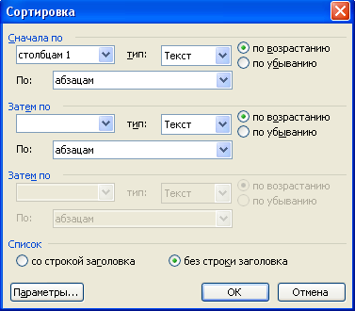
рис. 2.77
Прежде всего, поскольку у вашей таблицы есть шапка (строка заголовка), вам необходимо поставить переключатель в положение «со строкой заголовка». Тогда в верхнем поле вместо номера столбца появится название столбца из шапки, что удобно. Щелкая по стрелкам выбора и переключателям, добейтесь следующего вида окна:
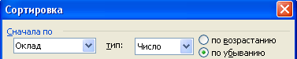
Щелкните по ОК. Таблица отсортирована.
Рассмотрим более сложную сортировку:
Исходная таблица та же самая, а вот результат нам нужен такой:  Поясню смысл сортировки, проведенной в таблице: Сначала все отсортировано по должности в обратном алфавитном порядке, то есть сверху идут все Рабочие, ниже Менеджер, еще ниже все Инженеры. Среди сотрудников с одинаковыми должностями сортировка выполнена по убыванию оклада. Ну а уж если у сотрудников с одинаковыми должностями и оклады одинаковые (у нас в таблице есть два таких инженера), то среди них сортировка проведена по фамилии в алфавитном порядке (выше Иванов, ниже Ковальчук).
  Фамилия | Должность | Оклад
  Иванов | Рабочий | 460
  Сидоров | Рабочий | 390
  Петров | Рабочий | 320
  Торчаев | Менеджер | 970
  Иванов | Инженер | 540
  Ковальчук | Инженер | 540
  Агапов | Инженер | 440
Для проведения указанной сортировки вы должны настроить диалоговое окно так, как на рис. 2.78.
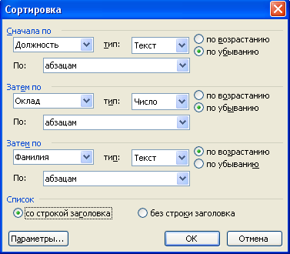
рис. 2.78
Если вам нужно отсортировать не все строки таблицы, а только часть, выделите эти строки, а затем сортируйте обычным образом.
Если вам нужно отсортировать не все столбцы таблицы, а только часть, выделите эти столбцы, а затем сортируйте обычным образом, но вдобавок ко всему вам нужно в диалоговом окне нажать кнопку «Параметры» и в открывшемся окне поставить флажок «только столбцы».

Вычисления в таблицах Word
Простейший пример. Создайте такую таблицу:
Яблок у Коли | Яблок у Оли | На сколько у Коли яблок больше
8 | 5
Вам необходимо, чтобы результат (3 яблока) вычисляли не вы, а сам компьютер.
Чтобы это сделать, нужно знать, что каждая ячейка таблицы в Word имеет свой адрес. Система адресов проста, как в игре в «Морской бой», и начинается от левого верхнего угла таблицы:
A1 | B1 | C1 | D1
A2 | B2 | C2 | D2
A3 | B3 | C3 | D3
A4 | B4 | C4 | D4
Таким образом, в нашей таблице про яблоки число 8 находится в ячейке с адресом A2, а число 5 находится в ячейке с адресом B2. Для того, чтобы в пустой ячейке появился результат, вам нужно ввести в эту пустую ячейку следующую формулу:
=A2–B2
Здесь знак равенства говорит о том, что это формула, а смысл выражения A2–B2 очевиден.
Вводить формулу в ячейку надо не просто, а хитро: Поставьте в эту ячейку текстовый курсор, затем → Таблица → Формула. Перед вами откроется окно (см. рис. 2.79).
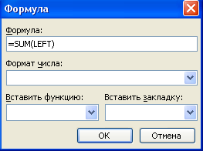
рис. 2.79
Услужливый Word, не зная о ваших намерениях, предлагает вам просуммировать все числа, находящиеся левее вашей ячейки, о чем говорит формула =SUM(LEFT). Здесь SUM – это «сумма», а LEFT – это «слева». Получить 8+5 не входит в ваши намерения, поэтому вы стираете эту формулу и вводите вместо нее ту, что нужно: =A2–B2, после чего жмете ОК. Результат готов:
Яблок у Коли | Яблок у Оли | На сколько у Коли яблок больше
8 | 5 | 3
Имейте в виду, что 3 – это не просто число, а так называемое поле. Мы уже знаем один вид поля – это номер страницы, который Word вычисляет и выводит на страницу. А здесь это число, которое Word вычисляет по формуле. Наше поле состоит из всем видимого числа и «сидящей под ним» невидимой формулы, по которой это число вычисляется.
Отличить поле от обычного текста можно, щелкнув по нему один раз. При стандартной настройке Word поле немного темнеет. Если не темнеет, то в закладке «Вид» окна параметров Word (см. Error: Reference source not found) выберите затенение полей при выделении.
Не забывайте, что формула должна начинаться со знака равенства.
Как пересчитать формулу? Изменим количество яблок у Коли и у Оли::
Яблок у Коли | Яблок у Оли | На сколько у Коли яблок больше
456340978 | 8676 | 3
Как заставить Word пересчитать результат? Правой клавишей мыши щелкните по полю и в открывшемся контекстном меню выберите команду «Обновить поле»:
Яблок у Коли | Яблок у Оли | На сколько у Коли яблок больше
456340978 | 8676 | 456332302
Как увидеть или изменить формулу? Пусть мы хотим изменить формулу (например, заменить минус на плюс). Правой клавишей мыши щелкните по полю и в открывшемся контекстном меню выберите команду «Коды/значения полей». На месте числа появится затененная формула в фигурных скобках:
Яблок у Коли | Яблок у Оли | На сколько у Коли яблок больше
8 | 5 | { =A2–B2 }
Теперь ее можно как угодно менять. Изменив, снова правой клавишей мыши щелкните по полю и в открывшемся контекстном меню выберите команду «Обновить поле».
Более сложный пример. Вам нужно создать такую таблицу:
Фамилия | Оклад | Премия | Налог | На руки
Иванов | 4000 | 1000 | 500 | 4500
Петров | 6000 | 0 | 600 | 5400
Сидоров | 2000 | 2000 | 400 | 3600
ВСЕГО | 12000 | 3000 | 1500 | 13500
Числа, отформатированные полужирным курсивом, компьютер должен вычислять сам. Налог равен одной десятой от суммы оклада и премии. На руки нам дают
оклад + премия - налог.
Вот какие формулы вы можете ввести в ячейки:
Фамилия | Оклад | Премия | Налог | На руки
Иванов | 4000 | 1000 | { =(B2+C2)*0,1 } | { =B2+C2-D2 }
Петров | 6000 | 0 | { =(B3+C3)*0,1 } | { =B3+C3-D3 }
Сидоров | 2000 | 2000 | { =(B4+C4)*0,1 } | { =B4+C4-D4 }
ВСЕГО | { =B2+B3+B4 } | { =SUM(ABOVE) } | { =SUM(D2;D3;D4) } | { =SUM(E2:E4) }
Пояснения: Знак умножения записывается звездочкой «*». Знак деления записывается косой чертой «/». Формулы могут быть очень сложными и содержать много круглых скобок.
Формулы могут включать в себя специальные функции, с одной из которых, SUM, вы уже познакомились. Что именно нужно суммировать, можно указывать по-разному. Так, SUM(LEFT) суммирует все числа налево от ячейки вплоть до первой нечисловой или пустой ячейки, SUM(ABOVE) – вверх, SUM(RIGHT) – направо. Поэтому в ячейке, посвященной премии Петрова, я поставил ноль, а не прочерк, и не оставил ее пустой, иначе формула SUM(ABOVE) просто не «почувствовала» бы число 1000.
В нашей таблице все формулы в нижней строке по смыслу задачи вполне могли бы быть одинаковыми, вот такими: =SUM(ABOVE). Но в учебных целях я их сделал разными. Конструкция (D2;D3;D4) просто перечисляет через точку с запятой ячейки, которые нужно просуммировать. Конструкция (E2:E4) более краткая: она обозначает диапазон ячеек, начиная с E2 и заканчивая E4, то есть E2, E3, E4. Конструкция (A2:C3) обозначала бы диапазон – прямоугольный блок ячеек, начиная с A2 и заканчивая C3, то есть A2, A3, B2, B3, C2, C3.
Кроме функции SUM есть еще целый ряд полезных функций, которые вы найдете в этом же окне в списке «Вставить функцию». Среди них упомяну AVERAGE (среднее значение), MIN (минимальное значение), MAX (максимальное значение). Диапазоны для них указываются так же, как и для SUM.
Если вычисляемые числа имеют смысл рублей или процентов, то в этом же окне в списке «Формат числа» вы можете подобрать для них подходящий вид.
Ваша формула вполне может состоять из одних чисел. Например, формула =3+2 тоже даст результат 5. Но использование вместо чисел адресов делает формулу «всеядной», мы можем как угодно менять исходные числа в ячейках, а результат просто обновлять.
Вообще, Word не слишком силен в арифметике. Гораздо лучше справляется с ней Microsoft Excel, но в нем нет таких мощных средств работы с документами, как в Word. Выход – вставить в документ Word таблицу Excel. Об этом я уже упоминал.
А сейчас вы вполне можете закончить работу над таблицей для задания из 2.4.

Перемещение таблицы по листу
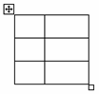
Word (начиная с 2000) позволяют таскать таблицу по листу и менять ее размеры простым перетаскиванием мыши. Посмотрите на таблицу, когда мышь находится в пределах таблицы: в левом верхнем углу ее вы видите маркер перемещения таблицы, ухватившись за который, вы можете без больших удобств перемещать таблицу по документу. А ухватившись за маркер в правом нижнем углу, вы сможете изменять в некоторых пределах размер таблицы целиком с приблизительно пропорциональным изменением размера строк и столбцов.

Настройка таблиц
Этот раздел не касается Word 97, о котором – следующий раздел.
Пусть вам не нравится, что высота ячеек меняется, вам хочется иметь фиксированную высоту всех или некоторых ячеек. Или вам жалко, что поля ячеек такие большие, из-за этого много места пропадает зря. Эти и другие проблемы решает настройка свойств таблицы.
Ваши действия: Поместите текстовый курсор внутрь таблицы → Таблица → Свойства таблицы. Возникает диалоговое окно (рис. 2.80).
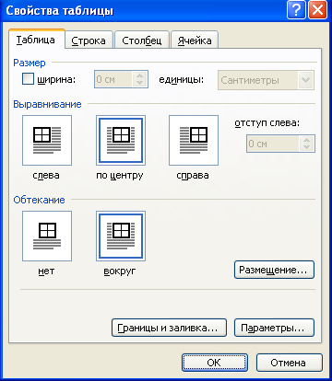
рис. 2.80
В окне 4 закладки. Сейчас мы находимся в закладке «Таблица». Она касается настройки таблицы как целого. Если ваша таблица не слишком широка, то для вас может представлять интерес ее положение на странице. Переключатель «Выравнивание» действует аналогично переключателю выравнивания текста и разместит вашу таблицу слева, справа или по центру страницы. Переключатель «Обтекание» позволяет тексту документа обтекать со всех сторон вашу таблицу, как это бывает в газетах. Поэкспериментируйте.
Щелкните по кнопке «Параметры». Возникает диалоговое окно (рис. 2.81).
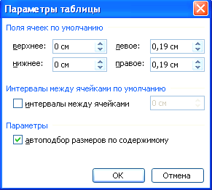
рис. 2.81
Здесь вы можете настроить поля сразу для всех ячеек таблицы. Поля определяют близость текста, находящегося в ячейках, к границам ячеек. Начинающим я советую снять флажок «автоподбор размеров по содержимому», чтобы столбцы не расширялись вдруг, не в силах разместить длинное слово или большую картинку. Это очень дезориентирует начинающих и создает проблемы. Для интереса можете поиграть с интервалами между ячейками:
Пусть мы хотим настроить несколько строк. Выделим их. Зайдем в закладку «Строка». Здесь мы можем задать высоту строк численно, с точностью до десятой миллиметра. Настроим закладку следующим образом (рис. 2.82).
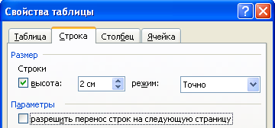
рис. 2.82
Режимов два: «Точно» и «Минимум». По умолчанию Word использует режим «Минимум». Это режим разумный и экономный. Мы к нему привыкли. В этом режиме, если текст не умещается в ячейке, нижняя граница строки сдвигается вниз, чтобы уместить текст. Когда же мы стираем текст из ячейки, нижняя граница возвращается на место. Минимальная высота строки определяется размером шрифта находящегося в ней текста. Если мы зададим численное значение высоте строки в режиме «Минимум», то нижняя граница, возвращаясь на место, не перейдет все же заданного численного значения, пока мы не поможем ей мышкой.
На рисунке мы задали строке некоторую высоту и выбрали режим «Точно». В этом режиме нижняя граница строки остается на месте, не реагируя на количество текста в ячейках. Если текста слишком много, он просто скрывается за нижней границей ячеек. Передвинуть границу вы можете только перетащив мышкой. Этот режим бывает нужен для создания таблиц со строго заданными размерами ячеек.
Вы видите, что я снял флажок «разрешить перенос строк на следующую страницу». Это значит, что строка таблицы, включающая многие строки текста, при переносе таблицы на следующую страницу будет переноситься только целиком, а не частями, что делалось бы для экономии места на листе при поставленном флажке.
Пусть мы хотим настроить несколько столбцов. Выделим их. Зайдем в закладку «Столбец». Здесь мы можем задать ширину столбцов численно, с точностью до десятой миллиметра.
Пусть мы хотим настроить несколько ячеек. Выделим их. Зайдем в закладку «Ячейка». Щелкнем по кнопке «Параметры». Возникает диалоговое окно, в котором вы можете настроить собственные размеры полей для выделенных ячеек, хотя должен сказать, что на верхнее и нижнее поля реагируют не только выделенные ячейки, а целиком строки, в которые они входят.

Настройка строк и столбцов в Word 97
Настройка таблицы в Word 97 беднее и ограничивается настройкой строк и столбцов.
Выделим несколько интересующих нас строк, затем → Таблица → Высота и ширина ячеек → закладка Строка. Перед нами появится окно, очень похожее на то, что на рис. 2.81. Здесь мы можем задать высоту строк численно, с точностью до десятой миллиметра.
Режимов три: «Авто», «Точно» и «Минимум». По умолчанию Word использует режим «Авто». Это режим разумный и экономный. Мы к нему привыкли. В этом режиме, если текст не умещается в ячейке, нижняя граница строки сдвигается вниз, чтобы уместить текст. Когда же мы стираем текст из ячейки, нижняя граница возвращается на место. Минимальная высота строки определяется размером шрифта находящегося в ней текста.
Если мы зададим численное значение высоте строки в режиме «Минимум», то нижняя граница, возвращаясь на место, не сделает все же строку уже заданного численного значения, пока мы не поможем ей мышкой.
На рисунке мы задали строке некоторую высоту и выбрали режим «Точно». В этом режиме нижняя граница строки остается на месте, не реагируя на количество текста в ячейках. Если текста слишком много, он просто скрывается за нижней границей ячеек. Передвинуть границу вы можете только перетащив мышкой. Этот режим бывает нужен для создания таблиц со строго заданными размерами ячеек.
Вы видите, что я снял флажок «разрешить перенос строк на следующую страницу». Это значит, что строка таблицы, включающая многие строки текста, при переносе таблицы на следующую страницу будет переноситься только целиком, а не частями, что делалось бы для экономии места на листе при поставленном флажке.
Пусть мы хотим настроить несколько столбцов. Выделим их. Зайдем в закладку «Столбец». Здесь мы можем задать ширину столбцов численно, с точностью до десятой миллиметра. В квадратике «Интервал между столбцами» мы можем настроить левое и правое поле в каждой ячейке.

Преобразование таблицы в текст и текста в таблицу
Преобразование таблицы в текст делается так: Выделяется таблица → Таблица → Преобразовать → Таблицу в текст → вместо таблицы получается просто текст, входивший в таблицу. Текст из соседних ячеек по горизонтали разделен знаками табуляции или чем хотите. Каждая следующая строка таблицы начинается с нового абзаца.
Преобразование текста в таблицу делается так: Выделяется специально подготовленный текст (снабженный знаками табуляции или другими разделителями, чтобы Word знал, где по горизонтали кончается одна ячейка и начинается другая) → Таблица → Преобразовать → Текст в таблицу → вместо текста получается таблица. Каждый абзац образует строку таблицы, хотя можно настроить и по-другому.

Корсет для документа
Здесь мы рассмотрим очень полезное применение таблиц с прозрачными границами. Пусть вам нужно создать следующий документ (рис. 2.83).
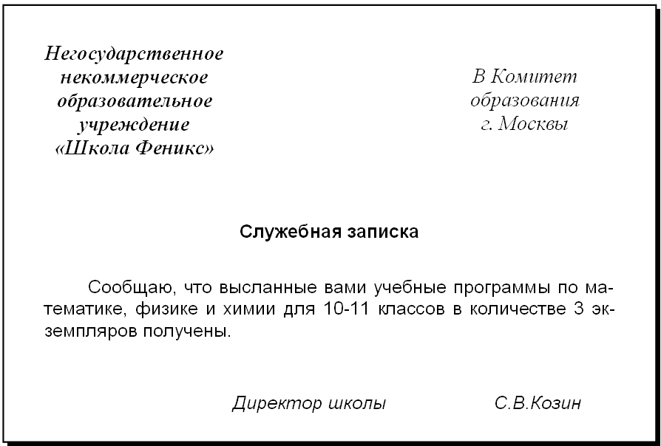
рис. 2.83
Проблема: Как разместить друг относительно друга два фрагмента текста: «Негосударственное …» и «В Комитет …»? Те, кто раньше работал на пишущей машинке, предложат такой вариант (рис. 2.84).
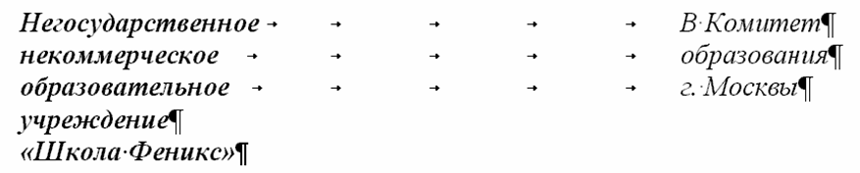
рис. 2.84
Очень неуклюжий и негибкий способ. Попробуйте хоть немного изменить текст любого из фрагментов, и вы увидите, как «поплывет» текст в обоих фрагментах, так что снова навести порядок будет стоить немалых трудов.
Мой опыт подсказывает мне, что удобным способом в таких случаях будет использование таблиц с прозрачными границами. Нарисуйте и заполните текстом следующую таблицу (рис. 2.85).
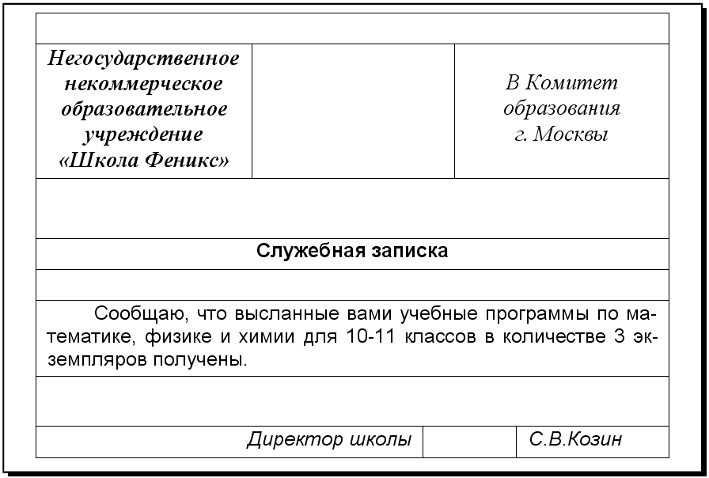
рис. 2.85
После этого сделайте ее границы прозрачными. Результат достигнут. Не забудьте сохраниться.
Теперь, когда отдельные части документа изолированы друг от друга, вы можете как угодно менять текст любой части, не боясь испортить или сместить остальные части. Перемещая границы таблицы, вы можете удобно корректировать расстояние между отдельными частями документа.
Вы получили, по сути, удобный трафарет для любых служебных записок.
Вы спросите: Зачем в таблице восемь строк, достаточно четырех. Ответ: Для удобного изменения расстояний между фрагментами документа по вертикали.

Таблица в таблице
Word (начиная с 2000) позволяет вставлять таблицу внутрь таблицы. Такую «матрешку» я использовал, например, при оформлении этой книжки в 2.5.
Поставьте текстовый курсор внутрь большой ячейки какой-нибудь таблицы, а затем создайте небольшую таблицу обычным образом, например, при помощи инструмента «Вставить таблицу»:
В эту же ячейку можно добавлять сколько угодно текста и других таблиц. Такая экзотика небесполезна в свете только что описанного применения таблиц с прозрачными границами.

Алфавитный указатель

A
Alt - Shift 24
Arial 65
B
Backspace 19, 27
BS 23
C
Clip Art, 140
Courier 65
Ctrl - Shift 24
D
Delete 27
E
Enter 32, 36
I
Insert 28
M
Microsoft Equation 200
Microsoft Office 6
Microsoft Word 15
S
Shift 23
SUM 119
T
Times 65
V
Visual Basic 216
W
Word 13
А
Абзац 32, 33, 76
Автозамена 196
Автосохранение 210
Автотекст 194
Автофигуры 154
Автоформат таблицы 110
Анимация 69
Б
Бегунок 40
Безопасность 51
Большие документы 176
Буквица 202
Буфер обмена 55
Буфер обмена Microsoft Office 56
Быстрое копирование 57
Быстрое перемещение 59
Быстрые способы выделения 54
В
Ввод строки 22
Векторная графика 169
Версии Microsoft Office 12
Вид 18
Вид границ 100, 102
Вид границ и заливка ячеек 99
Винчестер 42
Вирусы 52
Висячая строка 78
Время 193
Вставка букв в текст 28
Вставка в документ картинок из файла 135
Вставка документа внутрь документа 201
Вставка пустых строк 34
Вставка символа 193
Выделение графической фигуры 155
Выделение картинок 136
Выделение фрагментов текста 52
Выделение цветом 63
Выделение ячеек, строк, столбцов 94
Выноски 157
Выравнивание высоты строк 109
Выравнивание текста в ячейке 109
Выравнивание ширины столбцов 109
Высота строк 108
Высота строк таблицы 93
Выход из Word 20
Вычисления в таблицах 118
Г
Грамматика 29
Границы абзацев 112
Границы фрагментов текста 114
Графика 134, 153
Группировка графических объектов 170
Д
Дата 193
Двойная стрелка – рисование 156
Действия панели рисования 172
Диаграмма Microsoft Excel. 190
Диаграмма Microsoft Graph. 190
Диаграммы 185
Добавление строк и столбцов 96
Добавление текста в графическую фигуру 156
Ж
Жесткий диск 42
Жирность шрифта 60
З
Завершение работы Word 20
Заглавные буквы 23
Заголовок окна 15
Загрузка документа 41, 45
Закрытие документа 20
Заливка абзацев 112
Заливка графических объектов 158
Заливка фрагментов текста 114
Заливка ячеек 102
Замена текста 184
Запуск Word 13
Зачеркнутый шрифт 68
Знак ячейки 94
Знаки препинания 24
И
Имя файла или папки 42
Индикатор capslock 23
Индикатор языка 19
Интервал 68
Интервал перед 77
Интервал после 77
К
Кавычки 31
Карандаш 99
Картинка «в тексте» 144
Картинки 134
Качество печати 84
Клавиша capslock 23
Клавиша пробела 23
Клавиша табуляции 36
Клавиши перемещения курсора 27
Кнопка «Вставить» 55
Кнопка «Копировать» 55
Кнопка «Сохранить» 48
Кнопка «Цвет заливки» 102
Кнопка возврата 26
Кнопка Открыть 45, 46
Кнопка отмены в Word 26
Кнопка Печать 20
Кнопка Сохранить 43, 44
Кнопки 15
Кнопки выравнивания 72
Коллекция картинок Microsoft 139
Колонки 192
Колонтитулы 183
Контрастность 152
Копирование абзацев 56
Копирование картинок 148
Копирование формата 197
Копирование фрагментов из документа в документ 57
Копирование фрагментов текста 55
Копирование фрагментов текста в таблице 96
Копирование ячеек, строк и столбцов 97
Копия документа 48
Кривая – рисование 156
Кружок – рисование 155
Курсив 60
Л
Ластик 99
Легенда 187
Линейка 39
Линии графических объектов 157
Листы – создание и уничтожение 38
М
Макрос 213
Маркер выступа 74
Маркер отступа первой строки 73
Маркер отступа слева 73
Маркер отступа справа 72
Маркеры картинок 136
Маркеры табуляции 129
Маркировка абзацев 133
Мастер 198
Масштаб 19, 69
Междустрочный интервал 77
Меню «Таблица» 114
Н
Надписи 166
Направление текста 110
Настройка Word 209
Настройка панелей инструментов 210
Настройка строк и столбцов 123
Настройка таблицы 121
Начертание шрифта 67
Непечатаемые знаки 35, 37
Новая страница 192
Нумерация списков 131
Нумерация страниц 81
О
Область задач 210
Обрезка картинки 152
Обтекание картинок 137, 148, 153
Объединение ячеек 109
Объект wordart 164
Объем у графических объектов 162
Оглавление 179
Окно «Границы и заливка» 102
Окно открытия документа 45
Окно сохранения документа 43
Окно формата рисунка 153
Оперативная память 42
Организационная диаграмма 197
Ориентация листа бумаги 83
Орфографические ошибки 29
Орфография 29
Открытие документа 45
Очередь заданий на печать 87
П
Память 41
Панели «Цвет заливки» 102
Панели инструментов 210
Панель «Границы» 101
Панель «Таблицы и границы» 108
Панель wordart 165, 166
Панель инструментов 15
Панель инструментов «Таблицы и границы» 98
Панель настройки изображения 138, 152
Панель Рисование 154
Панель Форма wordart 165
Панель форматирования 15, 60
Папка 43
Параметры Word 209
Параметры страницы См.
Параметры таблицы 121
Перемещение таблицы 120
Перемещение фрагментов текста 58
Перемещение фрагментов текста в таблице 96
Перемещение ячеек, строк и столбцов 97
Перенос слов 32, 33
Печать 82
Подвижность графических объектов 153
Подвижность картинок 137
Подложка 152
Подписи данных 190
Подчеркивание 60, 67
Поиск текста 184
Поле 119
Поле 82
Поле на пвнели инструментов 15
Полилиния – рисование 156
Полосы прокрутки 39
Полотно 171
Полужирный шрифт 60
Поля в Word 216
Поля листа 40
Помощник 21
Порядок картинок 151
Порядок создания таблицы 89
Правила Word 30
Правописание 28, 210
Предварительный просмотр 190
Представления файлов и папок 135
Преобразование таблицы в текст и обратно 124
Принтер 20
Принудительный разрыв строки 80
Пробел 30, 33
Прозрачные границы 106
Р
Работа с несколькими документами 21
Работа с одной строкой 22
Разбиение таблицы 114
Разбиение ячеек 109
Разгруппировка графических объектов 170
Раздел 193
Разделение окна на два 191
Размер бумаги 82
Размер картинки 136
Размер полей 84
Размер шрифта 19, 64
Разметка страницы 18, 190
Разрыв абзаца 78
Разрыв страницы 192
Распечатка на принтере 20
Расстановка переносов 32
Рассылка стандартных писем 205
Растровая графика 169
Расширение 43
Регистр рус-англ 24
Регистр строчн-прописн 23, 69
Режим вставки 28
Режим замещения 28
Режимы просмотра документа 190
Рецензирование 202
Рисование таблицы карандашом 98
Ромбики в автофигуре 156
С
Свойства печати 85
Свойства таблицы 121
Сетка 172
Символ 193
Синонимы 202
Системный буфер обмена 55
Скобки 31
Скрытый текст 68
Слияние 206
Слияние абзацев 75
Сноски 182
Создание нового документа 20
Создание пустой таблицы 89
Сортировка таблицы 115
Сохранение документа 41, 44
Сохранить как 202
Спектр 63
Справка Word 21, 127
Сравнение документов 204
Стандартная панель инструментов 15
Стили 177
Стили абзаца 178
Стили знака 178
Страница Интернет 215
Стрелка – рисование 156
Стрелка выбора 19
Строка меню 15
Т
Таблицы 89
Таблицы Microsoft Excel 215
Табуляция 129
Тезаурус 202
Текстовый курсор 19, 34
Текстура 160
Тень 161
Тип диаграммы 189
Тип линии 158
Тип файла 202
Тип штриха 158
Тире 31
У
Удаление букв из текста 27
Удаление пустых строк 34
Удаление строк и столбцов 96
Удаление фрагментов текста 59
Узлы рисунка 173
Узор 161
Ф
Файл 42
Фигурный текст 164
Флажок 129
Формат А4 18
Формат абзаца 75
Формат автофигуры 158
Формат объекта wordart 165
Формат по образцу 197
Формат рисунка 149
Форматирование 60
Форматирование абзацев 60, 69
Форматирование шрифта 60
Формула 118, 199
Формы 215
Фотобумага 86
Ц
Цвет линии 158
Цвет текста 61
Целостность таблицы 107
Ч
Черточка 31
Числовой диаграммой 186
Ш
Шаблоны 198
Шапка таблицы 115
Ширина столбцов 108
Ширина столбцов таблицы 90
Шрифт 65
Э
Элементы управления 215
Я
Яркость 152

 В качестве этого и многих других примеров я использовал изречения Козьмы Пруткова.
 Всем известный Закон Кулаковского: «Любой ненужный документ со временем обязательно понадобится».
😐 Термин «полужирный» подразумевает, что где-то есть еще и «жирный» ☺, но я его не видел.

